縣立碧候國小
107年度校園災害防救計畫

中華民國 107 年5 月25日
目錄
第1篇 學校概況資料 6
1.1 基本資料 6
1.2 人員狀況 7
1.3 建築物資料 7
第2篇 共通性事項 17
2.1 校園災害防救組織架構與任務 17
2.1.1 成立校園災害防救委員會 17
2.1.2 校園災害防救應變組織 19
2.1.3 災害防救作業流程 22
2.1.4 校園災害防救應變組織之運作 23
2.2 災害通報 24
2.2.1 通報原則及流程 24
2.2.2 建立校外支援單位電話清冊 24
2.2.3 通報內容 25
2.3 災害防救資料蒐集 26
2.3.1 歷年校園事故統計 26
2.3.2 災害潛勢調查 28
2.4 災害應變器材整備與分配 32
2.5 災害防救教育訓練 33
2.6 校園災害防救演練 34
2.7 家庭防災卡與1991報平安專線 37
2.8 開設災民收容所規劃與實施 38
2.8.1 收容所規劃原則 38
2.8.2 收容所之開設 39
2.9 避難疏散之規劃 40
2.9.1 原則與流程 40
2.9.2 避難疏散動線規劃 42
2.9.3 避難疏散集合場所之配置 42
2.9.4 避難疏散情形之調查 42
2.10 危險建物與設施之警戒標示 44
2.11 校園災害防救經費編列 45
第3篇 地震災害預防與應變事項 47
3.1 平時預防工作事項 47
3.1.1 校園環境安全自主性調查 47
3.1.2 校園環境安全改善 48
3.1.3 自我檢視學校潛在災害評估分析 48
3.2 災害應變工作事項 49
3.2.1 避難疏散之執行 51
3.2.2 緊急救護與救助 52
3.2.3 毀損建物與設施之警戒標示 52
3.2.4 啟動社區住戶與家長之協助 53
3.2.5 放學及停課措施 53
3.2.6 停課放學疏散之執行 54
第4篇 淹水災害預防與應變事項 56
4.1 平時預防工作事項 56
4.1.1 校園環境安全自主性調查 56
4.1.2 校園環境安全改善 57
4.1.3 自我檢視學校潛在災害評估分析 57
4.2 災害應變工作事項 57
4.2.1 臨災戒備 58
4.2.2 停課放學疏散之執行 59
4.2.3 淹水時之避難疏散 59
4.2.4 緊急救護與救助 61
4.2.5 啟動社區住戶與家長之協助 62
第5篇 坡地災害預防與應變事項 63
5.1 平時預防工作事項 63
5.1.1 校園環境安全自主性調查 63
5.1.2 校園環境安全改善 64
5.1.3 安全監測之建置 64
5.1.4 自我檢視學校潛在災害評估分析 65
5.2 災害應變工作事項 65
5.2.1 臨災戒備 66
5.2.2 停課放學疏散之執行 67
5.2.3 避難疏散之執行 67
5.2.4 緊急救護與救助 70
5.2.5 毀損建物與設施之警戒標示 70
5.2.6 啟動社區住戶與家長之協助 70
第6篇 災害復原工作事項 72
6.1 受災學生心靈輔導 72
6.2 學校環境衛生之維護 72
6.3 學生復課計畫、補課計畫 73
6.4 供水與供電等緊急處理 73
第7篇 計畫實施與自評 75
7.1 計畫實施 75
7.1.1 評估之時機與範圍 75
7.1.2 評估之方式 75
7.2 自我評估 75
附錄2 演練腳本 116
附錄3 校園災害防救計畫書簽核之掃描檔 121
122

圖目錄
圖2- 1校園災害防救委員會組織架構圖 17
圖2- 2教職員工數49人(含)以下組織架構圖 20
圖2- 3災害防救作業流程圖 22
圖2- 4災害通報流程圖 24
圖2- 5地震災害潛勢圖資 29
圖2- 6淹水災害潛勢圖資 29
圖2- 7坡地災害潛勢圖資 30
圖2- 8人為災害潛勢圖資 30
圖2- 11校園災害潛勢申復作業流程圖 31
圖2- 12家庭防災卡 38
圖3- 1地震災害平時預防工作事項流程圖 47
圖3- 2地震災害應變流程圖 50
圖3- 3地震災害疏散路線圖 51
圖4- 1淹水災害平時預防工作事項流程圖 56
圖4- 2淹水災害緊急避難流程圖 58
圖4- 3淹水災害垂直避難路線圖 60
圖5- 1坡地災害平時預防工作事項流程圖 63
圖5- 2坡地災害緊急避難流程圖 66
圖5- 3坡地災害就地避難疏散路線圖 68
圖5- 4坡地災害校外疏散避難路線圖 69

表目錄
表1- 1學校基本資料 6
表1- 2 107年度學生人數 7
表1- 3建築物基本與現況調查資料 7
表2- 1校園災害防救委員會名冊 18
表2- 2教職員工數49人(含)以下組織分工表 21
表2- 3輻射災害各應變小組主要應變事項 21
表2- 4外部支援單位聯絡清冊 25
表2- 5災害通報事項與內容 26
表2- 6歷年校園事故統計表 27
表2- 7校本部校區縣立碧候國小災害潛勢評估結果 28
表2- 8搶救器材及緊急救護用品清單 32
表2- 10學校辦理防災避難演練情形 35
表2- 11收容所總配置表 39
表2- 12受災人員識別證 39
表2- 13收容所登記表 40
表2- 14各棟建築各棟建築物避難引導人員表 42
表2- 15學生避難疏散情形調查表 44
表2- 16教職員工避難疏散情形調查表 44
表2- 17歷年災害防救計畫經費編列統計表 45
表3- 1潛在地震災害分析表 48
表3- 2建築物危險判定表 53
表3- 3校園災後緊急判斷之時機與行動 54
表3- 4自行接送同意書 55
表4- 1潛在淹水災害分析表 57
表5- 1輪值人員班表 65
表5- 2潛在坡地災害分析表 65

學校概況資料
學校概況資料包含基本資料、人員狀況、建築物資料及周圍環境，內容分述如下：

基本資料
學校基本資料主要內容包含學校名稱、校區名稱、校區地址、是否被列為災害緊急避難(收容)場所、校長姓名及電話、總務主任(總務長)姓名及電話及防災業務窗口之姓名、職稱、電話與電子郵件信箱等，詳細情形如表1- 1所示。
表1- 1學校基本資料
學校名稱 | 縣立碧候國小
學校地址 | 宜蘭縣南澳鄉碧候村自覺巷38號
學校為避難(收容)場所 | ■是 □否
校長 | 姓名 | 周0芬 | 電話 | 09*******66
總務主任 | 姓名 | 孫0明 | 電話 | 09*******12
防災業務窗口 | 姓名 | 孫0明 | 職稱 | 總務主任
 | 電話 | 03-9981634 | 電子信箱 | big17@tmail.ilc.edu.tw
學校正面照 | 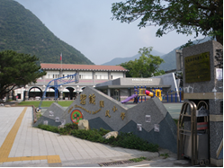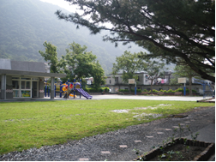

人員狀況
107度全校班級總數為7班，全校師生總人數為139人，其中職員為4人、教師為17人、學生為118人，其餘詳細資料如表1- 2所示。
表1- 2 107年度學生人數
年級  班級 | 幼兒園 | 一 | 二 | 三 | 四 | 五 | 六
1 | 30 | 20 | 13 | 18 | 11 | 12 | 14
合計 | 30人 | 20人 | 13人 | 18人 | 11人 | 12人 | 14人
總計 | 118人

建築物資料
本校主要建築物共有6棟，各棟建築物基本與現況調查等詳細資料如表1- 3所示。
表1- 3建築物基本與現況調查資料
建築物名稱 |  | 原住民族資源教室 | 建造年代 | 84年
構造形式 |  | □磚構造□木構造▇鋼構造(SC)  ▇鋼筋混凝土構造(RC) □鋼骨鋼筋混凝土構造(SRC)
地面樓層數 |  | 1 | 地下樓層數 | 0
使用人數 |  | 138人 | 樓梯總數 | 1座
建築設計圖 |  | □無▇有，放置地點：總務處
增 建 |  | ▇無□有，增建項目：
為避難收容場所 |  | □否▇是
平日用途  (可複選) |  | □寢室▇室內遊戲空間□室內、外儲藏空間□配膳室  □觀察室□資源回收區□生態教學園區  ▇其他有利教學活動之空間，名稱：原住民族資源教室。
梁柱有無  裂縫或滲水 |  | ▇無□有 | 梁柱鋼筋  裸露鏽蝕 | ▇無□有
建築物有無  沉陷或傾斜 |  | ▇無□有
走廊柱位 |  | ▇走廊外側無柱□走廊外側有柱
與鄰棟間距 |  | □小於7公分乘上樓層數  ▇大於等於7公分乘上樓層數或間距大於50公分以上
建築物正面照 |  | 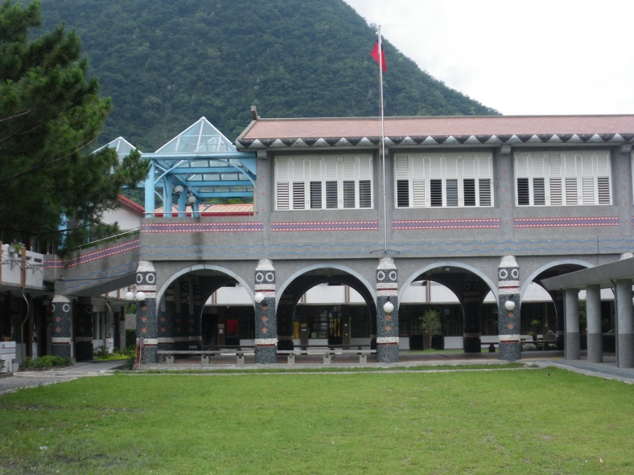
建築物側面照 |  | 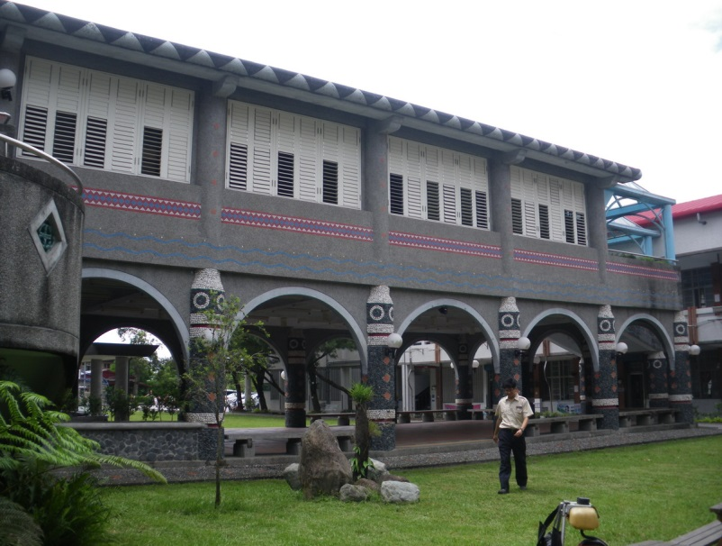
平面配置圖 | 地下一樓 | 無
 | 地下二樓 | 無
 | 地面一樓  地面二樓 | 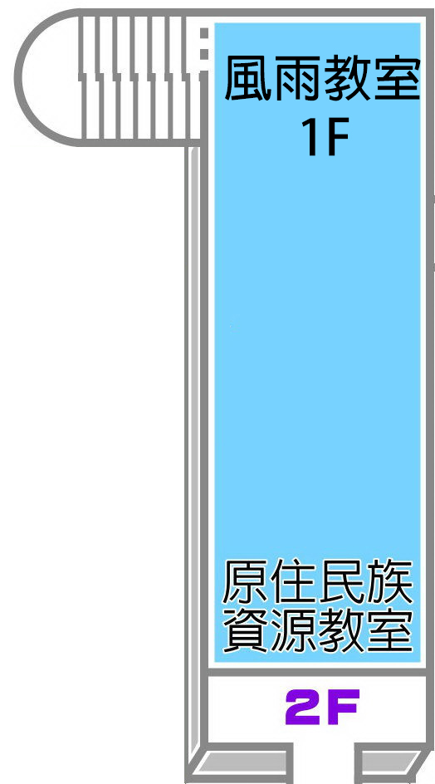
 | 地面三樓 | 無

建築物名稱 |  | 幼兒園 | 建造年代 | 99年
構造形式 |  | □磚構造□木構造□鋼構造(SC)  ▇鋼筋混凝土構造(RC) □鋼骨鋼筋混凝土構造(SRC)
地面樓層數 |  | 1 | 地下樓層數 | 0
使用人數 |  | 34人 | 樓梯總數 | 0座
建築設計圖 |  | □無▇有，放置地點：總務處
增 建 |  | ▇無□有，增建項目：
為避難收容場所 |  | ▇否□是
平日用途  (可複選) |  | □寢室□室內遊戲空間□室內、外儲藏空間□配膳室  □觀察室□資源回收區□生態教學園區  ▇其他有利教學活動之空間，名稱：幼兒園教學區。
梁柱有無  裂縫或滲水 |  | ▇無□有 | 梁柱鋼筋  裸露鏽蝕 | ▇無□有
建築物有無  沉陷或傾斜 |  | ▇無□有
走廊柱位 |  | □走廊外側無柱▇走廊外側有柱
與鄰棟間距 |  | □小於7公分乘上樓層數  ▇大於等於7公分乘上樓層數或間距大於50公分以上
建築物正面照 |  | 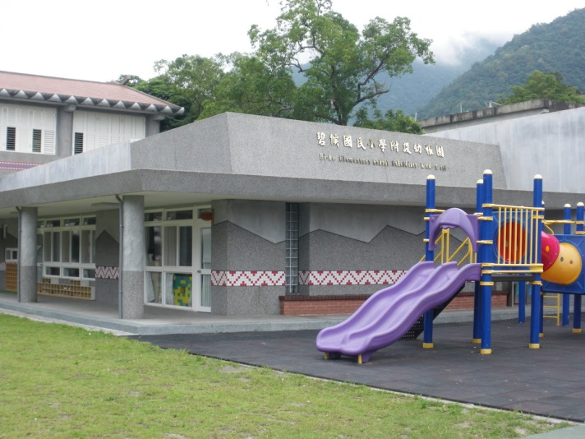
建築物側面照 |  | 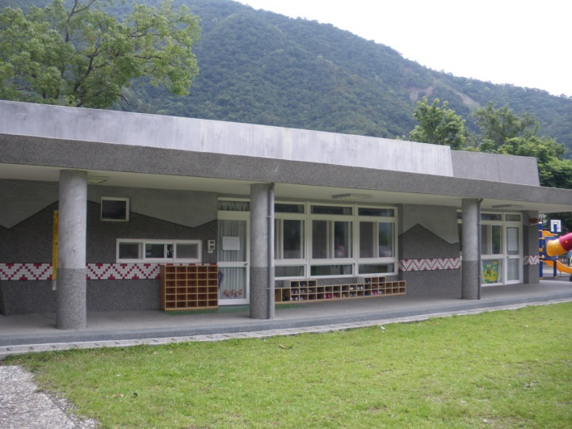
平面配置圖 | 地下一樓 | 無
 | 地下二樓 | 無
 | 地面一樓 | 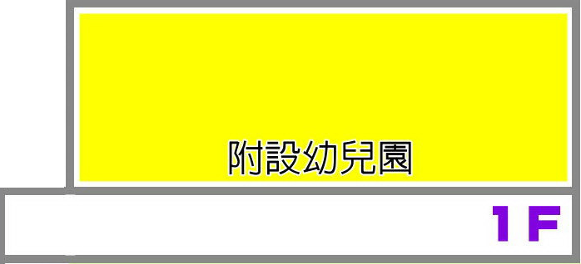
 | 地面二樓 | 無
 | 地面三樓 | 無

建築物名稱 |  | 值勤宿舍 | 建造年代 | 74年
構造形式 |  | ▇磚構造□木構造□鋼構造(SC)  ▇鋼筋混凝土構造(RC) □鋼骨鋼筋混凝土構造(SRC)
地面樓層數 |  | 1 | 地下樓層數 | 0
使用人數 |  | 2人 | 樓梯總數 | 0座
建築設計圖 |  | □無▇有，放置地點：總務處
增 建 |  | ▇無□有，增建項目：
為避難收容場所 |  | ▇否□是
平日用途  (可複選) |  | ▇寢室□室內遊戲空間□室內、外儲藏空間□配膳室  □觀察室□資源回收區□生態教學園區  □其他有利教學活動之空間，名稱：值勤宿舍。
梁柱有無  裂縫或滲水 |  | ▇無□有 | 梁柱鋼筋  裸露鏽蝕 | ▇無□有
建築物有無  沉陷或傾斜 |  | ▇無□有
走廊柱位 |  | □走廊外側無柱▇走廊外側有柱
與鄰棟間距 |  | □小於7公分乘上樓層數  ▇大於等於7公分乘上樓層數或間距大於50公分以上
建築物正面照 |  | 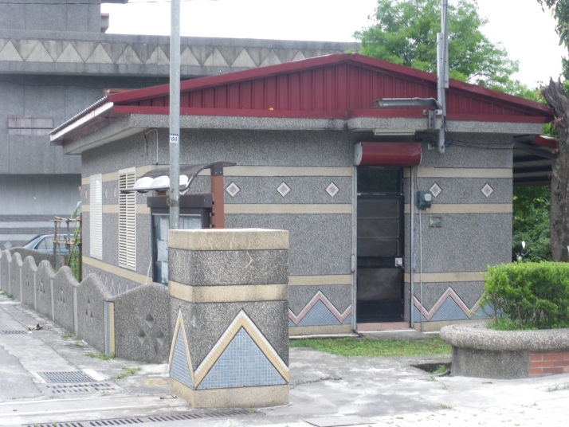
建築物側面照 |  | 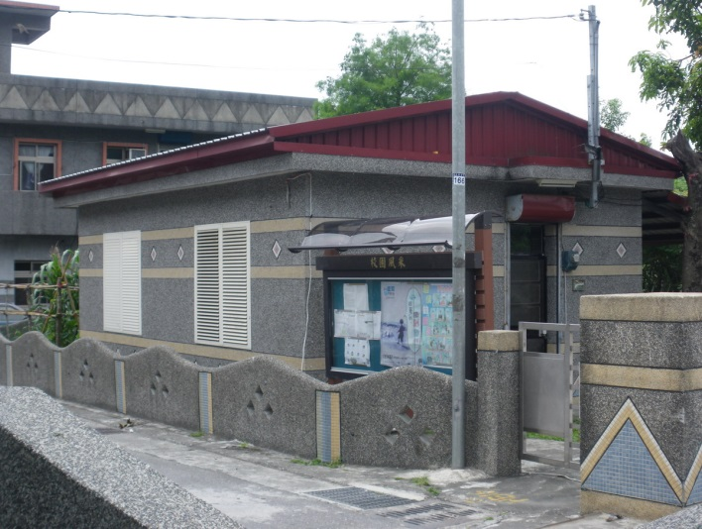
平面配置圖 | 地下一樓 | 無
 | 地下二樓 | 無
 | 地面一樓
 | 地面二樓 | 無
 | 地面三樓 | 無

建築物名稱 |  | 教學一、二樓A棟 | 建造年代 | 77年
構造形式 |  | □磚構造□木構造□鋼構造(SC)  ▇鋼筋混凝土構造(RC) □鋼骨鋼筋混凝土構造(SRC)
地面樓層數 |  | 2 | 地下樓層數 | 0
使用人數 |  | 89人 | 樓梯總數 | 1座
建築設計圖 |  | □無▇有，放置地點：總務處
增 建 |  | ▇無□有，增建項目：
為避難收容場所 |  | ▇否□是
平日用途  (可複選) |  | □寢室□室內遊戲空間□室內、外儲藏空間□配膳室  □觀察室□資源回收區□生態教學園區  ▇其他有利教學活動之空間，名稱：班級教室（三忠除外）、校長室、辦公室、體育器材室、健康中心、學生廁所、會議室、泰雅技藝教室。
梁柱有無  裂縫或滲水 |  | ▇無□有 | 梁柱鋼筋  裸露鏽蝕 | ▇無□有
建築物有無  沉陷或傾斜 |  | ▇無□有
走廊柱位 |  | □走廊外側無柱▇走廊外側有柱
與鄰棟間距 |  | □小於7公分乘上樓層數  ▇大於等於7公分乘上樓層數或間距大於50公分以上
建築物正面照 |  | 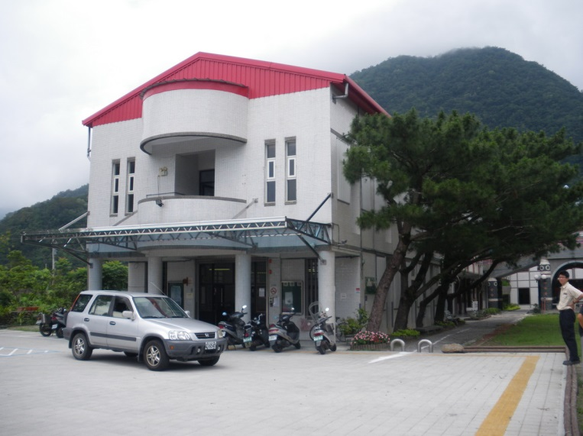
建築物側面照 |  | 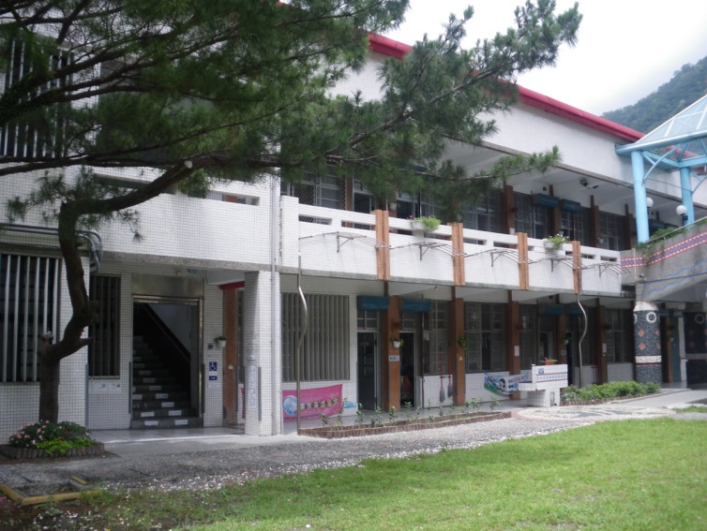
平面配置圖 | 地下一樓 | 無
 | 地下二樓 | 無
 | 地面一樓 | 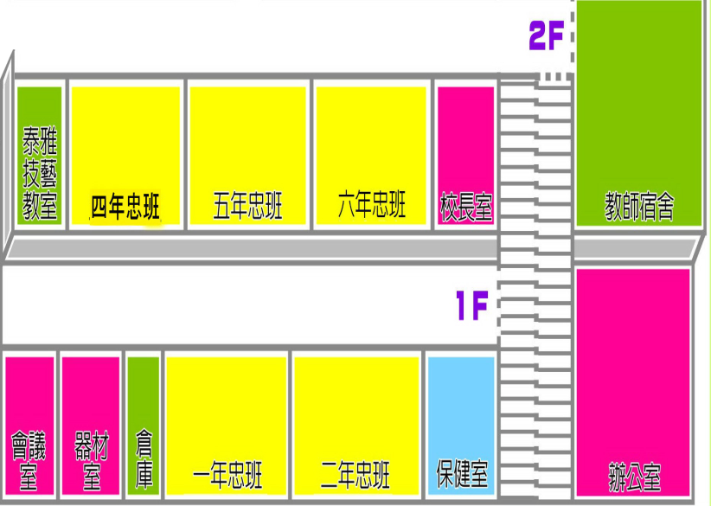
 | 地面二樓
 | 地面三樓 | 無

建築物名稱 |  | 教學一、二樓B棟 | 建造年代 | 77年
構造形式 |  | □磚構造□木構造□鋼構造(SC)  ▇鋼筋混凝土構造(RC) □鋼骨鋼筋混凝土構造(SRC)
地面樓層數 |  | 2 | 地下樓層數 | 0
使用人數 |  | 13人 | 樓梯總數 | 1座
建築設計圖 |  | □無▇有，放置地點：總務處
增 建 |  | ▇無□有，增建項目：
為避難收容場所 |  | ▇否□是
平日用途  (可複選) |  | □寢室□室內遊戲空間□室內、外儲藏空間□配膳室  □觀察室□資源回收區□生態教學園區  ▇其他有利教學活動之空間，名稱：三忠、音樂教室、資訊教室、輔導室、圖書室、廚房、自然教室。
梁柱有無  裂縫或滲水 |  | ▇無□有 | 梁柱鋼筋  裸露鏽蝕 | ▇無□有
建築物有無  沉陷或傾斜 |  | ▇無□有
走廊柱位 |  | □走廊外側無柱▇走廊外側有柱
與鄰棟間距 |  | □小於7公分乘上樓層數  ▇大於等於7公分乘上樓層數或間距大於50公分以上
建築物正面照 |  | 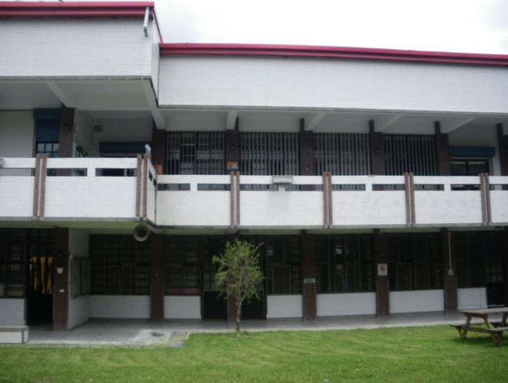
建築物側面照 |  | 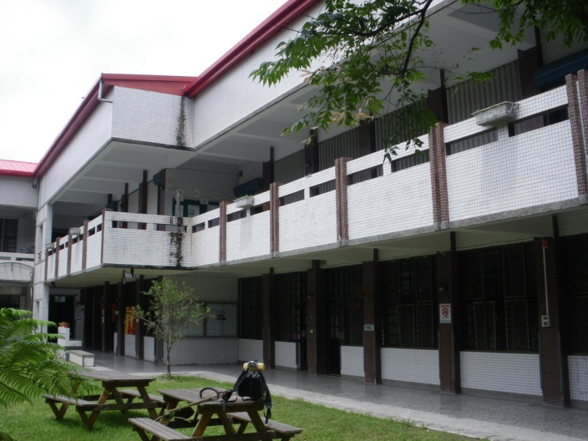
平面配置圖 | 地下一樓 | 無
 | 地下二樓 | 無
 | 地面一樓 | 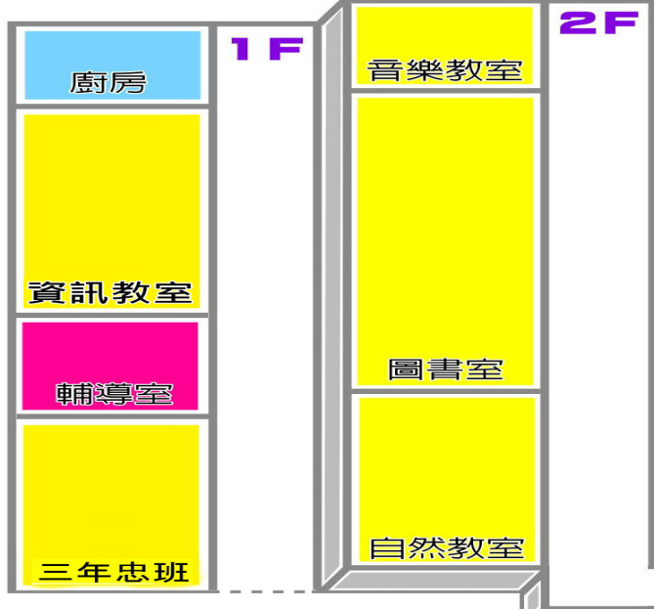
 | 地面二樓
 | 地面三樓 | 無

建築物名稱 |  | 原住民族資源教室 | 建造年代 | 84年
構造形式 |  | □磚構造□木構造▇鋼構造(SC)  ▇鋼筋混凝土構造(RC) □鋼骨鋼筋混凝土構造(SRC)
地面樓層數 |  | 1 | 地下樓層數 | 0
使用人數 |  | 138人 | 樓梯總數 | 1座
建築設計圖 |  | □無▇有，放置地點：總務處
增 建 |  | ▇無□有，增建項目：
為避難收容場所 |  | □否▇是
平日用途  (可複選) |  | □寢室▇室內遊戲空間□室內、外儲藏空間□配膳室  □觀察室□資源回收區□生態教學園區  ▇其他有利教學活動之空間，名稱：風雨教室。
梁柱有無  裂縫或滲水 |  | ▇無□有 | 梁柱鋼筋  裸露鏽蝕 | ▇無□有
建築物有無  沉陷或傾斜 |  | ▇無□有
走廊柱位 |  | ▇走廊外側無柱□走廊外側有柱
與鄰棟間距 |  | □小於7公分乘上樓層數  ▇大於等於7公分乘上樓層數或間距大於50公分以上
建築物正面照 |  | 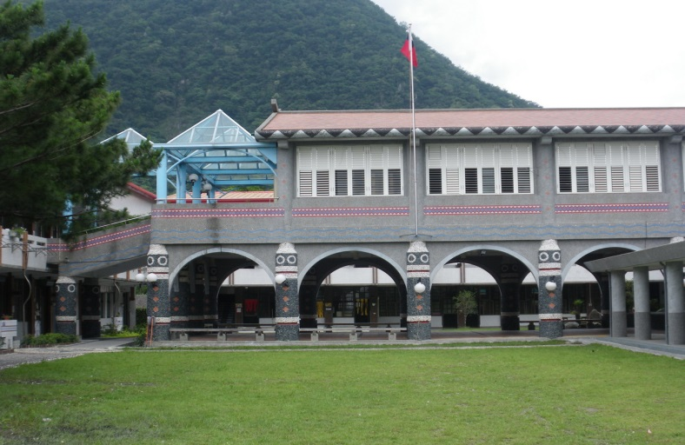
建築物側面照 |  | 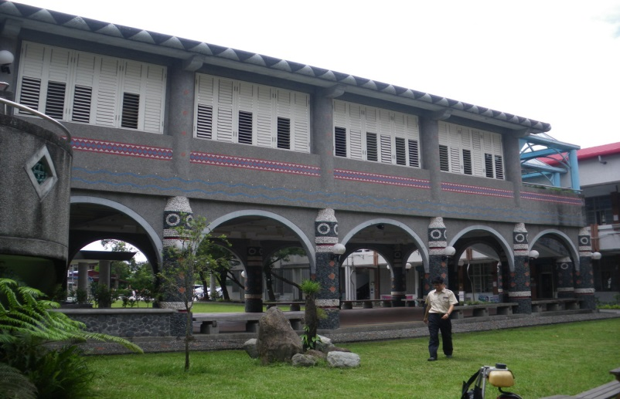
平面配置圖 | 地下一樓 | 無
 | 地下二樓 | 無
地面一樓
地面二樓
 | 地面三樓 | 無

共通性事項

校園災害防救組織架構與任務
為妥善組織校內人力共同推動災害防救相關作業，學校應設置「校園災害防救委員會」，規劃執行校園平日之災害預防工作，包含定期召開校內災害防救會報、編修校園災害防救計畫、推動防災教育課程與宣導活動、校園環境安全維護措施等工作。校園災害防救組織架構與任務內容說明如下：

成立校園災害防救委員會
為妥善組織校內人力共同推動災害防救相關作業，於減災、整備、復原時期，由校長擔任召集人，成立校園災害防救委員會，負責學校災害防救相關事宜規劃。依校內人事架構自行調整分配，委任執行秘書一名，進行管考各組作業與協調工作執行事宜，另依據防災任務內容分配人力成立「減災規劃組」、「推動執行組」及「財務行政組」三組，落實平時減災、災前整備及災後復原等災害防救工作。未來可視需求，尋求專業團隊支援、協助及提供建議與諮詢。校園災害防救委員會組織架構圖如圖2- 1所示；校園災害防救委員會名冊如表2- 1所示。
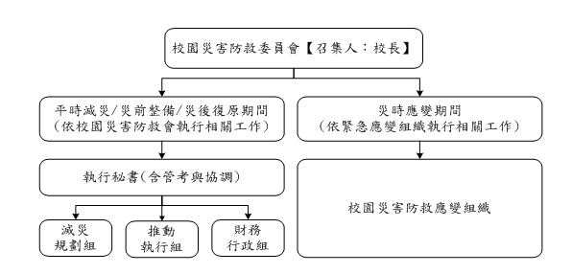
圖2- 1校園災害防救委員會組織架構圖

表2- 1校園災害防救委員會名冊
編組 | 姓名 | 聯絡電話(或手機) | 負責工作
召集人 | 周菊芬 | 03-9981634#208 | 召集會議，掌管校內災害防救工作事項。
執行秘書 | 孫啟明 | 03-9981634#202 | 協助執行校園防災工作全般規劃、推  動與考核。
減災規劃組 | 汪國瑞 | 03-9981634#201 | 組長
 | 替代役男 | 03-9981634#202 | 1.掌握學校(幼兒園)所在區域災害特性，進行學校(幼兒園)災害潛勢評估，編製修訂校園(幼兒園)因應地震、颱洪、坡地及人為災害之災害防救計畫，並明訂各災害管理週期工作事項、執行人力。  2.規劃防災演練、防災週系列宣導活動等年度重大工作事項之期程。  3.規劃學校(幼兒園)防災教育課程與教師研習。  4.訂定自評機制，為各項災害防救業務執行管考，以瞭解執行成效。
推動執行組 | 陳政宏 | 03-9981634#205 | 組長
 | 游兆安 | 03-9981634#206 | 1.依據校園(幼兒園)災害防救計畫內容權責分工，交付各處室負責執行。  2.每學期召開1次防災工作會報，並於汛期或業務執行需求時視需要另行召開。邀集相關處室人員參與，進行工作規劃與協調分工、掌握各項工作執行情況與進度、工作成果綜整及檢討。如有災害發生之虞或遇災害發生，則需於災害前後召開緊急會議，確保各項應變作為 佈署得宜，並於災後進行檢討改善。  3.依據學校(幼兒園)災害防救計畫內容，製作校園(幼兒園)災害防救圖資，如校園(幼兒園)避 難疏散路線圖、週遭淹水潛勢圖或活動斷層圖等，並進行防災演練、建築物改善補強、防災週系列宣導活動等重大工作事項。  4.依據學校(幼兒園)防災教育課程規劃狀況，推動相關課務實施。
財務行政組 | 黃全興 | 03-9981634#204 | 組長
 | 洪紹純 | 03-9981634#203 | 1.學校(幼兒園)災害防救計畫內各項相關活動經費之審核、整理，納入學校(幼兒園)年度預算編列。  2.其餘各項計畫執行及小組運作所需之會計、事務及採購等行政事務之處理。
註：請依實際狀況自行調整。

校園災害防救應變組織
校園災害防救應變組織需界定清楚各分組之工作，避免於救災時人力分配不均之情形延誤搶救時機。若學校附設有幼兒園、員生消費合作社、社區大學等機構，緊急應變組織應將其納入編組。教職員工數在49人(含)以下之學校，因人力較精簡，故將緊急應變小組規劃為三組，分別是搶救組、通報組及避難引導組，由於許多偏鄉學校教職員工數更少，若編為三組，則人力恐無法支援，故可採用分段編組方式，災害發生第一時間疏散時，全校教師為避難引導組織成員，進行全校疏散避難，至緊急避難點後，再將緊急應變組織分成三組進行後續動作。另外，組織架構能視狀況彈性調整，如指揮官可兼任發言人。相關組織架構圖如圖2- 2所示；校園編制成員與緊急應變組織分工表如表2- 2所示。
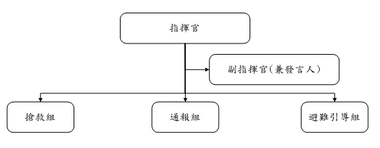
圖2- 2教職員工數49人(含)以下組織架構圖
由於輻射災害所負擔之作業與上述其他災害類型有所不同，為使學校能於輻射災害發生後快速執行負責疏散、避難及搶救等應變工作，宜將應變啟動時機以及各應變小組所擔負之作業明確定義，亦須排定人員進行輪值，確實於災害初期即能快速啟動應變計畫，方能於適當時機召集應變小組成員，並於適當地點集結，進行災情分析及避難救助之行動，以避免因人力分配不均而延誤災害搶救時機。
表2- 3針對各應變小組於輻射災害時之工作項目分配進行說明。
表2- 2教職員工數49人(含)以下組織分工表
組別 | 職務 | 姓名 | 聯絡電話 | 原屬單位 | 代理人 | 聯絡電話 | 負責工作
指揮官 |  | 周菊芬 | 03-9981634#208 | 校長 | 汪國瑞 | 03-9981634#201 | - 負責指揮、督導、協調。  - 依情況調動各組織間相互支援。
副指揮官 |  | 汪國瑞 | 03-9981634#201 | 教導主任 | 孫啟明 | 03-9981634#202 | - 負責統一對外發言。  - 通報中心受災情形、目前處置狀況等。
通報組 | 組長 | 孫啟明 | 03-9981634#202 | 總務主任 | 汪國瑞 | 03-9981634#201 | 1.以電話通報應變中心已疏散人 數、收容地點災情及學校教職員、學生疏散情況。  2.負責蒐集、評估傳播和使用有 關於災害與資源狀況發展訊。
 | 組員 | 李袁玉蘭 | 03-9981634 | 工友 | 黃全興 | 03-9981634#204
 |  | 林佳惠 | 03-9981634 | 廚工 | 江翠花 | 03-9981634
 |  | 替代役男 | 03-9981634 | 總務處 | 孫啟明 | 03-9981634#202
難引導組 | 組長 | 陳政宏 | 03-9981634#205 | 學務組長 | 游兆安 | 03-9981634#206 | 1.分配責任區，協助疏散學校教職 員、學生至避難所。  2.選定一適當地 點作為臨時避難點。  3.協助登記至避難所人員之身份、 人數。  4.設置服務站，提供協助與諮詢。  5.協助疏散學區周遭受災民眾至避 難所。  6.協助學區周遭受災民眾至避難 所，協助登記身分、人數。  7.心理諮商。  8.提供紓解壓力方法。
 | 組員 | 王文皓 | 03-9981634 | 導師 | 許斯文 | 03-9981634
 |  | 洪惠珊 | 03-9981634 | 導師 | 吳漢庭 | 03-9981634
 |  | 朱健國 | 03-9981634 | 導師 | 潘俊逸 | 03-9981634
 |  | 許斯文 | 03-9981634 | 導師 | 朱健國 | 03-9981634
 |  | 吳漢庭 | 03-9981634 | 導師 | 洪惠珊 | 03-9981634
 |  | 潘俊逸 | 03-9981634 | 導師 | 王文皓 | 03-9981634
 |  | 曾文玲 | 03-9981634#221 | 幼兒園 | 張婷婷 | 03-9981634#221
 |  | 陳宜瑩 | 03-99816346#221 | 幼兒園 | 曾文玲 | 03-9981634#221
 |  | 張婷婷 | 03-9981634#221 | 幼兒園 | 陳宜瑩 | 03-9981634#221
搶救組 | 組長 | 游兆安 | 03-9981634#206 | 教務組長 | 陳政宏 | 03-9981634#205 | 1.受災學校教職員生之搶救及搜 救。  2.清除障礙物協助逃生。  3.強制疏散不願避難之學校教職員 生。  4.提供緊急救護，協助重傷患醫 護送。  5.急救常識。
 | 組員 | 洪紹純 | 03-9981634#203 | 校護 | 游兆安 | 03-9981634#206
 |  | 黃全興 | 03-9981634#204 | 幹事 | 李袁玉蘭 | 03-9981634
 |  | 江翠花 | 03-9981634 | 廚工 | 林佳惠 | 03-9981634
 |  | 林濬宇 | 03-998634 | 代理教師 | 洪紹純

表2- 3輻射災害各應變小組主要應變事項

災害防救作業流程
學校平時審酌災害防救作業管理工作，依「平時預防」(含平時減災及災前整備)、「災時應變」及「災後復原」管理機制進行，於受災前將校園可能導致災源、預設災害狀況，模擬實境動員演練，提升各校災害防救警覺與安全意識，強化臨災時災害防救應變處置，與災後收容復原能力，達到減少災害之效果，其災害防救作業流程如圖2- 3所示。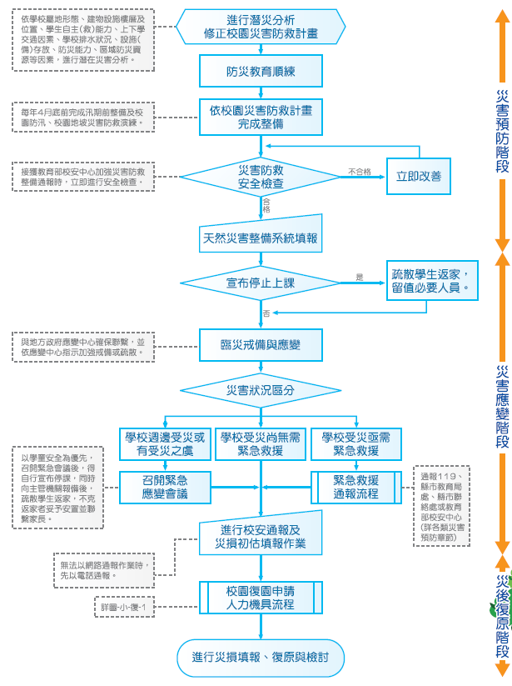
圖2- 3災害防救作業流程圖
校園災害防救應變組織之啟動時機
校內之應變組織，應於災害發生視災害情況啟動，啟動時機包含：

地方政府成立應變中心時。

上級指示成立。

學校位於災區且受到災損時。

校長視災情程度啟動應變組織。

交通部中央氣象局發布颱風警報或豪大雨特報時。

感受地震震度大於四級時。

校園災害防救應變組織之運作
為使學校能於災害發生後快速執行負責疏散、避難及搶救等應變工作，宜將應變啟動時機以及各應變小組所擔負之作業明確定義，亦須排定人員進行輪值，確實於災害初期即能快速啟動應變計畫，方能於適當時機召集應變小組成員，並於適當地點集結，進行災情分析及避難救助之行動，以避免因人力分配不均而延誤災害搶救時機。

災害通報
災情通報主要目的為爭取時效、掌握先機，快速將災害情報傳達，進行快速之搶救作業；藉由24小時的值勤機制，即時協助處理校園緊急危安事件，以有效維護校園整體之安全、安寧。

通報原則及流程
為有效協助本校處理校園安全事件，減少事件之損害程度，依照校園安全及災害事件通報作業要點之規定將進行通報。通報流程如圖2- 4所示。
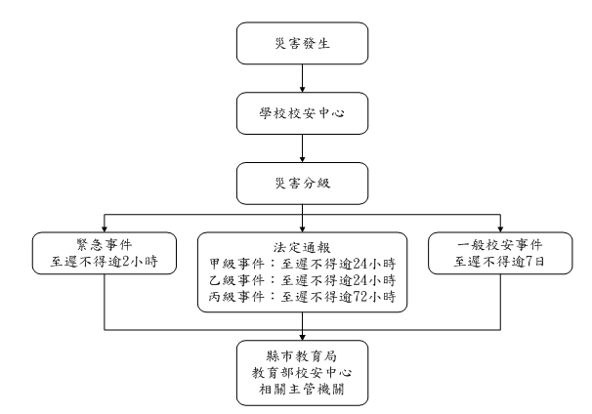
圖2- 4災害通報流程圖

建立校外支援單位電話清冊
為使災害發生快速尋求支援協助，通報組應建立之校外應變支援單位之聯絡資訊如表2- 4所示，表中詳細記載支援之單位及支援單位所能提供之器材。

表2- 4外部支援單位聯絡清冊
單位名稱 | 聯絡電話 |  | 聯絡人 | 可支援工具或技術  (服務項目及內容)
消防單位
南澳消防分隊 |  | 9981119 | 葉勝福 | 消防車及相關設備及人員
警政單位
蘇澳警察分局  南澳分駐所 |  | 9981120 | 游育栕 | 警力人員
公共設施公司
電力公司南澳服務所 |  | 9981057 | 黃松輝 | 電力修復或其他相關緊急處理
安通瓦斯行 |  | 9981020 | 王源隆 | 提供相關物資
台灣自來水公司南澳分所 |  | 9981765 | 陳君亮 | 自來水修復或其他相關緊急處理
南澳工務段 |  | 9982161 | 詹晨耀 | 道路強救緊急處理
縣市主管機構
宜蘭縣政府 |  | 9251000 | 陳金德 | 災害所需資源
宜蘭縣政府防災應變中心 |  | 9365027 | 張勝雄 | 災害所需資源
教育處 |  | 9251000 | 陳正華 | 災害所需資源
社會處 |  | 9328822 | 林世奇 | 災害所需資源
南澳衛生所 |  | 9981019 | 陳桂英 | 醫療救護
南澳鄉清潔隊 |  | 9982306 | 林振坤 | 清潔消毒
碧候村辦公室 |  | 9981816 | 林得福 | 災害所需資源
其他支援單位
家長會長 |  | 0931844578 | 林福國 | 災害所需資源
註：請依實際狀況自行調整。

通報內容
通報時主要迅速完成通報作業，在通報上應有制式之說詞，先告知通報人姓名、單位、職稱，接著告知事故發生時間、地點，再來說明事故狀況、傷亡情況、已實施或將實施之處置以及所需之協助等，災害通報事項與內容如表2- 5所示。
表2- 5災害通報事項與內容
通報單位 | 通報事項 | 通報內容
消防隊/警察局(派出所) | 發生災害類型  通報人員資料  災害發生時間與地點  人員受傷與死亡數量  人員失蹤統計  財物損失資料 | 「消防隊嗎？這裡是碧候國民小學區，我是○○主任○○○，大約○○點校內有○○棟建築，發生○○災害，目前○○人員傷亡，有○○名學生下落不明，已進行○○，請求救援。」
縣市教育局(處)  縣市應變中心  教育部校安中心 | 事件等級與發生災害類型  通報人員資料  災害發生時間與地點  人員受傷與死亡數量  人員失蹤統計  目前處理及救援情形  財物損失資料 | 「教育處嗎？這裡是南澳鄉碧候國民小學，地址是宜蘭縣南澳鄉碧候路自覺巷38號，我是○○主任○○○，大約○○點校內有○○棟建築，發生○○災害，目前○○人員傷亡，有○○名學生下落不明，已進行○○，請求救援。」

災害防救資料蒐集
學校之災害防救資料主要交由總務處負責調查蒐集，其餘處室提供資料，並請校內具有相關專業知識之老師進行協助，調查之項目包含歷年校園事故統計及災害潛勢調查。

歷年校園事故統計
本校蒙受之災害類型主要包含地震、淹水、坡地、火災、傳染病及交通事故等災害，歷年災害之情形統計如表2- 6所示，確實紀錄歷年受災之發生時間、災害類型、發生地點、災害簡述、災害損失及災情處理情形等。

表2- 6歷年校園事故統計表
紀錄編號 | 發生時間 | 災害類型 | 發生地點 | 災害簡述 | 災害損失 |  | 災情處理情形
 |  |  |  |  | 人員 | 財務/設備
001 | 104年08月08日 | 蘇迪勒颱風 | 校園各處 | 鐵皮白鐵水井修復  不鏽鋼電纜輔助桿修復  防颱板修復  不鏽鋼扶手修復加強  壓克力屋頂鋼架補強及油漆)  破損燈具裝設  破損玻璃裝設)  前門裝設  前門裝設  窗戶遭強風吹走 | ○死○傷 | 無 | 報請縣府核定蘇迪勒颱風災害復建經費處理(核准日期文號：府教資字第1040149680號)
002 | 104年09月27日 | 杜鵑颱風 | 校園各處 | 公佈欄修復 22.5  前後鋁門更換 62.9  加蓋鐵捲門 63  公佈欄玻璃修復 1.8  風災損耗放電式避雷針修復避雷針修復 99.225  強化玻璃修復 1.2  鋁門玻璃修復 0.95  LED跑馬燈修復 10.185  窗戶玻璃修復 0.5  窗戶玻璃修復 0.5  遮雨棚修復 17.2  校園植栽修整及清運僱工費 2 | ○死○傷 | 無 | 報請縣府核定杜鵑颱風災害復建經費處理(核准日期文號：府教資字第1040177424號)
003 | 106年07月28日 | 泥莎颱風 | 校園各處 | 採光罩、燈具、排水設備損壞修復 | ○死○傷 | 無 | 報請縣府核定泥莎颱風災害復建經費處理(核准日期文號：府教資字第1060133448號
004 | 107年02月06日 | 花蓮地震 | 健康中心外1.2樓 | 磁磚剝落 | ○死○傷 | 無 | 報請縣府核定花蓮地震災害復建經費處理(核准日期文號：府教資字第1070047645號函)
註：請依實際狀況自行調整。

災害潛勢調查
依據「全國各級學校災害潛勢資訊管理系統」(http://safecampus.edu.tw/ms/)校本部校區縣立碧候國小災害潛勢評估結果如表2- 7所示。本系統利用災害潛勢圖資套疊學校校廓，其地震、淹水、坡地、人為、輻射及海嘯等災害潛勢圖資判勢結果如圖2- 5至錯誤! 找不到參照來源。所示。
表2- 7校本部校區縣立碧候國小災害潛勢評估結果
災害類型 | 判定年度 | 潛勢結果 | 詳細說明
地震 | 2017 | 2.中 | 校舍耐震補強評估結果60≦Ei值≦125或0.1＜DI值＜0.2；各類活動斷層兩側超過200公尺範圍
淹水 | 2017 | 1.低 | 累積雨量達 450毫米，學校可能仍未淹水
坡地 | 2017 | 1.低 | 校園周邊200公尺範圍以下無土石流潛勢溪流或影響範圍或順向坡
人為 | 2017 | 1.低 | 校園周邊200公尺範圍以下有河川過去五年內校園不曾發生人為災害事件
輻射 | 2017 | 無潛勢 | 無輻射災害潛勢
海嘯 | 2017 | 無潛勢 | 無海嘯災害潛勢

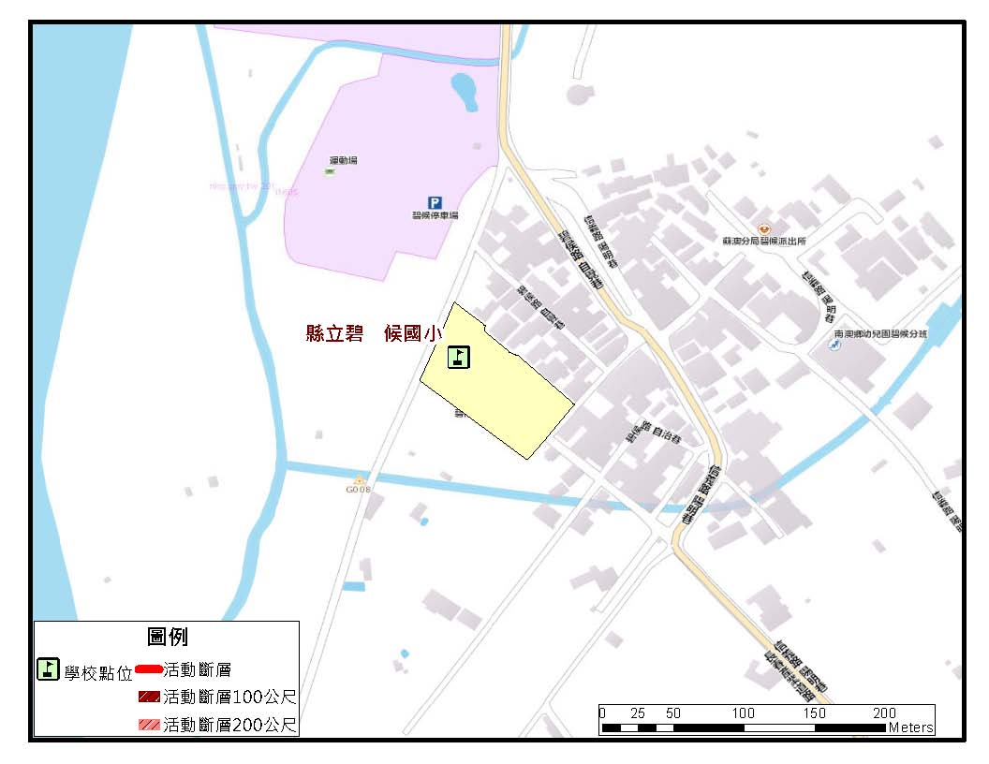
資料來源：經濟部中央地質調查所
圖2- 5地震災害潛勢圖資
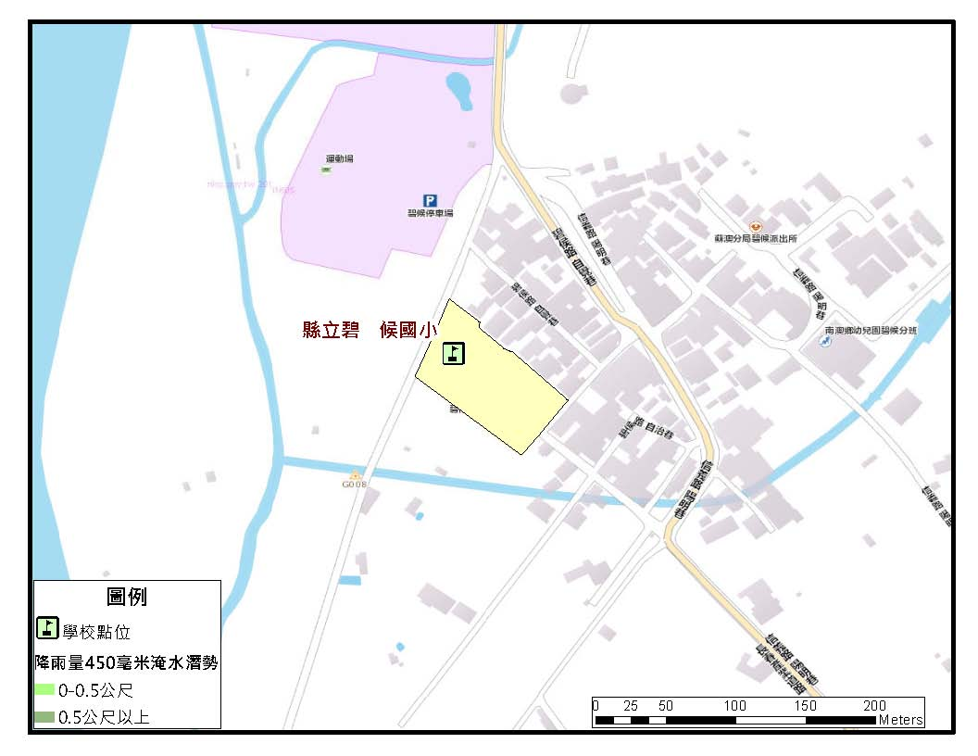
資料來源：經濟部水利署
圖2- 6淹水災害潛勢圖資

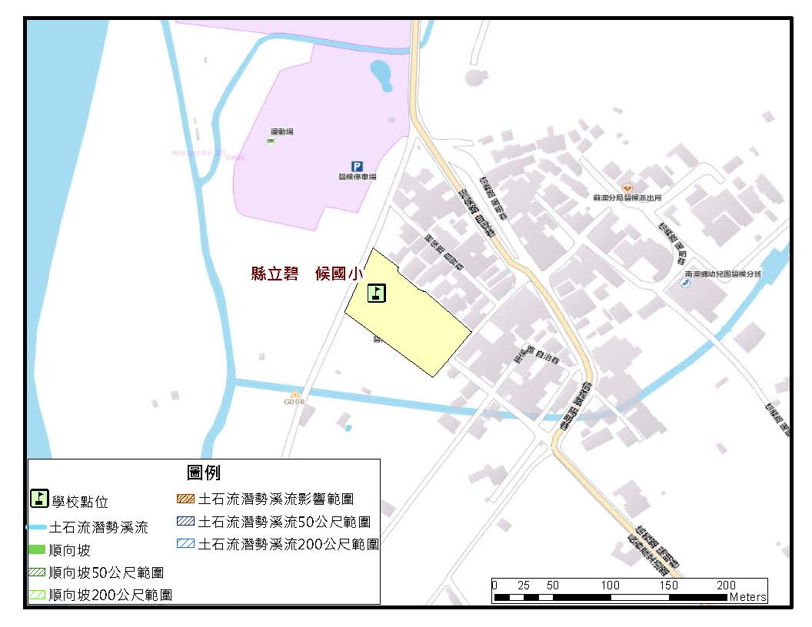
資料來源：行政院農委會水土保持局
圖2- 7坡地災害潛勢圖資
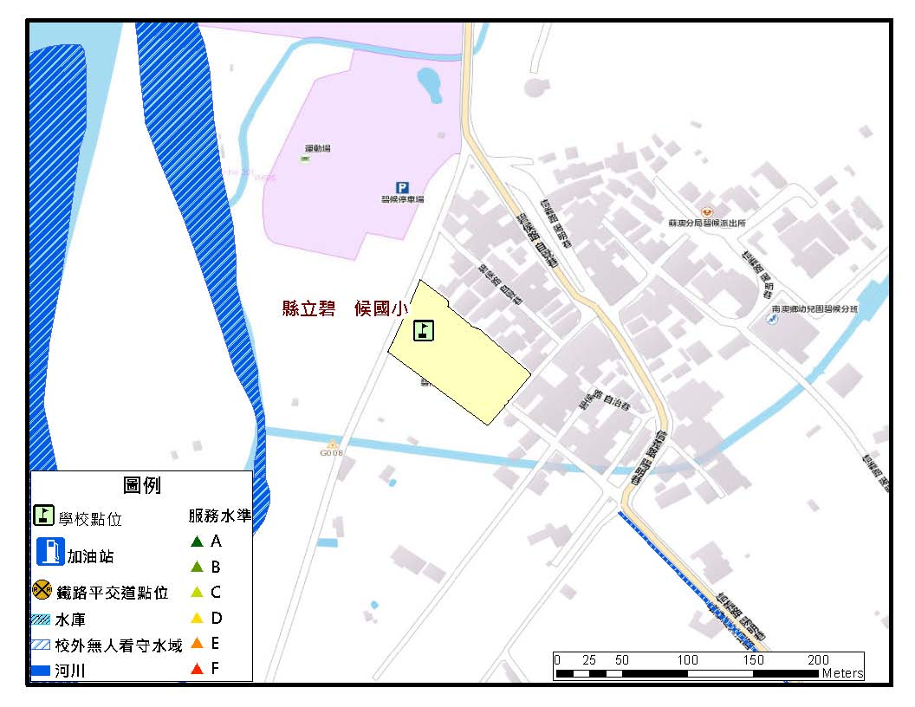
資料來源：內政部國土測繪中心
圖2- 8人為災害潛勢圖資

若全國各級學校對於災害潛勢評估結果存有疑慮者，則可依據《各級學校災害潛勢評估作業規定》第八條提出申復，其作業流程圖如圖2- 9所示，而申復程序如下：
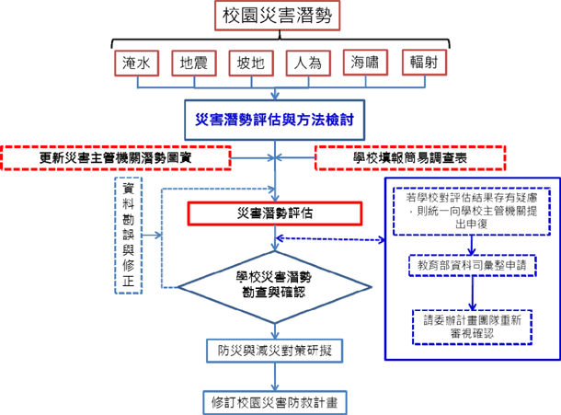
圖2- 9校園災害潛勢申復作業流程圖

申請期限
於教育部公告全國各級學校災害潛勢評估結果後一個月內，填寫全國各級學校災害潛勢評估結果申復申請表（請至教育部-主管法規查詢系統下載，網址如下：http://edu.law.moe.gov.tw/inc/GetFile.ashx?FileId=8264），向學校主管機關提出申復。

審查方式
全國各學校主管機關彙整完成申復學校名單後，以函文（教育部單位以會簽方式）提報至教育部；後續依申復學校提出之災害類別，由教育部籌組檢核小組確認申復結果，並將該結果函送學校主管機關；前述作業時間仍以教育部實際公告者為準。

同一年度全國各級學校申請校園災害潛勢申復以一次為限。

災害應變器材整備與分配
在災害來臨時，因救災資源之送達往往時程較長，因此學校在災時自救顯得相當重要，在外部救災資源送達前先進行救援之工作，搜尋因受災而造成受困之學生，並針對受傷之教職員工生進行緊急處置，以期能於災害時第一時間協助學校內之教職員生進行避難。
為增加災害應變之搶救時效，總務處必須視學校實際情形來整備災害應變器材，如表2- 8所示，並每月一次定期進行檢查，若器材損壞或超過使用期限須進行替換，而整備之器材需放置於固定地點進行管理，主要整備之器材項目包含有個人防護具、檢修搶救工具、急救器材、安全管制工具、通訊聯絡器材等。個人防護具為保護搶救人員之裝備，防止救災人員轉變為受災之人員；檢修搶救工具為搶救時可能用到之器材；急救器材為防止受傷人員因受傷流血過度以致不及送醫之緊急包紮止血處理，待道路聯通情形再行將受傷之人員外送；安全管制工具為將受損之建物劃定危險區域警戒及交通指揮之工具；通訊聯絡器材為搜救人員間之相互連絡或通報校外單位協助救援。
表2- 8搶救器材及緊急救護用品清單
應變器材 | 數量 | 單位 | 存放位置 | 備註
個人防護具
簡易式口罩 | 1000 | 個 | 健康中心
檢修搶救工具
乾粉及二氧化碳滅火器 | 27 | 組 | 各教室
電鑽及起子組 | 1 | 組 | 辦公室
手工具組 | 1 | 組 | 辦公室
安全管制用工具
充電式照明燈 | 2 | 組 | 辦公室
夜間交通指揮棒 | 4 | 支 | 辦公室
交通指揮背心 | 5 | 件 | 辦公室
通訊聯絡
無線電對講機 | 8 | 支 | 辦公室
緊急救護用品
擔架 | 1 | 組 | 健康中心
急救箱 | 1 | 組 | 健康中心
氧氣筒 | 1 | 瓶 | 健康中心
骨折固定板 | 4 | 個 | 健康中心
冰敷袋 | 2 | 個 | 健康中心
三角繃帶 | 10 | 個 | 健康中心
其他
電池 | 1 | 盒 | 總務處
註：請依實際狀況自行調整。

災害防救教育訓練
災害防救教育為提升學校師生災害防救認知與技能之方法之一，由訓導處(學務處)邀請學者或消防局人員舉辦防災教育相關之講座或各項逃生器材使用方法及逃生方式，並在校內舉辦活動、宣導等方式(如校內公布欄張貼各項災害相關宣傳海報，定期舉辦校內防災相關比賽，如防災書法或防災警語比賽等)，針對各項有關天然與人為災害生成原因、危險性說明，加強本校師生對於各項災害之瞭解。
為確實提升本校教職員工生於災害時之應變能力，於寒暑假過程中邀請學者、曾任救災工作之人員至本校演講並要求校內所有導師、教職員工參加。開學後，於每學期之期初、期中以及期末班會，由各班導師向學生宣導災時之避難需知，必要時可聯合隔壁班級於戶外實地操演。每學期安排二次週會之時間，針對較可能發生之災害，諸如地震、風災、火災及交通事故安排講座，每種災害之講座以20-30分鐘為主，說明災害成因及如何逃生避難、宣導自助互助之精神。辦理防災活動情形如錯誤! 找不到參照來源。。

校園災害防救演練
為使災害發生時各教職員工生能快速避難並啟動應變分組執行救災，由訓導處(學務處)規劃演練內容，各處室人員協助辨理，務求使校園災害演練能順利執行。
演練目的在於使人員熟悉不同災害情境之應變作為，並提升應變技能，短期在學校人力、資源有限之情況下可以每年逐棟或逐區來進行應變演練，逐年完成全校應變演練之規劃，或配合多次各樓層或各棟小規模演練後，每年有一次中大規模或全校災害之演練。針對每年或每次演練之缺失應於下年或下次演練規劃前即加以改進，提昇整體災害應變能力。
學校每年至少應舉辦一次應變計畫演練(除消防防護計畫外亦宜考量其他災害類型之演練)，演練情境可依該年度規劃重點進行腳本研擬，如表2- 9所示。演練可依各年級施行或以樓層(棟別)為劃分，依據可能發生之災害類型、規模，依實際需求來設計實務演練，如通訊對講機練習、避難疏散演練、警報測試與廣播等。演練計畫之擬定必須基於以下基本觀念：
研擬演練計畫之前，必須先有充分的「情境假設」，並以學校所面臨的實際問題為主，例如大規模地震後，應將小學生留校、安撫、建立名冊，等候家長接回，而非馬上讓小學生各自回家。
至少應包含緊急避難、救護、收容、安撫之細節操作。
必須明定各執行程序之權責編組及銜接介面。
必須確保所需的應變時所需的資源與人力。
在演練的過程中，所有作業均隨著時序有詳細的紀錄，以利事中查證及事後重構與檢討。

表2- 9學校辦理防災避難演練情形
辦理時間 | 106.09.19
辦理地點 | 教室、學生朝會
辦理對象 | 全校師生
教學及宣導活動照片
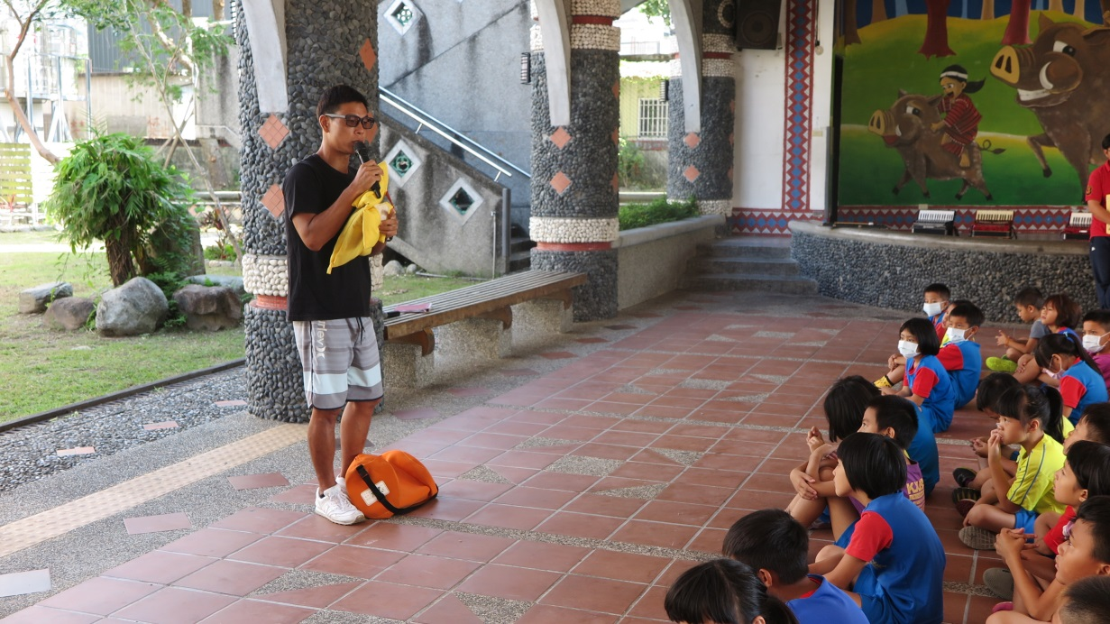
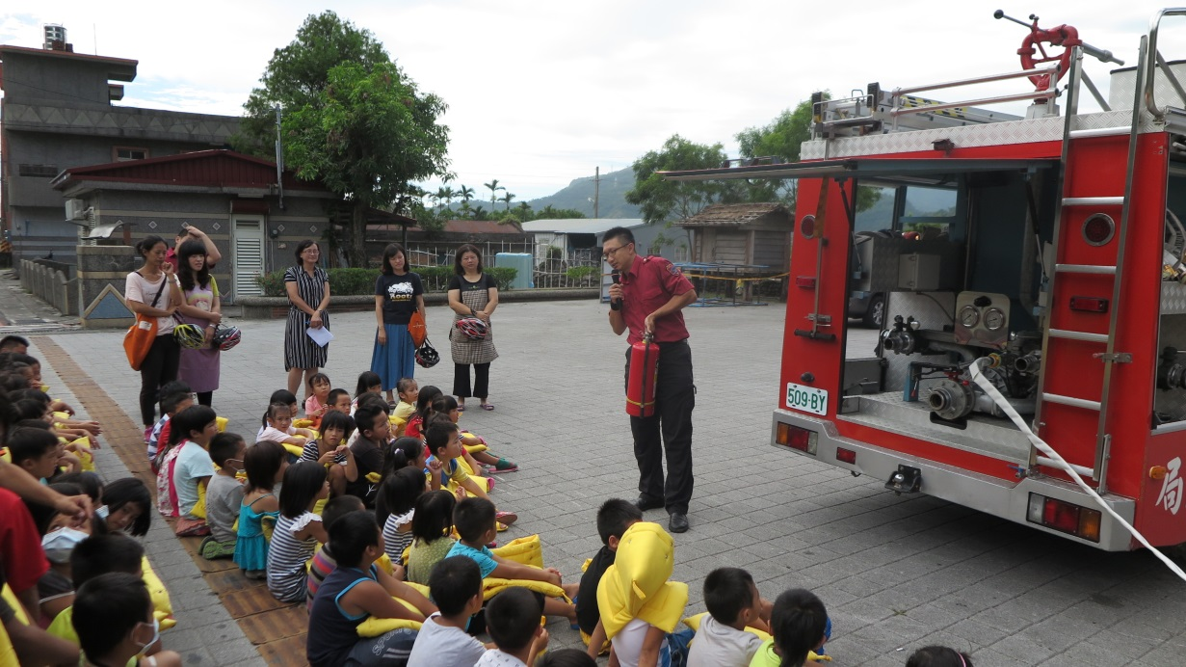
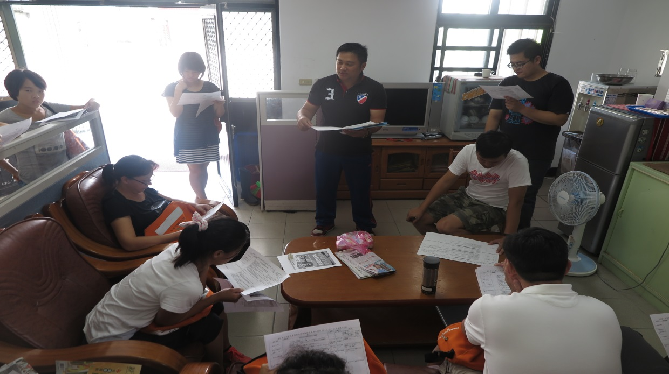
文字說明 | 1. 於期初友善校園週時，進行家庭防災卡使用說明。並請導師將學生填寫好的 家庭防災卡貼在聯絡簿上。  2. 辦理災害預防、避難逃生 …… 等防火震教育宣導 ，指導因應及預防措施 ，  冀望讓 孩子學習到保護自己的方法。
演練時間 | 107.02.23
演練人數 | 108
結合外部單位支援 | ■有□無
納入學校行事曆 | ■有□無
演練腳本 | (請放於附錄裡)
防災避難演練照片(照片最多放四張)
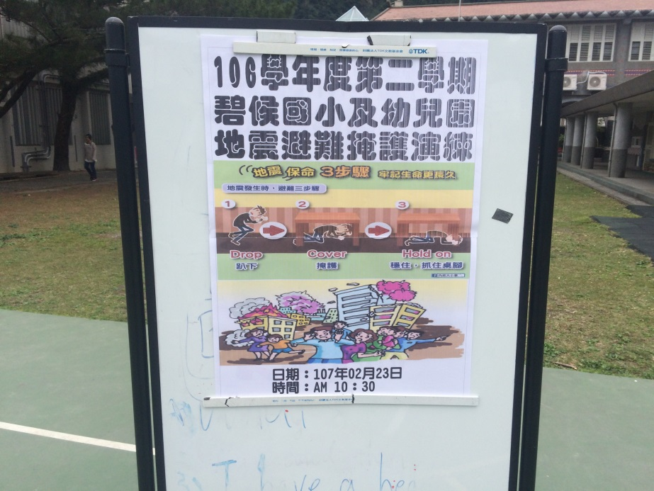
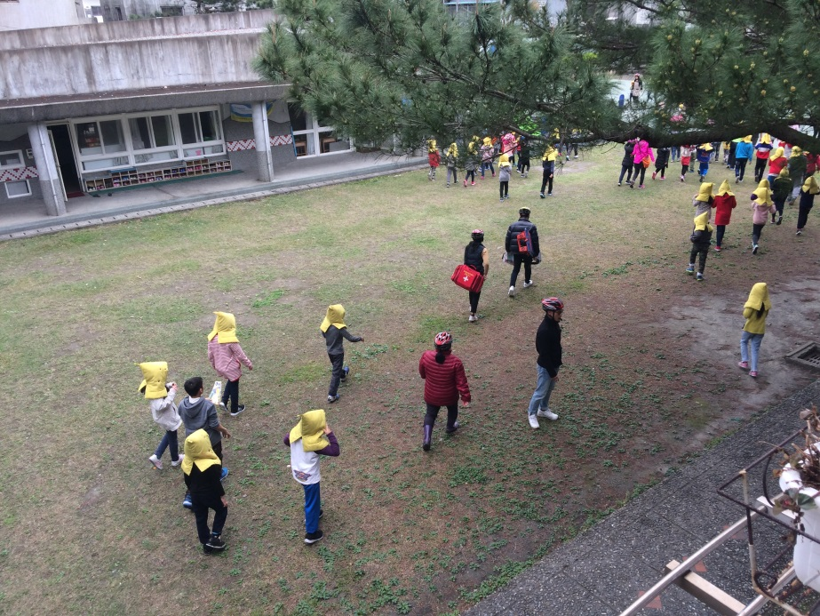
文字說明 | 每學期的防災演練各班都依循著守則 (規定 )避難，以因應災難發生。
演練後檢討改善紀錄

家庭防災卡與1991報平安專線
大規模災害發生時，交通、通訊往往相當混亂且可能中斷，家庭成員的團聚，變得急迫卻又困難，故內政部消防署設置1991報平安平臺，藉由此平臺留言訊息，以達災時聯繫家人或朋友之效用。另教育部建立「家庭防災卡」機制，卡片內容結合內政部消防署1991報平安平臺資訊，於災變時家庭團聚及聯絡。學校應於每學期開學之初，將「家庭防災卡」以聯絡單的方式，由學生攜帶回家，與家長共同填寫，讓全家能藉此熟悉避難場所與緊急聯絡方式。每個家庭皆有個別的「家庭防災卡內容」，平常攜帶於書包、鉛筆盒、身上等，若能印在家庭聯絡簿的底頁更佳，並考量實用性，卡片材質以耐磨者為佳。家庭防災卡範例如圖2- 10所示。
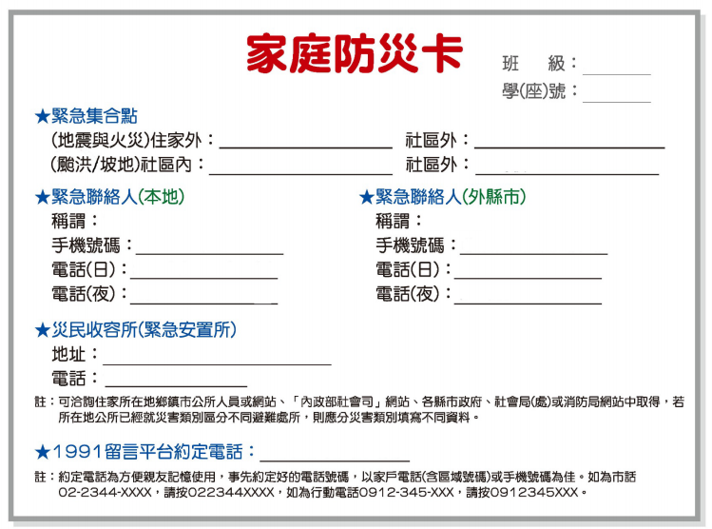
圖2- 10家庭防災卡

開設災民收容所規劃與實施
本校於災害發生後被地方政府指定為緊急之避難收容場所，依縣市應變中心之需求開放部分校區收容附近之居民。

收容所規劃原則
收容區之劃設以校長及各處室主任開會進行決定，原則上收容之居民為附近之住戶，收容區與學區需劃分仔細，在生活收容區之民眾以不影響災害復課之進行為原則。劃設上需注意此區域是否具潛在災害之危害、收容所之收容人數等，各收容所需有負責人員進行管理，如表2- 10所示。
表2- 10收容所總配置表
編號 | 收容所  名稱 | 建築構造 | 樓層 | 負責人 | 聯絡電話 | 安置人數 | 備註(代理負責人)
1 | 碧候國小 | RC建造 | 1 | 孫啟明 | 03-9981634 | 50 | 汪國瑞
註：使用時應以各縣市政府或鄉鎮市公所提供之相關格式為主。

收容所之開設
學校收容所負責人依指揮官(校長)指示開放收容所收容受災民眾，並於收容所門口發放受災民眾人員識別證，如表2- 11所示；避難引導組引導災民前往收容所進行避難，並以戶為單位安置居民；搶救組以戶為單位要求居民填寫收容所登記表以方便管理，如表2- 12所示，並尋求村里自助隊協助定時巡視收容所周遭以防宵小於災施行不義之行為。
表2- 11受災人員識別證
編號：○○○○ 安置收容所：○○國民小學○○校區
姓名：○○○
身分證字號：○○○○○○○○○○
住址：○○縣/市○○鄉/鎮/區/市○○里○○鄰○○路○○段○○巷○○弄○○號○○樓
註：使用時應以各縣市政府或鄉鎮市公所提供之相關格式為主。

表2- 12收容所登記表
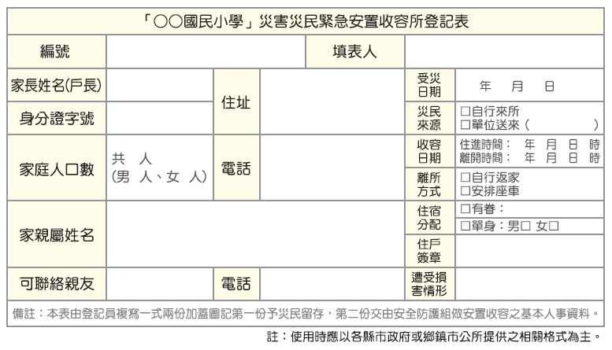

避難疏散之規劃

原則與流程
校園疏散主要以人員疏散為主，因此在規劃疏散計畫時，對疏散時機之認定非常重要，而疏散時機為意外狀況有擴大之虞或對人員可能造成生命威脅時，須即刻通知人員進行疏散。若本校有特殊師生時需考量專人協助避難。
對於校內教職員生平時應加強防災演練知識宣導，並藉由每學期之定期演練，演練各種校內可能發生之災害應變演習，加強人員對於疏散動線的熟悉程度，避難引導組每學期規劃每棟建築物舉辦一次避難疏散演練，使得在實際災害發生時，能有效增加緊急疏散的效率。避難引導組每學期末前，應擬定緊急疏散地圖(疏散路線和疏散地點)，避難疏散路線可結合早上升旗路線、班級集合地點進行規劃，調查避難路線是否暢通，如有障礙物時應立即清除，並於新學年度公告周知教職員工、避難引導人員及相關人員。
考量到本校附屬幼兒園、低年級及特教班之學生，是屬避難時較為弱勢之ㄧ環，因此於安排教室時，盡量將附屬幼兒園、低年級及特教班之教室安排於一樓或是較方便逃生之區位，使其得以於災難發生時迅速避難。
另外，由於特殊障礙學生對於突發事故頗為敏感，情緒易受驚嚇而較難以控制，而更害怕有其他宿疾之學生突然併發急性症狀；且學生本身又因不同身體障礙別考量，而更加劇其逃生「特殊」性。因此，於災害應變分組上，實務之作法即以各班為單位，藉由同儕之間之互相協助(如可以行走之同學搭配無法站立行走、坐輪椅的同學二人一組，互相扶持)，並在班級導師、教師助理員、避難引導組及搶救組之引導下順利逃生，以下針對各障礙類別學生之避難疏散方式分別敘述說明：

視覺障礙類學生
以盲生辨識設備、音源導引設備等來指引疏散與訊息告知，視障類學生對於聲音之方向尤為敏感；此外，更需搭配設立無障礙空間，以利逃生；並於災害緊急應變期間善加利用梯機、緊急逃生椅及斜坡道等避難器具有助於避難疏散。

聽覺障礙類學生
需要低音大鼓、閃光指揮棒、螢光指揮箭頭標示等救難物資設備，以提醒危害之發生，並引導至安全疏散方向，並於災害緊急應變期間善加利用梯機、緊急逃生椅及斜坡道等避難器具有助於避難疏散。

智能障礙類學生
於災害緊急應變期間善加利用梯機、緊急逃生椅及斜坡道等避難器具有助於避難疏散。

肢體障礙類學生
肢體障礙類學生由於身體部份之障礙而導致逃生速度較慢，此時無障礙之緊急疏散設備空間設計將非常重要，並於災害緊急應變期間善加利用梯機、緊急逃生椅、斜坡道、易拉式鐵捲門及防鎖死保護裝置等之啟用有助於避難疏散。

避難疏散動線規劃
疏散路線的規劃不應只有一條(尚需規劃替代路線)，以因應災害情境變化，校園疏散路線應盡量避開有潛在地震危險的地方，並於規劃後標示於逃生路線圖上。集結地點的選擇宜考慮適當之安全距離，選擇附近沒有潛在危險地區及可容納部分或全部師生疏散人員之場所，於事故發生時能依疏散路線，各棟建築物應規劃避難引導人員作適當管制進行人員疏散引導。各棟建築物應規劃避難引導人員如表2- 13所示。
表2- 13各棟建築各棟建築物避難引導人員表
棟別 | 樓層別 | 班級或辦公處所 | 避難引導人員 | 救護人員 | 備註
教學樓 | 2樓 | 四忠、五忠及六忠 | 陳政宏  潘俊逸  吳漢庭  許斯文  曾文玲  陳宜瑩  張婷婷 | 游兆安  江翠花 | 四忠、五忠及六忠上課老師
教學行政樓 | 1樓 | 一忠、二忠、三忠、健中心及辦公室 | 王文皓  洪惠珊  朱健國 | 洪紹純  黃全興 | 一忠、二忠、三忠及健中心及辦公室指定人員
註：請依實際狀況自行調整。

避難疏散集合場所之配置
避難疏散集合場所應選擇無災害威脅之場所，之後由指揮官(校長)視災情決定於原地避難或移往校外之避難場所。

避難疏散情形之調查
避難疏散完畢後應針對全校之學生及教職員工進行疏散情形之調查，如表2- 14及表2- 15所示。表2- 14與表2- 15為到達避難場所後，確實掌握學生與教師人數調查進行填寫，若在平時演練或災害發生時需快速掌握學校人員時，可自行採用學校常用表格。

表2- 14學生避難疏散情形調查表
班級 |  |  |  |  |  | 班級導師
應到人數 |  |  |  |  |  | 實到人數
學生安全情形報告
學生姓名 | 緊急聯絡人 |  |  | 聯絡電話 | 安全情況 |  |  | 備註
 |  |  |  |  | □受傷□死亡□失蹤□請假未到校
 |  |  |  |  | □受傷□死亡□失蹤□請假未到校
 |  |  |  |  | □受傷□死亡□失蹤□請假未到校
 |  |  |  |  | □受傷□死亡□失蹤□請假未到校
受傷人數
死亡人數
失蹤人數
請假未到校人數
共計人數
填表人 |  |  |  |  |  | 填表時間
表2- 15教職員工避難疏散情形調查表
應到人數 |  |  |  |  |  | 實到人數
教職員工姓名 | 緊急聯絡人 |  |  | 聯絡電話 | 安全情況 |  |  | 備註
 |  |  |  |  | □受傷□死亡□失蹤□請假未到校
 |  |  |  |  | □受傷□死亡□失蹤□請假未到校
 |  |  |  |  | □受傷□死亡□失蹤□請假未到校
 |  |  |  |  | □受傷□死亡□失蹤□請假未到校
受傷人數
死亡人數
失蹤人數
請假未到校人數
共計人數
填表人 |  |  |  |  |  | 填表時間

危險建物與設施之警戒標示
總務處偕同訓導處(學務處)之人員，於每學期開學前巡視校內之建物及設施，巡視之重點對象為校內老舊之建物及電器設備，發現可能致災之建物與設施應立即張貼臨時警告標示，並自行改善或尋求校外專業人員協助，若於開學時仍無法獲得改善，須劃定警戒區，張貼明顯標示，並於開學時周知所有學童，並要求各班導師於上課前再次告知，訓導處(學務處)人員於危險設施、建物未獲得改善前須不定時巡視，待獲改善後始能拆除警告標示。

校園災害防救經費編列
總務處每年應針對提升校內防災能力編列經費，此經費之用途為維護校內硬體減少致災因素、整備校內之防災器具以及提升教職員工生之防災素養等，此經費不得挪為其他用途使用。編列之項目含防災宣導手冊及教材、儲備物資、防災教育講座、防災/救災訓練、災害應變演練、救災設備及其他等。歷年災害防救計畫經費編列統計表如表2- 16所示。
表2- 16歷年災害防救計畫經費編列統計表
年度 | 編列經費  (萬元) | 執行重點 | 工作項目內容  (條例舉出) | 經費來源
104 | 0 | □防災宣導手冊及教材  □儲備物資  □防災教育講座  ■防災/救災訓練  □災害應變演練  □救災設備  □其他 | 師生防災宣導、教職員防災課程宣導 | □自籌( %)  □教育部補助( %)  □縣市政府補助( %)  □其他( %)
105 | 0.785 | □防災宣導手冊及教材  □儲備物資  □防災教育講座  ■防災/救災訓練  □災害應變演練  ■救災設備  □其他 | 師生防災宣導、教職員防災課程宣導  消防設備改善 | □自籌( %)  □教育部補助( %)  ■縣市政府補助(100 %)  □其他( %)
106 | 0 | □防災宣導手冊及教材  □儲備物資  □防災教育講座  ■防災/救災訓練  □災害應變演練  ■救災設備  □其他 | 師生防災宣導、教職員防災課程宣導  消防設備改善 | □自籌( %)  □教育部補助( %)  ■縣市政府補助(100 %)  □其他( %)
107 | 8.889 | □防災宣導手冊及教材  □儲備物資  □防災教育講座  ■防災/救災訓練  □災害應變演練  ■救災設備 | 師生防災宣導、教職員防災課程宣導  消防設備改善 | □自籌( %)  ■教育部補助(90%)  ■縣市政府補助(10 %)  □其他( %)

地震災害預防與應變事項

平時預防工作事項
總務處應針對校園災害防救計畫內之地震災害進行調查，內容包含校園災害潛勢區、校園設施等資料，並對校園儀器、設備與建築物進行危險評估並將所調查出危險之項目進行改善，降低災害來臨時可能帶來之危害，關於災害潛勢調查，可邀請校外專業技師公會團體協助，災前工作事項流程如圖3- 1所示。
圖3- 1地震災害平時預防工作事項流程圖

校園環境安全自主性調查
每學期開學前進行一次校園環境安全維護與評估，利用，以目視方式調查校園內建築物中之主要結構、設施進行檢視，並判定是否符合安全，若不符合安全則簡述須改善內容，聘請專業技師或專業技術輔導團體進行改善協助，以確保教職員工生之安全。若當校園遇震度4級(含)以上之大規模地震過後，學校須立即進行校園環境安全狀況檢查與評估，並採取適度措施。
每學年都應進行全校校舍建築物自主性簡易調查工作，應聘請具有土木、建築、營繕等相關背景或經驗之教職員工或家長，針對全校建築物進行全校性檢查。如建築物有耐震疑慮，應予列管並委請專業團隊辦理評估、補強等工作。

校園環境安全改善
總務處依建築設施耐震檢查表之不合格項目進行改善並填具建築設施耐震改善檢查表之改善內容，若有無法改善且該項目有危及安全之顧慮時，應在此區域張貼臨時警告之標識，並儘速聘請專業技術人員協助改善。當地震發生時，常因教室中設施物品翻倒、移位或掉落造成傷害，並阻隔避難逃生的通道，故學校教室須有固定防止翻落、移位的措施，確保臨災時人員的安全。

自我檢視學校潛在災害評估分析
依據歷年校園災害事故統計及災害潛勢評估結果，填寫學校潛在災害類型自我評估表如表3- 1所示，以利後續防災專家學者提出建議。
表3- 1潛在地震災害分析表
致災源 | 地震
致災區 | 教學行政大樓
潛在災害 | 1.房屋倒塌。  2.震後火災。  3.外牆磁磚掉落。  4.學校建築物牆柱損壞。
災損評估 | 強烈地震的災損所造成的損失將甚為慘重，除了建築物與財物的損失外，因為學生集中在教室上課，如在上課時間發生強烈地震，將可能產生人員的重大傷亡情事。

災害應變工作事項
當地震發生時，學校所在地點震度達四級以上，或當學生感覺到有相當程度的恐懼感時，則應立即就地緊急避難，而學校組織轉變為緊急應變小組，由指揮官判斷是否進行疏散，故由緊急應變小組執行學生安全疏散之確保、緊急救護與救助實施、蒐集與回報受災情況、緊急安置收容與家長聯繫及緊急避難與收容所之開設等內容，其詳細災害應變流程如圖3- 2所示。
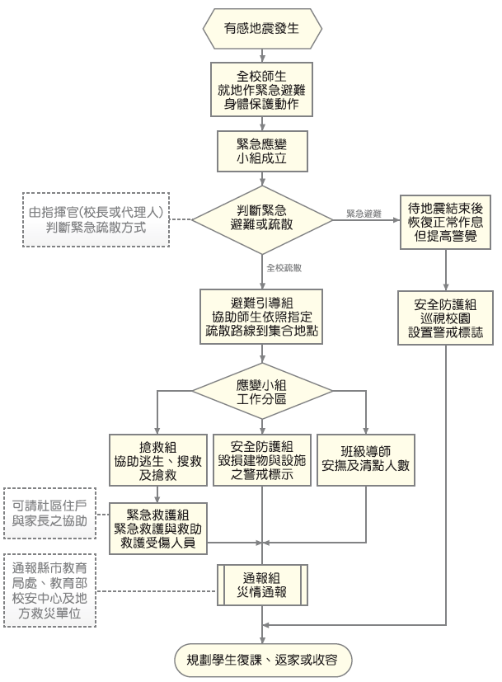
圖3- 2地震災害應變流程圖

避難疏散之執行

指揮官在接受教育局的命令或自行判斷災情之下，可決定發布疏散命令之時間，並回報至其主管教育行政機關及教育部校園安全暨災害防救通報處理中心(簡稱教育部校安中心)。

緊急疏散時各班導師或任課老師應確認該班學生出席狀況及學生安全狀況，並依指示就地避難或依避難逃生路線將學生帶領至安全地點集合，如圖3- 3所示。
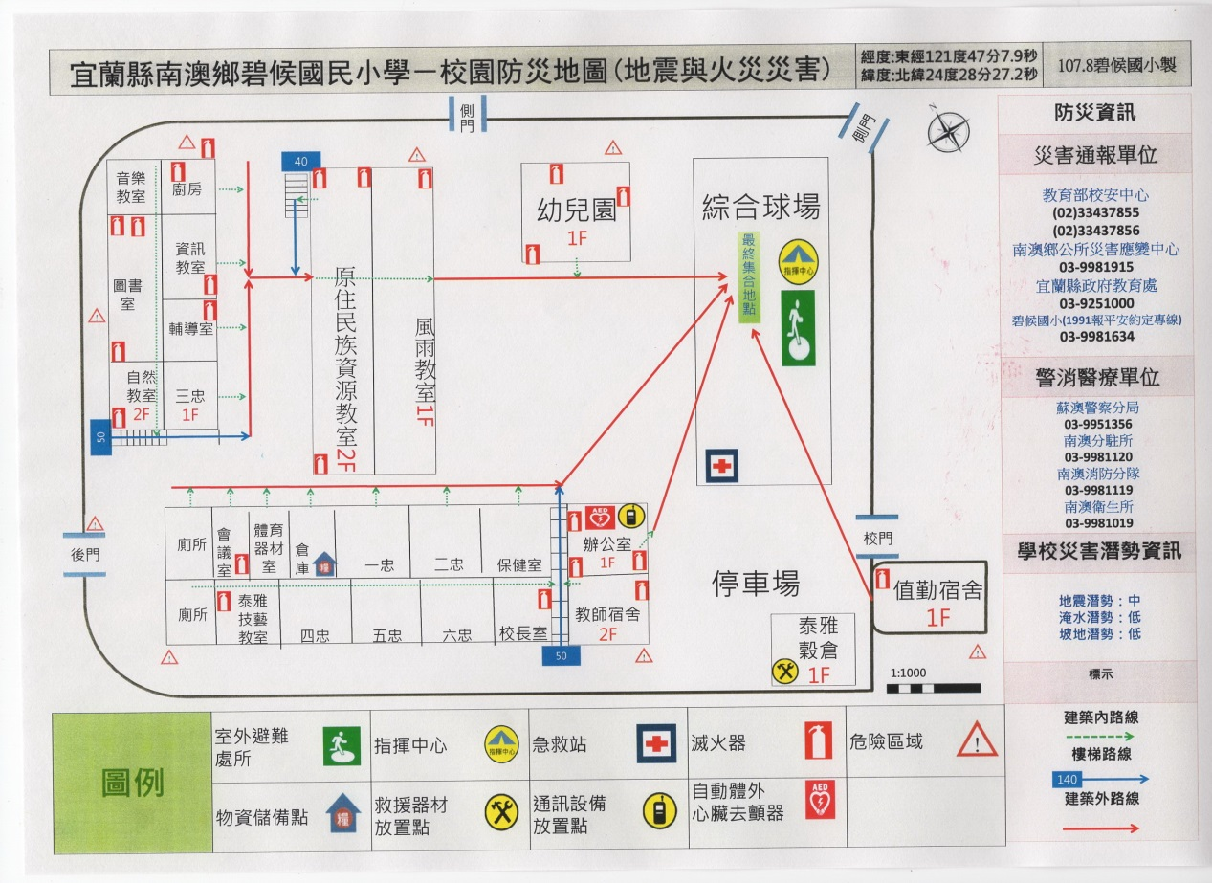
圖3- 3地震災害疏散路線圖
避難引導人員在引導避難時，應有專人注意行動不便或有特殊情況的學生及教職員工，並給予必要之協助。

避難疏散過程發現學生、教職員工發生意外時，救護人員應迅速實行救護行動。

清點學生及教職員工之人數並上報指揮官。

附屬幼兒園、低年級及特教班等學生心智發育較未成熟，可能會因害怕而哭鬧，班導師ㄧ人難以應付，搶救組/緊急救護組成員須主動進行協助。

緊急救護與救助

尋找傷患並搬運至緊急救護場所
搶救組前往避難地點確認失蹤人數，基本上以三人為一團隊，視失蹤人數由指揮官決定派遣團隊前往，團隊應攜帶擔架及急救箱。至現場後進行人員搜救，搜救出之人員由團隊中之緊急救護人員進行初步包紮，之後將傷患送往避難地點。

緊急包紮、外送
搶救人員將傷患送達避難場所，緊急救護人員仔細檢查傷患之傷勢並包紮，若傷患傷勢嚴重須連絡附近醫院(診所)將重傷之傷患送往。

毀損建物與設施之警戒標示

警戒標示流程
地震災害過後，許多建築物可能會產生結構上之破壞，難以於第一時間內進行補強，故須劃定危險區域拉起警戒線，必要時定時派員前往巡視，確認無學生進入拿取物品。

警戒線(警告標示)設置
地震災害過後，由搶救組確認建築物無師生滯留，避難引導組/安全防護組若認定此建築物與設施為危險時，避難引導組/安全防護組之人員須立即設立警戒線(警告標示)，警告師生不可靠近，並且定時派遣人員進行巡視，派遣巡視之人員以二人為一組為原則，警戒設置判定如表3- 2所示。

表3- 2建築物危險判定表
項次 | 損壞狀況 | 有(中度、嚴重) | 無(輕微)
1 | 建築物整體塌陷、部分塌陷、上部結構與基礎錯開
2 | 建築物整體或部分樓層明顯傾斜
3 | 建築物柱、梁損壞，牆壁龜裂
4 | 墜落物與傾倒物危害情形
5 | 鄰近建築物傾斜、破壞，影響本建築物之安全
6 | 建築基地或鄰近地表開裂、下陷、邊坡崩滑、擋土牆倒塌、土壤液化
7 | 其他(如瓦斯管破裂瓦斯外溢、電線掉落、有毒氣體外溢等)
資料來源：震災後危險建築物緊急鑑定作業基準

啟動社區住戶與家長之協助
由指揮官協請家長會長集結社區志工、家長會成員或校友會，協調災時所能提供的搶救災資源及人力部署支援，通報組需建立支援機構之通訊錄如表2- 4所示，以便於災時得以第一時間請求所需支援。指揮官亦可請求社區提供具有專長的社區志工名單，協助學校搶救災之進行。

放學及停課措施
災害發生後，若校園受災則應立即進行搶救與安排師生安置，並儘速統整災情通報上級，避難引導組可目視檢查校舍，來判斷校舍是否安全，其停課判斷時機如表3- 3，提供校長判斷是否停課放學。

表3- 3校園災後緊急判斷之時機與行動
地震發生後，停止上課之適當時機 | 應採取之行動
校舍嚴重毀損者 | - 停止上課，並另闢安全上課地點。  - 可停班放學，但應在安全情況下，才可送學生返家。
部分校舍倒塌 | - 受災區及危險區內的教室禁止使用。  - 學校須確保校舍開放，並安排教職員工照顧在學校之學生，直至正常放學時間。  - 未到校學生應留在家中或安全場所。  - 可停班放學，但應在安全情況下，才可送學生返家。
校舍損害輕微 | - 部分受損教室或校舍關閉。  - 應確保學生安全無虞後，才可讓學生返家。  - 必須確保校舍開放，同時安排教職員工照顧無法離校之學生，直至正常放學時間，並應在安全情況下，才可送學生返家。
無損毀 | 所有班級應繼續上課，直至正常放學時間，並應在安全情況下，才可送學生返家。

停課放學疏散之執行

指揮官在接受教育局(處)的命令或自行判斷災情之下，可決定發布疏散命令之時間，並派員管制交通動線，學生離校時提醒隨身攜帶「家庭防災卡」，不克返家者妥予安置，同時向主管教育行政機關及教育部校安中心報備。

緊急疏散時各班導師或任課老師應確認該班學生出席狀況及學生安全狀況，並依停課放學路線疏散學生。

避難引導人員在引導避難時，應優先協助行動不便或有特殊情況的學生。

避難疏散過程發現學生、教職員工發生意外時，應通知救護人員迅速實行救護行動。

如家長提前到校接送時，應請家長填寫學生自行接送同意書(如表3- 4)。

表3- 4自行接送同意書
學校名稱： 年 班 導師：
學生人數： 日期： 年 月 日
座號 | 學生姓名 | 領回家長簽名 | 領回時間 | 備註
1
2
註：各校可依實際狀況進行檢視項目之增減。

淹水災害預防與應變事項

平時預防工作事項
總務處應調查校內容易受風害及容易淹(積)水之區域、建築物、設備及設施等，並進行淹水危險項目評估，並將所調查出危險之項目進行改善，降低災害來臨時可能帶來之危害，災前工作事項流程如圖4- 1所示。
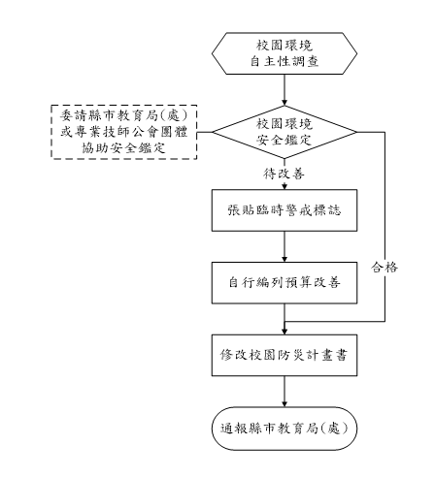
圖4- 1淹水災害平時預防工作事項流程圖

校園環境安全自主性調查
學校每年於汛期前(4月底前)應進行一次校園防汛安全維護與評估，利用，調查校內容易受風害及容易淹(積)水之區域、建築物、設備及設施等，並進行颱風、水災危險項目評估，並判定是否符合安全，若不符合安全則簡述須改善內容，聘請專業技師或專業技術輔導團體進行改善協助，以確保校園教職員工生之安全。若交通部中央氣象局發布海上颱風警報或豪雨特報時，須立即進行校園環境安全狀況檢查與評估，並採取適度措施。

校園環境安全改善
應針對校園防汛安全檢查表所勾選之不合格項目進行改善，填具校園防汛安全檢查表之改善內容，並依「各縣市水災危險潛勢(易淹水)地區」資訊，加強校內及周邊排水設施疏濬及清淤工作(可協調地方政府清理)。若於颱風豪雨來臨前有無法改善之項目而有受災之虞時，須採取臨時之應變措施(沙包、封閉窗戶或劃定區域禁止進入、拆除懸掛物等)以降低災害所帶來之影響。若校園常受淹水(積水)之危害，則應採取減災工程(如增設抽水機、加高校園四周高程等措施)。

自我檢視學校潛在災害評估分析
依據歷年校園災害事故統計及災害潛勢評估結果，填寫學校潛在災害類型自我評估表如表4- 1所示，以利後續防災專家學者提出建議。
表4- 1潛在淹水災害分析表(範例)
致災源 | 颱風引起的校園災害
致災區 | 本校校園及相關設施
潛在災害 | 校園內老舊建築或輕鋼架建築，無法承受颱風吹襲。  教室門窗未上鎖，遭颱風吹襲而破損。  颱風吹起的飄落物，擊中建築物之門窗玻璃。  操場球門未固定被吹倒。  校園內的花草樹木未整修、固定，遭颱風吹倒。  輸電線路遭狂風吹落，有短路之虞。
災損評估 | 校舍倒塌。  門窗玻璃破損。  操場體育設施損壞。  花草樹木折斷。  電線走火致災。

災害應變工作事項
淹水災害應變工作事項包含災害來臨前之戒備、校園災害防救應變組織之運作、停課放學疏散之執行、緊急救護與救助實施、災情通報及啟動社區住戶與家長之協助等內容，其緊急避難流程如圖4- 2所示
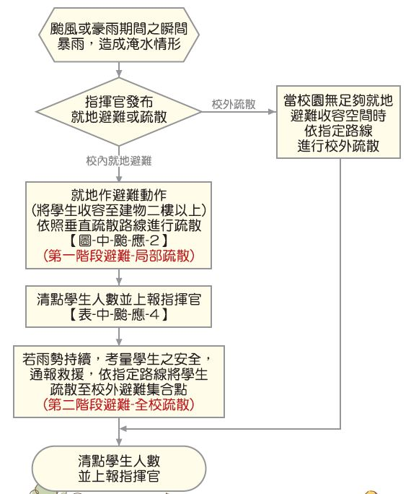
圖4- 2淹水災害緊急避難流程圖

臨災戒備
當交通部中央氣象局就校內所在地發布海上颱風警報或豪大雨特報時，指揮官(校長或代理人) 須待在校區關注防災有關作為。訓導處(學務處)偕同總務處人員巡視校內之門窗(擋水門)是否緊閉，假若交通部中央氣象局預測將有狂風產生，須針對校內玻璃做適當處置、校內若有易掉落之裝飾，選擇強化固定之方式或將裝飾收起，先搬移到適當場所存放，並確認災害發生後使用之緊急應變之工具是否齊全，如有缺漏或損壞立即告知總務處將項目補齊或替換。

停課放學疏散之執行

指揮官在接受教育局(處)的命令或自行判斷災情下，可決定發布疏散命令之時間，聯繫家長接回學生，並派員管制交通動線。並應先洽相關單位應變中心，瞭解周邊淹水狀況與道路通阻，進行家長接回學生之疏散或收容。學生離校時提醒隨身攜帶「家庭防災卡」，不克返家者妥於安置並聯繫家長，同時向主管教育行政機關及教育部校安中心報備。

緊急疏散時，各班導師或任課教師應確認該班學生出席及安全狀況，並依事先確認暢通之疏散路線引導學生。

避難引導人員在引導避難時，應優先協助行動不便或有特殊情況的學生。

避難疏散過程發現學生、教職員工發生意外時，應通知救護人員迅速實行救護行動。

若學校有附設幼兒園，導師應聯繫家長接回學生或安排護送放學。

淹水時之避難疏散

校內就地避難

指揮官在接受教育局(處)的命令或自行判斷災情之下，可決定就地避難之執行(第一階段避難-低樓層班級垂直疏散)，並回報至主管教育行政機關及教育部校安中心。

搶救組人員清除避難路線上之障礙物(如漂浮之桌椅)協助避難。

就地避難以「垂直」避難為原則，將學生收容至建築物二樓以上。垂直疏散路線圖可參考圖4- 3範例。

避難引導組人員引導避難時，應優先協助行動不便或有特殊情況的學生。

避難過程若發現學生、教職人員發生意外時，應通知護理人員迅速實行救護行動。

完成避難動作後應清點學生人數並上報指揮官。可參考學生疏散情形調查表辦理，如表2- 14。

若雨勢持續，淹水狀況未改善，則考量學生安全，通報救援協助進行校外疏散(第二階段避難-全校疏散)。

若較長時間滯留於避難地點，則由避難引導組人員發放糧食、飲用水給學生。
圖4- 3淹水災害垂直避難路線圖

校外疏散避難

由避難引導組人員引導學生及教職員工疏散至附近避難集合點。

由通報組人員聯繫社區志工與家長，啟動救災協助。

搶救組人員清除避難路線上之障礙物協助疏散。

避難引導組人員進行疏散路線之交通管制，並遵守交通標誌指示。

遵照媒體傳播系統之指示。

疏散路線不經過危險路段(如路旁有未加蓋之排水溝或洪水匯集處)或陡坡區。

由緊急救護組人員於避難疏散集合點設立急救站，並啟動緊急救護與救助機制。

避難引導組人員在引導避難時，應優先協助行動不便或有特殊情況的學生。

避難過程發現學生、教職員工發生意外時，應通知護理人員迅速實行救護行動。

完成避難動作後應清點學生人數並上報指揮官。可參考學生疏散情形調查表辦理，如表2- 14。

若較長時間滯留於避難地點，則由避難引導組人員發放糧食、飲用水等生活物資給學生。

緊急救護與救助
緊急救援通報依「求援」、「待援」、「救援」程序逐級回報，優先通報119及地方災害應變中心，爭取救災資源協助應變處置，倘消防單位因災情擴大無法立即馳援，則通報教育部校安中心或縣(市)聯絡處協助救援，其他災(傷)害處理如下：

人員受傷：立即包紮、固定、止血，傷勢嚴重須緊急送醫時，即通報119，若消防救護車因交通受阻無法抵達，則以電話通報教育部校安中心，俾利協調中央災害應變中心指揮救援。

校舍受損：在安全前提下搶救器材、設備，清查受損情形，照相存證並通報教育部校安中心及直轄市、縣(市)政府教育局(處)。另召開應變小組會議，決定停（復）課及復原事宜。

校外聯絡道路中斷：將災情通報119、地方災害應變中心及教育部校安中心，同時召開應變小組會議，決定停（復）課及強化防災事宜。

啟動社區住戶與家長之協助
由指揮官協請家長會長集結社區志工、家長會成員或校友會，協調災時所能提供的搶救災資源及人力部署支援，通報組需建立支援機構之通訊錄如表2- 4所示，以便於災時得以第一時間請求所需支援。指揮官亦可請求社區提供具有專長的社區志工名單，協助學校搶救災之進行

坡地災害預防與應變事項

平時預防工作事項
總務處應針對校園坡地災害潛勢區進行自主性調查，並對校園儀器、設備、設施與建築物進行危險評估，並將所調查出危險之項目進行改善，以降低災害來臨時可能帶來之危害。規劃設置簡易之監測設備(如在擋土牆設立水準器)，隨時留意邊坡之情形，下雨時需派員觀看擋土牆排水孔是否堵塞，災前工作事項流程如圖5- 1所示。
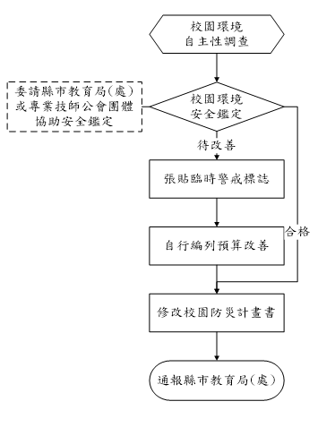
圖5- 1坡地災害平時預防工作事項流程圖

校園環境安全自主性調查
學校每年於汛期前(4月底前)應進行一次校園坡地災害安全維護與評估，利用，針對邊坡之結構物是否有裂縫或崩塌之現象、校園周圍是否有落石現象及邊坡是否有無異常滲水之現象進行檢查，並判定是否符合安全，若不符合安全則簡述須改善內容，聘請專業技師或專業技術輔導團體進行改善協助，以確保校園教職員工生之安全。若交通部中央氣象局發布海上颱風警報或豪雨特報時，須立即進行校園環境安全狀況檢查與評估，並採取適度措施。
校方應針對校園坡地災害安全檢查表之不合格項目進行改善，並填具校園坡地災害安全檢查表須改善之內容，加強校內及周邊坡面排水設施疏濬及清淤工作(可協調地方政府清理)。

校園環境安全改善
應針對校園周邊坡地災害自主性安全檢查表所勾選之不合格項目進行改善，填具校園周邊坡地災害自主性安全檢查表之改善內容，並邀請專業技師前往審視並提出建議，若無法在短期內改善項目而有安全疑慮時，應在此區域設置相關警告標示並設置安全監測設備進行監視，並避免校內教職員生進入。

安全監測之建置
經過校園環境自主調查與改善後經專業技師確認依然具危害校園之地點，應立即增設監視器，監視該地點邊坡之即時情形，尤其於颱風豪雨時，須安排人員日夜輪班如表5- 1所示監看該坡地之狀況，若發現坡地有滑動之疑慮應立即通報校長或是留守之指揮官，由校長(或指揮官)決定是否提前疏散校內教職員生。

表5- 1輪值人員班表
時段 | 輪值人員/代理人姓名 | 校內分機 | 手機/代理人手機 | 備註
早班 | 周菊芬/汪國瑞 | 208/201 | 09*****066/09*****194
午班 | 汪國瑞/孫啟明 | 201/202 | 09*****194/09*****812
晚班 | 孫啟明/李袁玉蘭 | 202/223 | 09*****812/09*****016

裝設之監視裝置應由總務處人員或請專業人員每學期進行維護，且於強風豪雨過後進行不定時之檢查，確保監視裝置之正常運作，此監視器為監視邊坡之設施不得兼為監視校內之裝置進行轉動。

自我檢視學校潛在災害評估分析
依據歷年校園災害事故統計及災害潛勢評估結果，填寫學校潛在災害類型自我評估表如表5- 2所示，以利後續防災專家學者提出建議。
表5- 2潛在坡地災害分析表(範例)
致災源 | 颱風引起的校園災害
致災區 | 本校校園及相關戶外設施
潛在災害 | 教室門窗未上鎖，遭颱風吹襲而破損。  颱風吹起的飄落物，擊中建築物之門窗玻璃。  校樹被吹倒。  校園內的花草樹木未整修、固定，遭颱風吹倒。  輸電線路遭狂風吹落，有短路之虞。
災損評估 | 門窗玻璃破損。  操場體育設施損壞。  花草樹木折斷。  電線走火致災。

災害應變工作事項
坡地災害應變工作事項包含災害來臨前之戒備、校園災害防救應變組織之運作、避難疏散之執行、緊急救護與救助實施、災情通報及毀損建物與設施之警戒標示等內容，其緊急避難流程如圖5- 2所示[註：圖-中-坡-應-2、圖-中-坡-應-3及表-中-坡-應-4請見
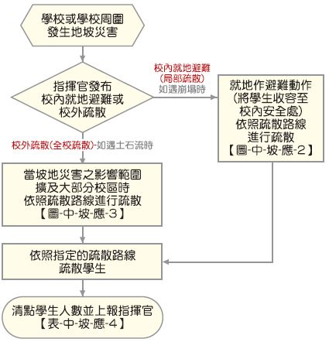
圖5- 2坡地災害緊急避難流程圖

臨災戒備
當交通部中央氣象局就校區所在地發布海上颱風警報或豪大雨特報時，指揮官(校長或代理人)須待在校區關注防災有關作為。當氣象預報降雨量大於警戒值時，須立即下達避難指示，撤離依靠邊坡之教室班級或進行全校區撤離；訓導處(學務處)須派人巡視校園相關擋土設施，封閉可能遭受土石衝擊之區域，並設警告標示以及拉警戒線並利用廣播系統通知教職員工生，並確認坡地災害發生後使用之緊急應變之工具是否齊全，如有缺漏或損壞立即告知總務處將項目補齊或替換；總務處須派遣人員確保監控邊坡的相關設備是否正常運作，並監看坡地之情形，如若發現土石滑落之現象須立即通告指揮官，總務處尚需確認校外避難地點之情形，以便災時之避難疏散；上課老師須於上課時確實點名，並告知教務處出席狀況進行登記，待災害發生疏散至安置場所之人數清點。

停課放學疏散之執行

指揮官在接受教育局(處)的命令或自行判斷災情下，可決定發布疏散命令之時間，聯繫家長接回學生，並派員管制交通動線。學生離校時提醒隨身攜帶「家庭防災卡」，不克返家者妥於安置並聯繫家長，同時向主管教育行政機關及教育部校安中心報備。

緊急疏散時，各班導師或任課老師應確認該班學生出席及安全狀況，並依事先勘查之疏散路線引導學生。

避難引導人員在引導避難時，應優先協助行動不便或有特殊情況的學生。

避難疏散過程發現學生、教職員工發生意外時，應通知救護人員迅速實行救護行動。

若學校有附設幼兒園，導師應聯繫家長接回學生或安排護送放學。

避難疏散之執行

校內就地避難(局部疏散)-如遇崩塌時

指揮官在接受教育局(處)的命令或自行判斷災情之下，可決定就地避難之執行，並回報至主管教育行政機關及教育部校安中心。

搶救組人員清除避難路線上之障礙物協助避難。

就地避難之原則為將學生收容至遠離災害範圍之安全處。校內就地避難路線圖可參考圖5- 3範例，此範例為學校後方邊坡崩塌，影響範圍為近邊坡之兩棟校舍。

避難引導組人員引導避難時，應優先協助行動不便或有特殊情況的學生；避難過程發現學生、教職員工發生意外時，應通知緊急救護組人員迅速實行救護行動。

完成避難動作後應清點學生人數並上報指揮官，可參考表2- 14。

若較長時間滯留於避難地點，由避難引導組人員進行糧食、飲用水之發放。
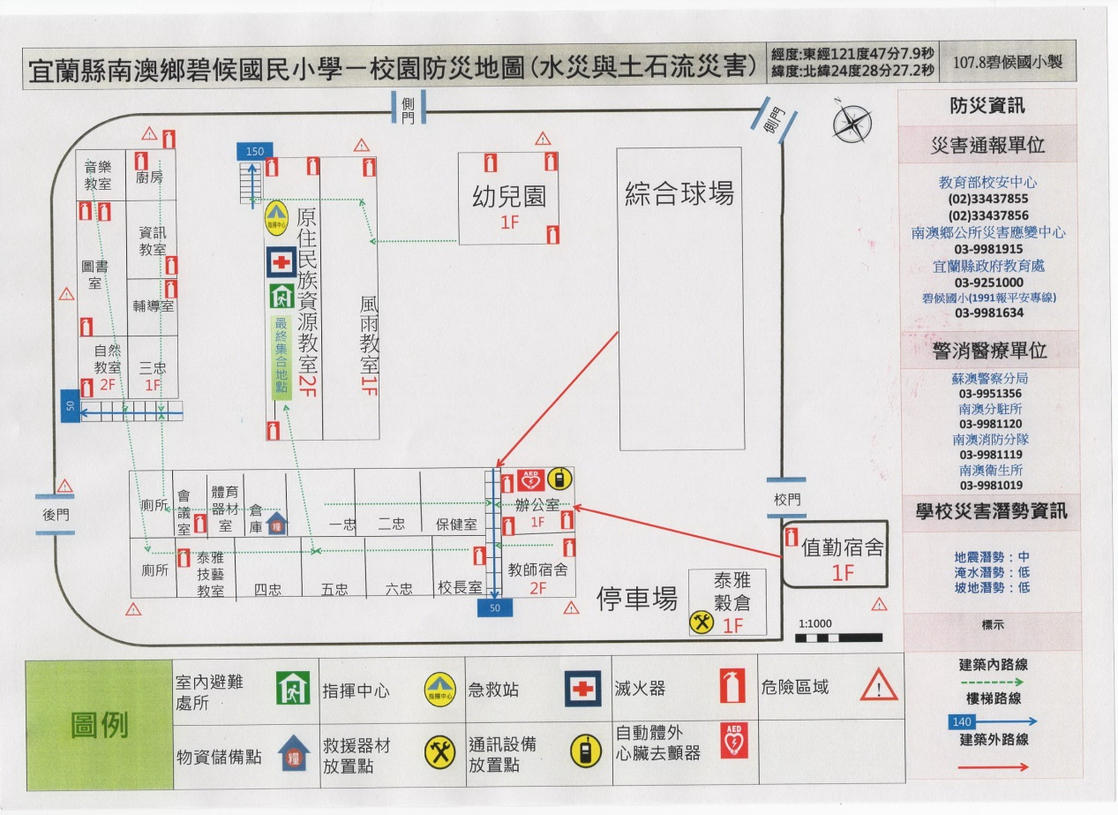
圖5- 3坡地災害就地避難疏散路線圖

校外疏散避難(全校疏散)-如遇土石流時

由避難引導組人員引導學生及教職員工，依照疏散避難路線疏散至避難集合點。

校外疏散避難為將學生依村里疏散避難路線疏散至避難收容處。校外疏散避難路線圖可參考圖5- 4。

由通報組人員聯繫社區志工與家長，啟動救災協助；搶救組人員清除避難路線上之障礙物協助疏散；避難引導組人員進行疏散路線之交通管制，並遵守交通標識指示。

遵照媒體傳播系統之指示。

疏散路線不經過危險路段(如路旁有未加蓋之排水溝或洪水匯集處)或陡坡區，且勿穿越土石流潛勢溪流(可連結內政部農委會水土保持局全球資訊網查詢，http://246.swcb.gov.tw)。

由緊急救護組人員於避難疏散集合點設立急救站，並啟動緊急救護與救助機制，並在引導避難時，應優先協助行動不便或有特殊情況的學生。

避難過程發現學生、教職員工發生意外時，應通知護理人員迅速實行救護行動。

完成避難動作後應清點學生人數並上報指揮官。可參考學生疏散情形調查表辦理，如表2- 14。

若較長時間滯留於避難地點，由避難引導組人員進行生活物資、糧食及飲用水之發放。
圖5- 4坡地災害校外疏散避難路線圖

緊急救護與救助
緊急救援通報依「求援」、「待援」、「救援」程序逐級回報，優先通報119及地方災害應變中心，爭取救災資源協助應變處置，倘消防單位因災情擴大無法立即馳援，則通報教育部校安中心或縣(市)聯絡處協助救援，其他災(傷)害處理如下：

人員受傷：立即包紮、固定、止血，傷勢嚴重須緊急送醫時，即通報119，若消防救護車因交通受阻無法抵達，則以電話通報教育部校安中心，俾利協調中央災害應變中心指揮救援。

校舍受損：在安全前提下搶救器材、設備，清查受損情形，照相存證並通報教育部校安中心及直轄市、縣(市)政府教育局(處)。另召開應變小組會議，決定停（復）課及復原事宜。

校外聯絡道路中斷：將災情通報119、地方災害應變中心及教育部校安中心，同時召開應變小組會議，決定停（復）課及強化防災事宜。

毀損建物與設施之警戒標示

警戒標示流程
坡地災害後，校區內可能僅有部分區域遭受土石淹埋，但為避免土砂流動造成淹埋範圍擴大進而危害教職員工生之生命安全，應立即將校區進行全面性之封鎖拉起警戒線，定時派員巡視，確認無學生進入拿取物品。

警戒線(警告標示)設置
坡地災害過後，由搶救組確認避難場所之師生人數，避難引導組/安全防護組之人員須對校區立即設立警戒線(警告標示)，警告師生不可靠近，並且定時派遣人員進行巡視，派遣巡視之人員以二人為一組為原則。

啟動社區住戶與家長之協助
由指揮官協請家長會長集結社區志工、家長會成員或校友會，協調災時所能提供的搶救災資源及人力部署支援，通報組需建立支援機構之通訊錄如表2- 4所示，以便於災時得以第一時間請求所需支援。指揮官亦可請求社區提供具有專長的社區志工名單，協助學校搶救災之進行。

災害復原工作事項

受災學生心靈輔導
先由一般的級任或專科老師(第一線的心輔老師)進行初步心理諮商，由輔導室(輔導處)指導各班導師適當地引領學生抒發對各類災害的觀感，進一步發揮其應有輔導特殊個案的功能。
藉由集體的創作或活動，設計一些相關的活動，讓同學們在活動中，渲洩情緒，且由同儕中，發現大家的共通性及獲得支持。
運用媒介物幫助溝通，有時口語的表達是很有限的，可準備一些工具協助同學從另一種途徑來表達對災後的感受。
協助學生做有助益的事，設計各類災害演習協助同學獲得控制環境的力量，參加社區重建活動，使同學有機會重新建立自己的學校或自己的家園，做一些快樂的事，嘗試為生命帶來些正向的事。
運用相關宣導海報、手冊、網站及專書進行輔導。
可成立學生心靈輔導支援中心，動員學校所有教師及鄰近相關人力，進行學生心靈輔導。
可請求主管教育行政機關或民間團體的適時支援協助。

學校環境衛生之維護
災後環境衛生之維護，可設置臨時廁所，並就排泄物及垃圾之處理等採取必要措施，以保持校園衛生整潔。
加強防疫與食品衛生管理等相關計畫。
立即建立廢棄物、垃圾、瓦礫等處理方法，設置臨時放置場，循序進行蒐集、分類、搬運及處置等程序，以迅速整潔校園，並避免製造環境污染。
採取消毒等措施，以維護師生之健康。
由相關處室將全校圖面檢討選擇不受災威脅及廢棄物清運進出方便之空地。
建立廢棄物清運及處理方法，此部份可由相關處室評估若情況許可採行外包，若不可行可請求相關單位支援。
定期採取消毒措施維護師生健康，由相關處室評估分別採三天、一星期及一個月消毒一次，可視情況自行縮短時程。
維持校園之整潔，由相關處室調配人手定期維持校園之整潔。

學生復課計畫、補課計畫
應視校園安全與否進行復課、補課計畫。
欲在原校地復課者，請教育部或本縣(市)教育局協助簡易教室之興建。
原校地安全堪虞時，經由本縣(市)教育局協助安排學生至鄰近學校或其他適當地方上課。
補課計畫應以教育部所定之課程標準進行，但可因地區特性，做適切之調整，使學生能繼續學習。
教職員應掌握學生的動向及學生具體受災情形(教科書、就學用品、制服、學費之減免、獎學金之發給、對災害造成家庭生活困難之學生給予就學補助)，確認此次災害對學生的心理層面有何影響，同時也應建立與家長間的聯絡體制。
輻射與海嘯災害之復原須依政府相關規定與程序辦理。

供水與供電等緊急處理
對於災害造成設施、設備與維生管線等損壞之相關事宜，應以校內飲用水系統為優先。
搶救組應派員初勘檢查水利設施或各管線災後受損情形。
供水供電前應檢查牆壁中水電管線是否已經損毀。
檢查水池、水塔、飲水機等相關用水設備是否受損，改善學校飲用水設施，使飲用水均能達到法定之標準，視為當務之急。
若校園需分區輪流供水，或請求運水車調度支援，則在各區分別設置三到五個供水站。
處理完畢，再逐樓各區域一一恢復供電，不要同時供電供水，儘量以小單位恢復供應為準，這樣才能逐一確認是否有問題。
先行搶修損壞之水、電管線，減少漏水及漏電危害，再復原校區全面供水供電。
恢復電力改善學生的讀書環境。
立即通知相關業者(如自來水公司及臺灣電力公司…等)，派遣專業技術人員緊急檢查所管設施、設備，掌握其受損情形，並對設施、設備與維生管線進行緊急修復及供應之措施，以防止二次災害，確保師生之正常生活。
調查災情，提報搶修預算，追蹤執行進度。

計畫實施與自評

計畫實施
校園災害防救計畫之考核實行，除校內自評外，並邀請縣市教育局(處)人員、學者專家進行審查，進而掌握建議意見重心，確立未來校園災害防救計畫改進的方向與實施要領。

評估之時機與範圍
於每年年底完成本校災害防救計畫之評估作業。並將評估後之建議確實紀錄，以作為改進校園災害防救計畫之依據。
本校校園災害防救計畫之各編內容之重點執行工作。其範圍包括：地震災害、淹水災害、坡地災害、海嘯災害、輻射災害及人為災害等。

評估之方式

填報自評表
由校長及各處室主任填寫自評表內容。

文件審查
本校依校園災害防救計畫之內容準備相關文件，邀請縣市教育局(處)人員、學者專家進行審查，於既定之日期及地點完成審查評估工作。

自我評估
學校依照自評表之內容(如錯誤! 找不到參照來源。所示)，評估校園災害防救計畫編撰情形；如需改進，應於備註欄中撰寫改進作法，俾供來年修正校園災害防救計畫。
表7- 1自評表
評估項目 |  |  | 評估要點 | 評估內容 | 備註
共通性事項 | 校園災害防救組織架構與任務 |  | 針對校內之人力資源進行分組，並確實交辦應負之工作。 | █有，已完整。  □有，待改進。  □無。  □不須此項。
 | 災害通報 |  | 建立通報流程並依災害分級進行通報。 | █有，已完整。  □有，待改進。  □無。  □不須此項。
 | 災害應變器材整備與分配 |  | 整備相關防災器具包含個人防護具、檢修搶救工具、急救器材、安全管制用工具以及通訊聯絡器材。 | □有，已完整。  █有，待改進。  □無。  □不須此項。
 | 災害防救資料蒐集 |  | 蒐集校內之災害潛勢資料、校園平面圖、各棟建物樓層平面圖及完成歷年災害統計、校內災害特性分析。 | █有，已完整。  □有，待改進。  □無。  □不須此項。
 | 災害防救教育訓練 |  | 學期中有邀請學者前來教導防災知識或邀請消防隊員教授防災設施使用要領。 | █有，已完整。  □有，待改進。  □無。  □不須此項。
 | 校園災害防救演練 |  | 本年度有針對不同災害進行2場演練。 | █有，已完整。  □有，待改進。  □無。  □不須此項。
 | 家庭防災卡與1991報平安專線 |  | 建立「家庭防災卡」機制，並結合內政部消防署1991報平安平臺資訊。 | █有，已完整。  □有，待改進。  □無。  □不須此項。
 | 開設災民收容所規劃與實施 |  | 規劃災民收容場所並有管理之場所之措施。 | □有，已完整。  █有，待改進。  □無。  □不須此項。
 | 避難疏散之規劃 |  | 規劃避難疏散路徑並設置引導人員。 | █有，已完整。  □有，待改進。  □無。  □不須此項。
 | 危險建物與危險設施之警戒標示 |  | 建物檢查時機，警戒設置並進行巡視。 | █有，已完整。  □有，待改進。  □無。  □不須此項。
 | 校園災害防救計畫經費編列 |  | 針對災害編列經費提升校園之防災能力。 | □有，已完整。  █有，待改進。  □無。  □不須此項。
地震災害預防與應變事項 | 平時預防工作事項 |  | 調查校園環境指出缺失並完成改善。 | █有，已完整。  □有，待改進。  □無。  □不須此項。
 | 校園災害防救應變組織之運作 |  | 建立應變流程並確立各分組災時之工作進行應變。 | █有，已完整。  □有，待改進。  □無。  □不須此項。
 | 災情通報 |  | 建立通報流程並依災害分級進行通報。 | █有，已完整。  □有，待改進。  □無。  □不須此項。
 | 避難疏散之執行 |  | 建立避難疏散之標準作業流程。 | █有，已完整。  □有，待改進。  □無。  □不須此項。
 | 緊急救護與救助 |  | 實施緊急救護並有建立重傷外送之機制。 | █有，已完整。  □有，待改進。  □無。  □不須此項。
 | 毀損建物與設施之警戒標示 |  | 針對毀損之建物設立警告標示並派員定時巡視。 | █有，已完整。  □有，待改進。  □無。  □不須此項。
 | 啟動社區住戶與家長之協助 |  | 建立周遭社區住戶與家長之聯絡方式並有協助之機制。 | █有，已完整。  □有，待改進。  □無。  □不須此項。
淹水災害預防與應變事項 | 平時預防工作事項 |  | 調查校園環境指出缺失並完成改善。 | █有，已完整。  □有，待改進。  □無。  □不須此項。
 | 臨災戒備 |  | 發布災害警戒時，巡視校內進行減災作業，減少災害帶來之損失。 | █有，已完整。  □有，待改進。  □無。  □不須此項。
 | 校園災害防救應變組織之運作 |  | 建立應變流程並確立各分組災時之工作進行應變。 | █有，已完整。  □有，待改進。  □無。  □不須此項。
 | 災情通報 |  | 建立通報流程並依災害分級進行通報。 | █有，已完整。  □有，待改進。  □無。  □不須此項。
 | 停課放學疏散之執行 |  | 建立停課放學之標準作業流程。 | █有，已完整。  □有，待改進。  □無。  □不須此項。
 | 緊急救護與救助 |  | 實施緊急救護並有建立重傷外送之機制。 | █有，已完整。  □有，待改進。  □無。  □不須此項。
 | 啟動社區住戶與家長之協助 |  | 建立周遭社區住戶與家長之聯絡方式並有協助之機制。 | █有，已完整。  □有，待改進。  □無。  □不須此項。
人為災害預防與應變事項 | 火災預防與應變事項 | 平時預防工作事項 | 調查校園環境指出缺失並完成改善。 | █有，已完整。  □有，待改進。  □無。  □不須此項。
 |  | 校園災害防救應變組織之運作 | 建立應變流程並確立各分組災時之工作進行應變。 | █有，已完整。  □有，待改進。  □無。  □不須此項。
 |  | 正確使用RACE守則 | 依據學校狀況建立合適之RACE守則機制 | □有，已完整。  █有，待改進。  □無。  □不須此項。
 |  | 災情通報 | 建立通報流程並依災害分級進行通報。 | █有，已完整。  □有，待改進。  □無。  □不須此項。
 |  | 避難疏散之執行 | 建立避難疏散之標準作業流程。 | █有，已完整。  □有，待改進。  □無。  □不須此項。
 |  | 初期滅火 | 建立初期滅火之標準作業流程。 | █有，已完整。  □有，待改進。  □無。  □不須此項。
 |  | 毀損建物與設施之警戒標示 | 針對毀損之建物設立警告標示並派員定時巡視。 | █有，已完整。  □有，待改進。  □無。  □不須此項。
 |  | 緊急救護實施 | 實施緊急救護並有建立重傷外送之機制。 | █有，已完整。  □有，待改進。  □無。  □不須此項。
 | 實驗室災害預防與應變事項 | 平時預防工作事項 | 調查校園環境指出缺失並完成改善。 | □有，已完整。  □有，待改進。  □無。  █不須此項。
 |  | 校園災害防救應變組織之運作 | 建立應變流程並確立各分組災時之工作進行應變。 | □有，已完整。  □有，待改進。  □無。  █不須此項。
 |  | 災情通報 | 建立通報流程並依災害分級進行通報。 | □有，已完整。  □有，待改進。  □無。  █不須此項。
 |  | 避難疏散之執行 | 建立避難疏散之標準作業流程。 | □有，已完整。  □有，待改進。  □無。  █不須此項。
 |  | 緊急救護與救助 | 實施緊急救護並有建立重傷外送之機制。 | □有，已完整。  □有，待改進。  □無。  █不須此項。
 | 交通事故預防與應變事項 | 平時預防工作事項 | 校外參觀選擇較無不良紀錄之遊覽車，遊覽車內放置緊急醫療用品。 | □有，已完整。  □有，待改進。  □無。  █不須此項。
 |  | 事故應變工作事項 | 建立應變流程並確立各分組災時之工作進行應變。 | □有，已完整。  □有，待改進。  □無。  █不須此項。
 | 有毒氣體、煙塵或其他之處理 | 平時預防工作事項 | 調查周遭可能產生有毒氣體或大量煙塵之工廠位置。 | □有，已完整。  □有，待改進。  □無。  █不須此項。
 |  | 災害應變工作事項 | 建立避難疏散之標準作業流程。 | □有，已完整。  □有，待改進。  □無。  █不須此項。
 | 校園內外無人看守水域溺水事故 | 校內溺水事故 | 於校內可能使學生發生溺水之地點放置警告標示，且由各班導師宣達告知學生，並建立緊急處理之標準作業流程。 | □有，已完整。  □有，待改進。  □無。  █不須此項。
 |  | 校外溺水事故 | 由各班導師宣達告知學生周遭危險水域，並建立緊急處理之標準作業流程。 | □有，已完整。  □有，待改進。  □無。  █不須此項。
 | 變電箱及高壓電塔漏電事故 | 校內變電箱 | 校內之變電箱須以護欄圍柵區隔上鎖並設置警告標示，由各班導師宣達告知學生，並建立緊急處理之標準作業流程。 | □有，已完整。  □有，待改進。  □無。  █不須此項。
 |  | 校外高壓電塔 | 由各班導師告知學生校外高壓電塔之危險性及其位置，並建立緊急處理之標準作業流程。 | □有，已完整。  □有，待改進。  □無。  █不須此項。
災害復原工作事項 | 受災學生心靈輔導 |  | 輔導曾罹難或於受災現場之學生，並紀錄談話內容定期追蹤，確認已離開災害陰影。 | █有，已完整。  □有，待改進。  □無。  □不須此項。
 | 學校環境衛生之維護 |  | 廢棄物處理、環境維護避免併發其他災害。 | █有，已完整。  □有，待改進。  □無。  □不須此項。
 | 學生復課計畫、補課計畫 |  | 安排補課時程、授課地點及上課導師。 | █有，已完整。  □有，待改進。  □無。  □不須此項。
 | 供水與供電等緊急處理 |  | 請求外界協助快速恢復校內水電。 | █有，已完整。  □有，待改進。  □無。  □不須此項。

附錄1 校園環境安全檢查表之掃描檔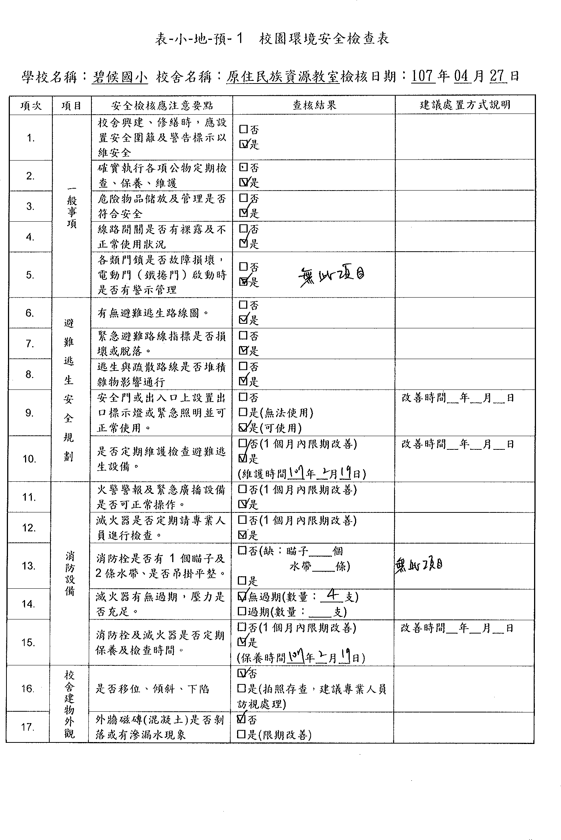
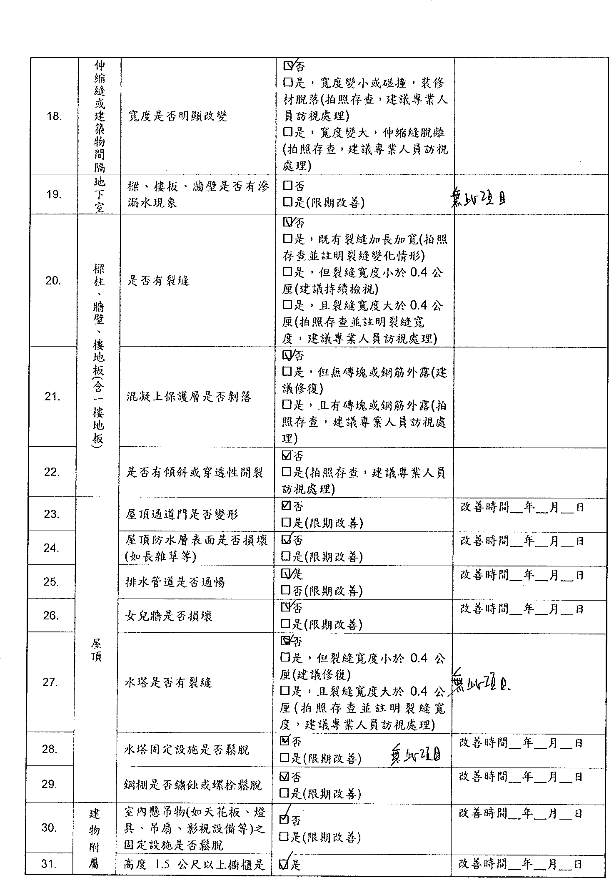

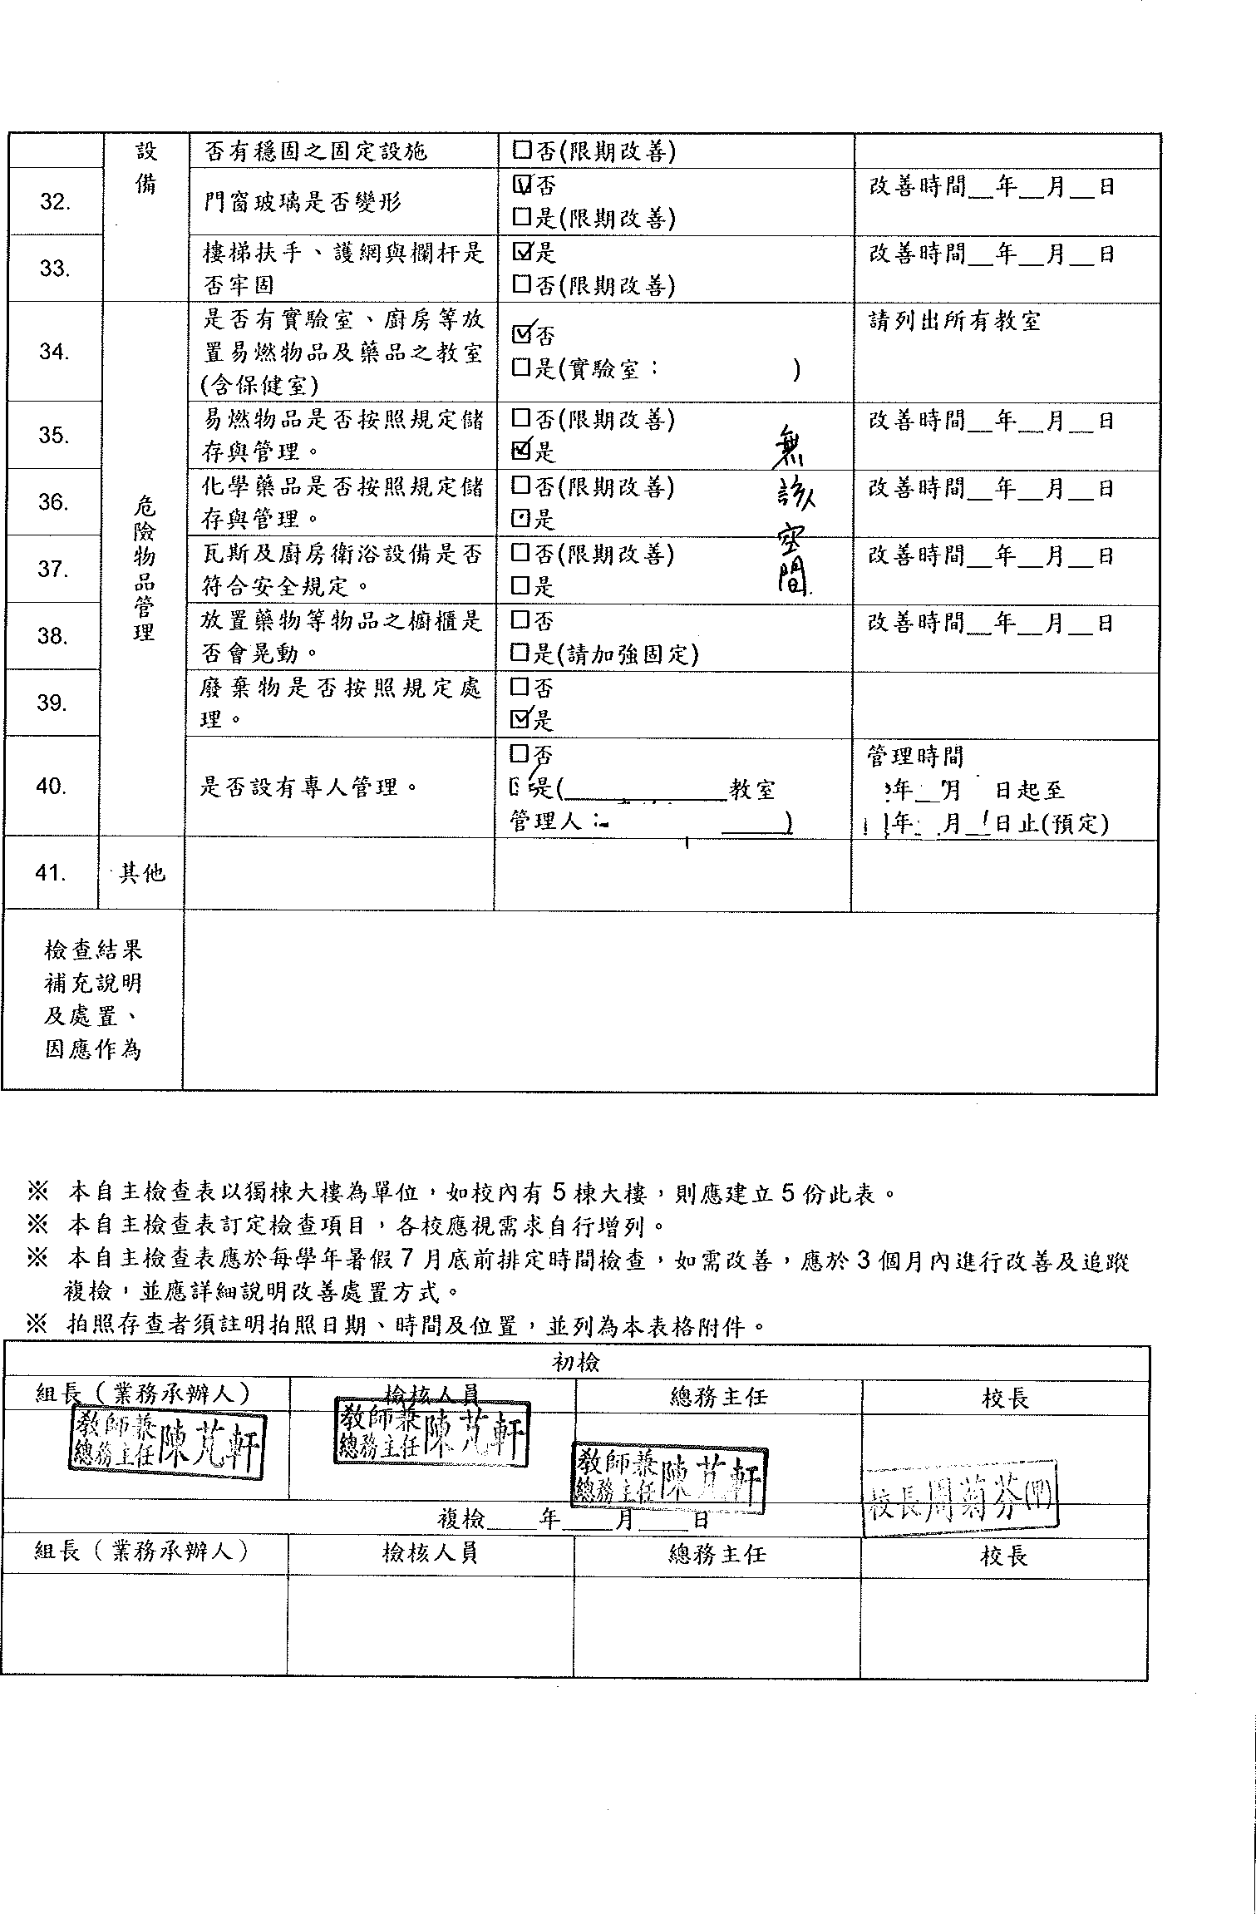

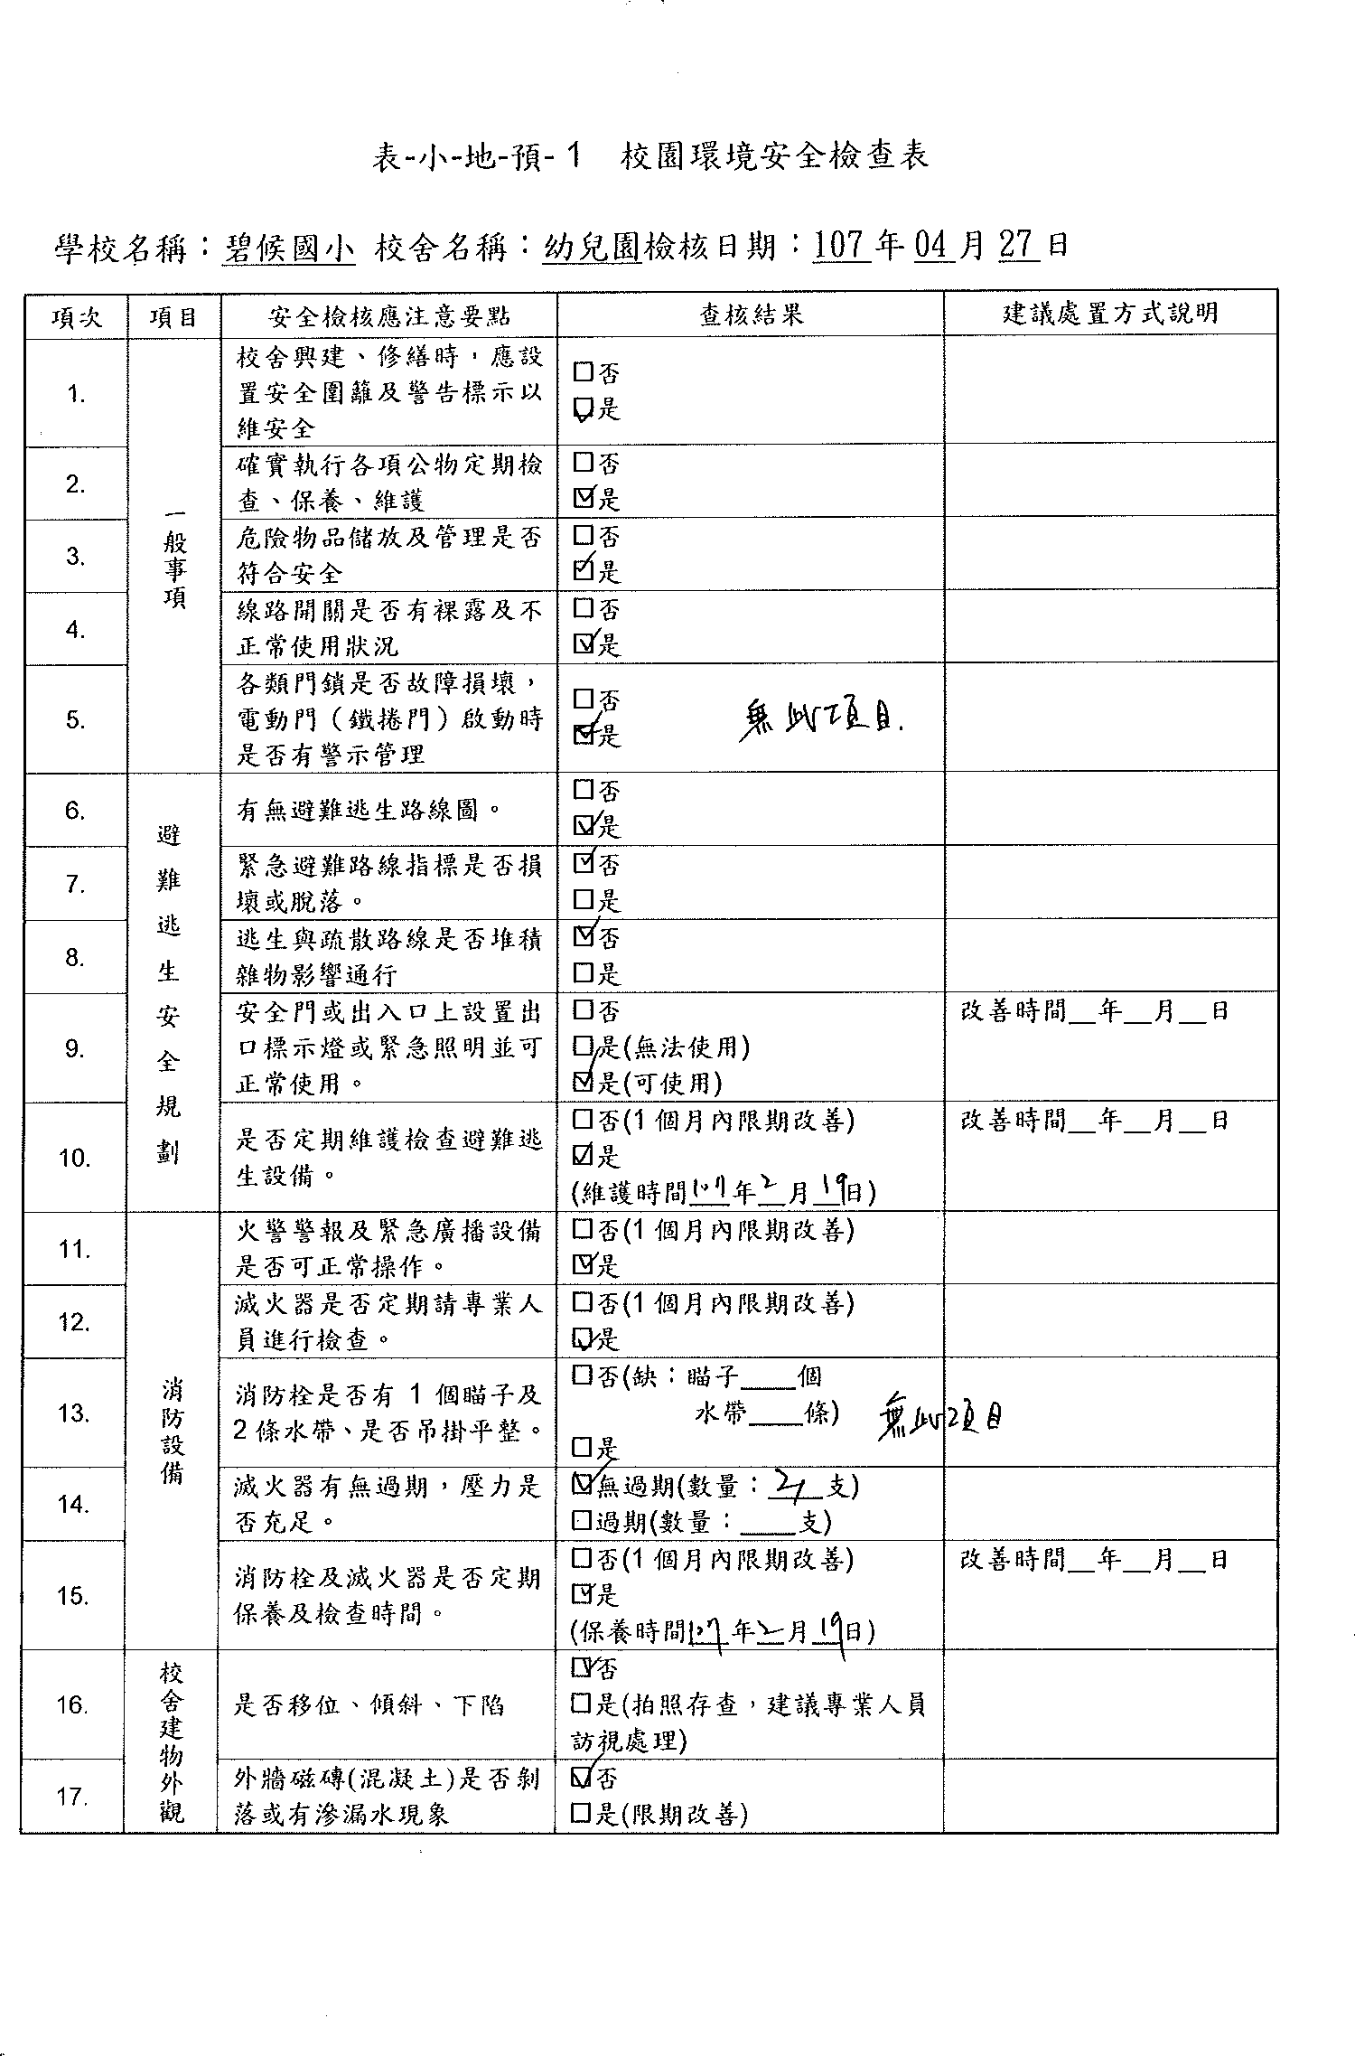

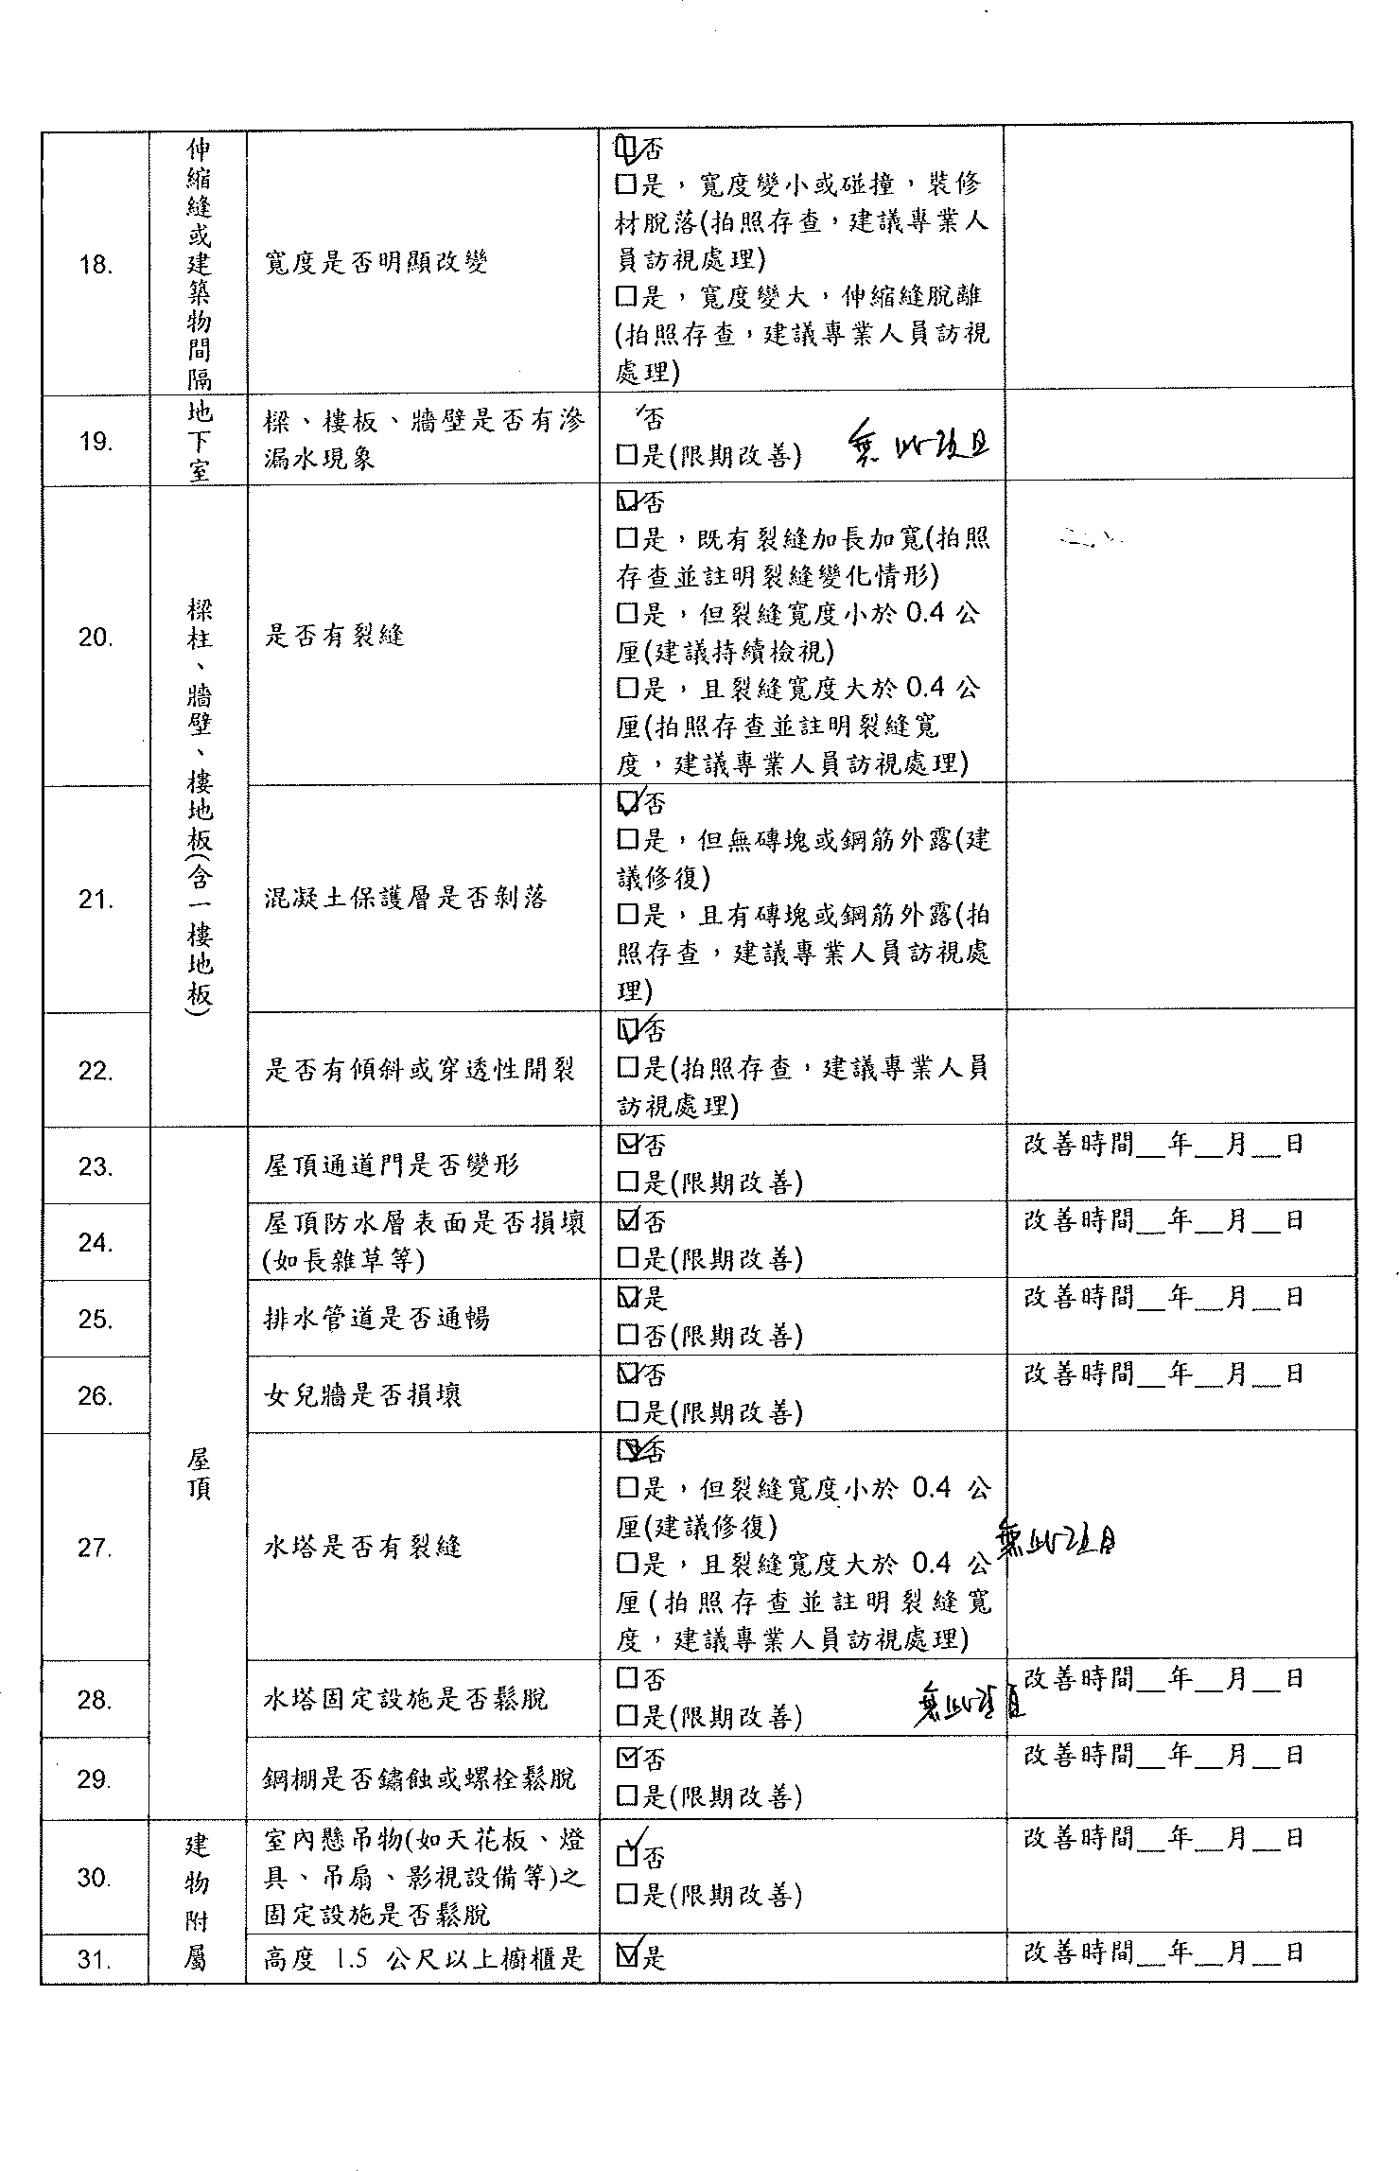

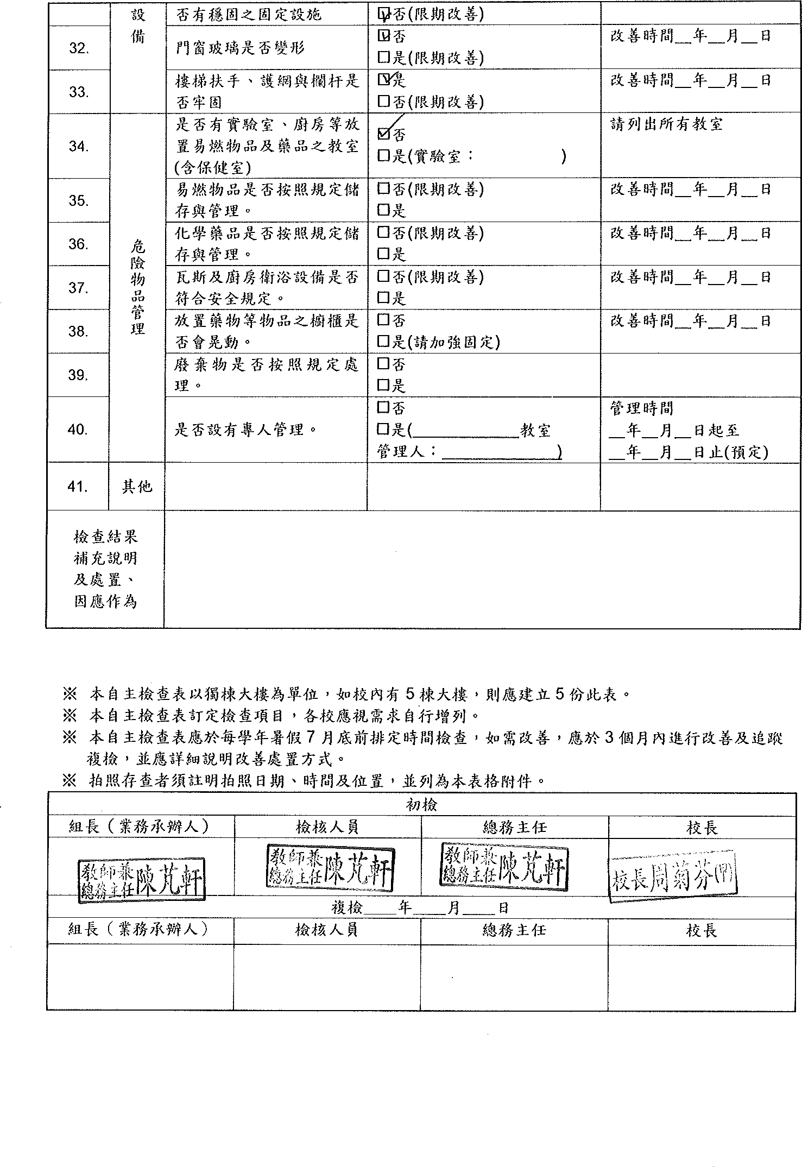

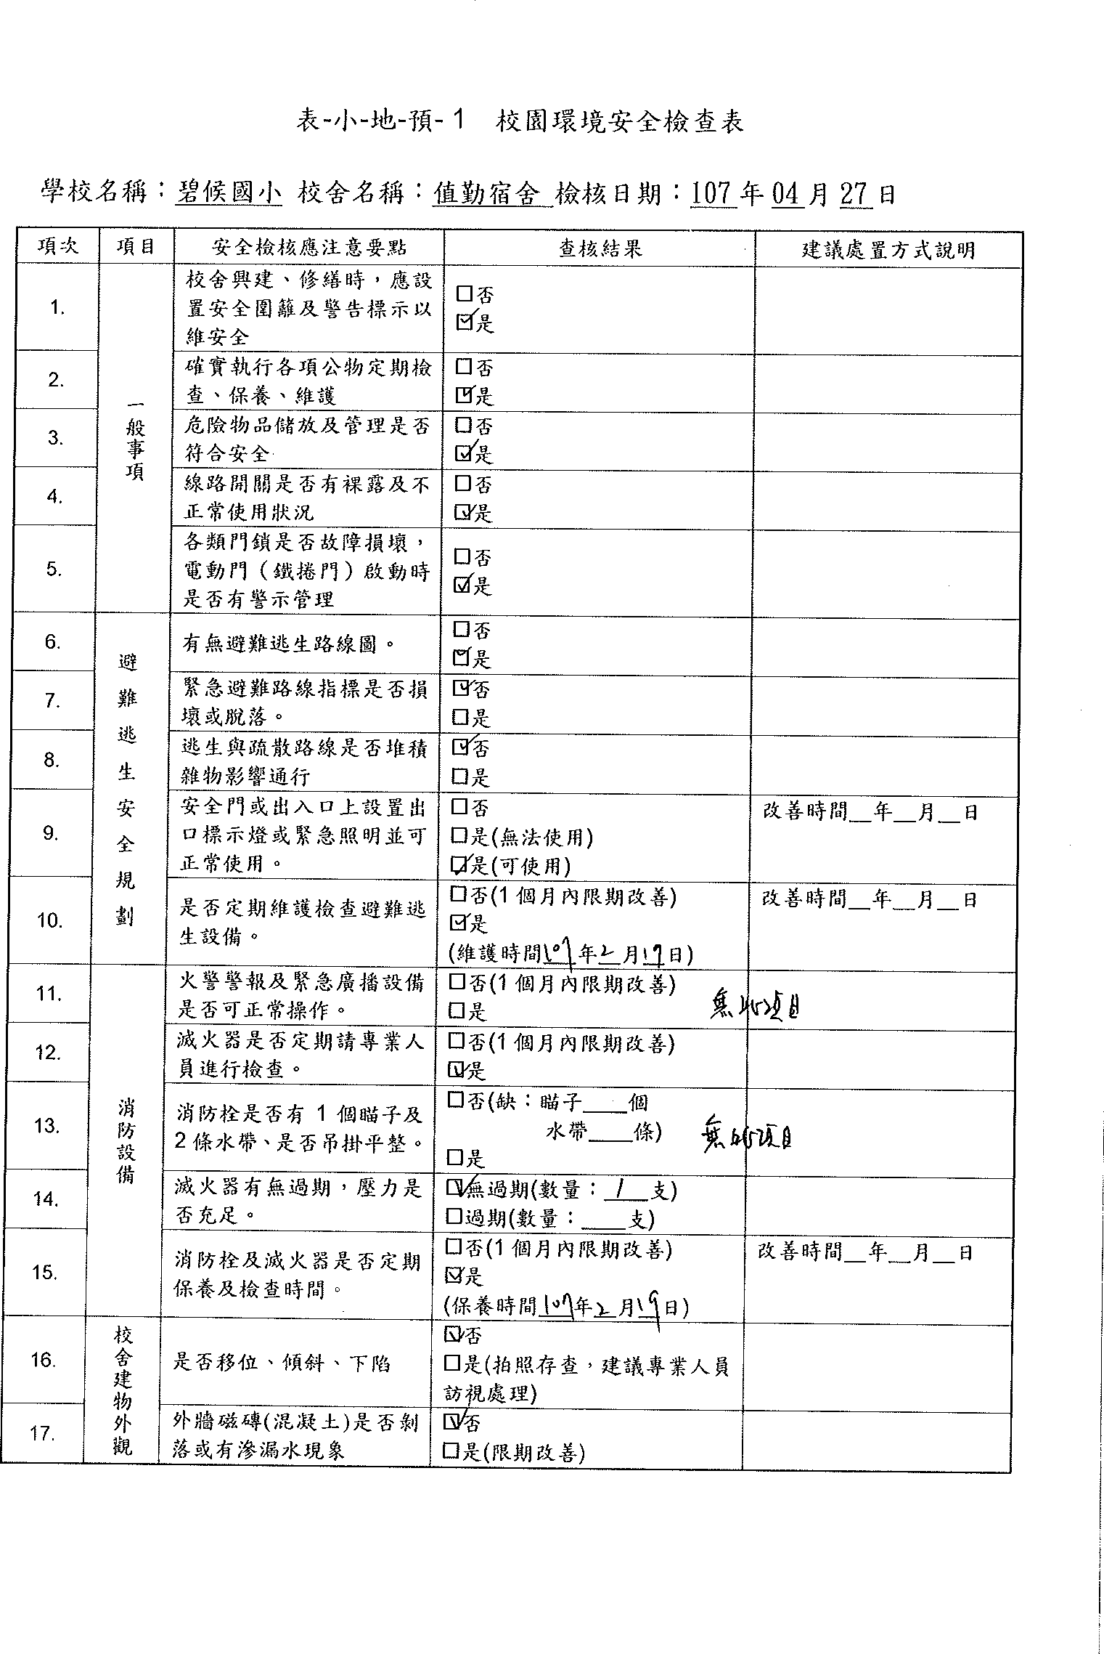

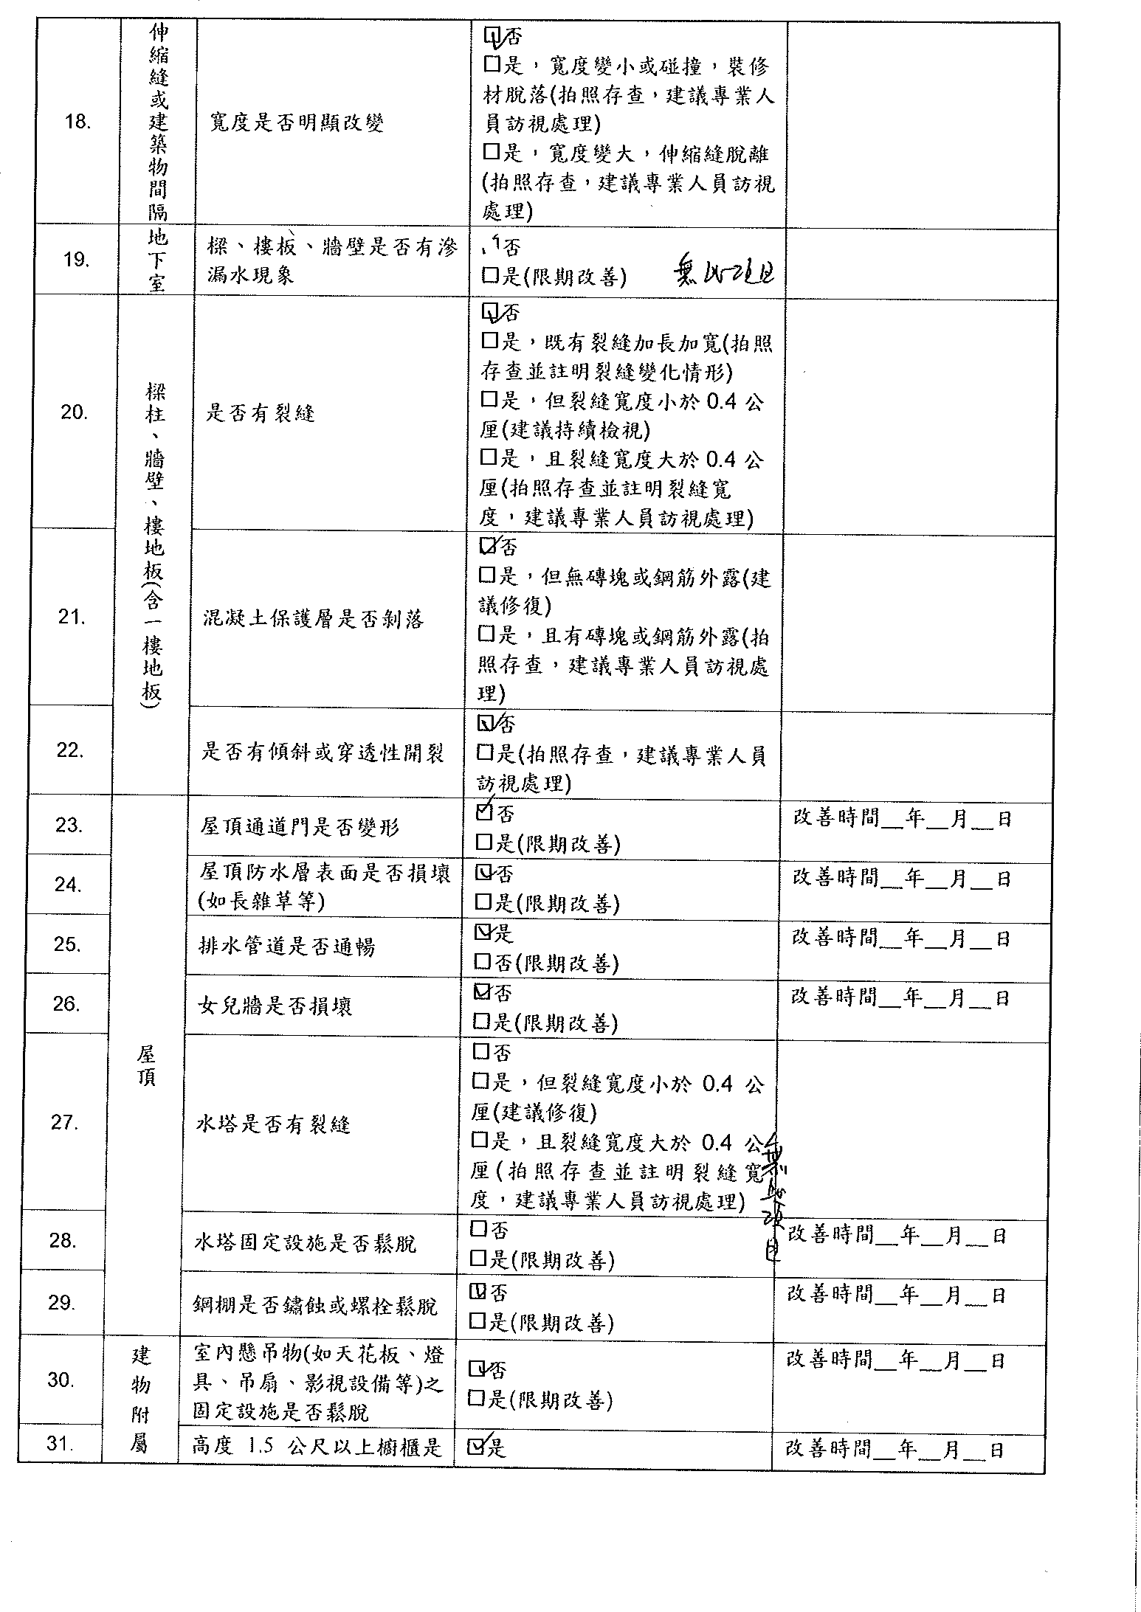

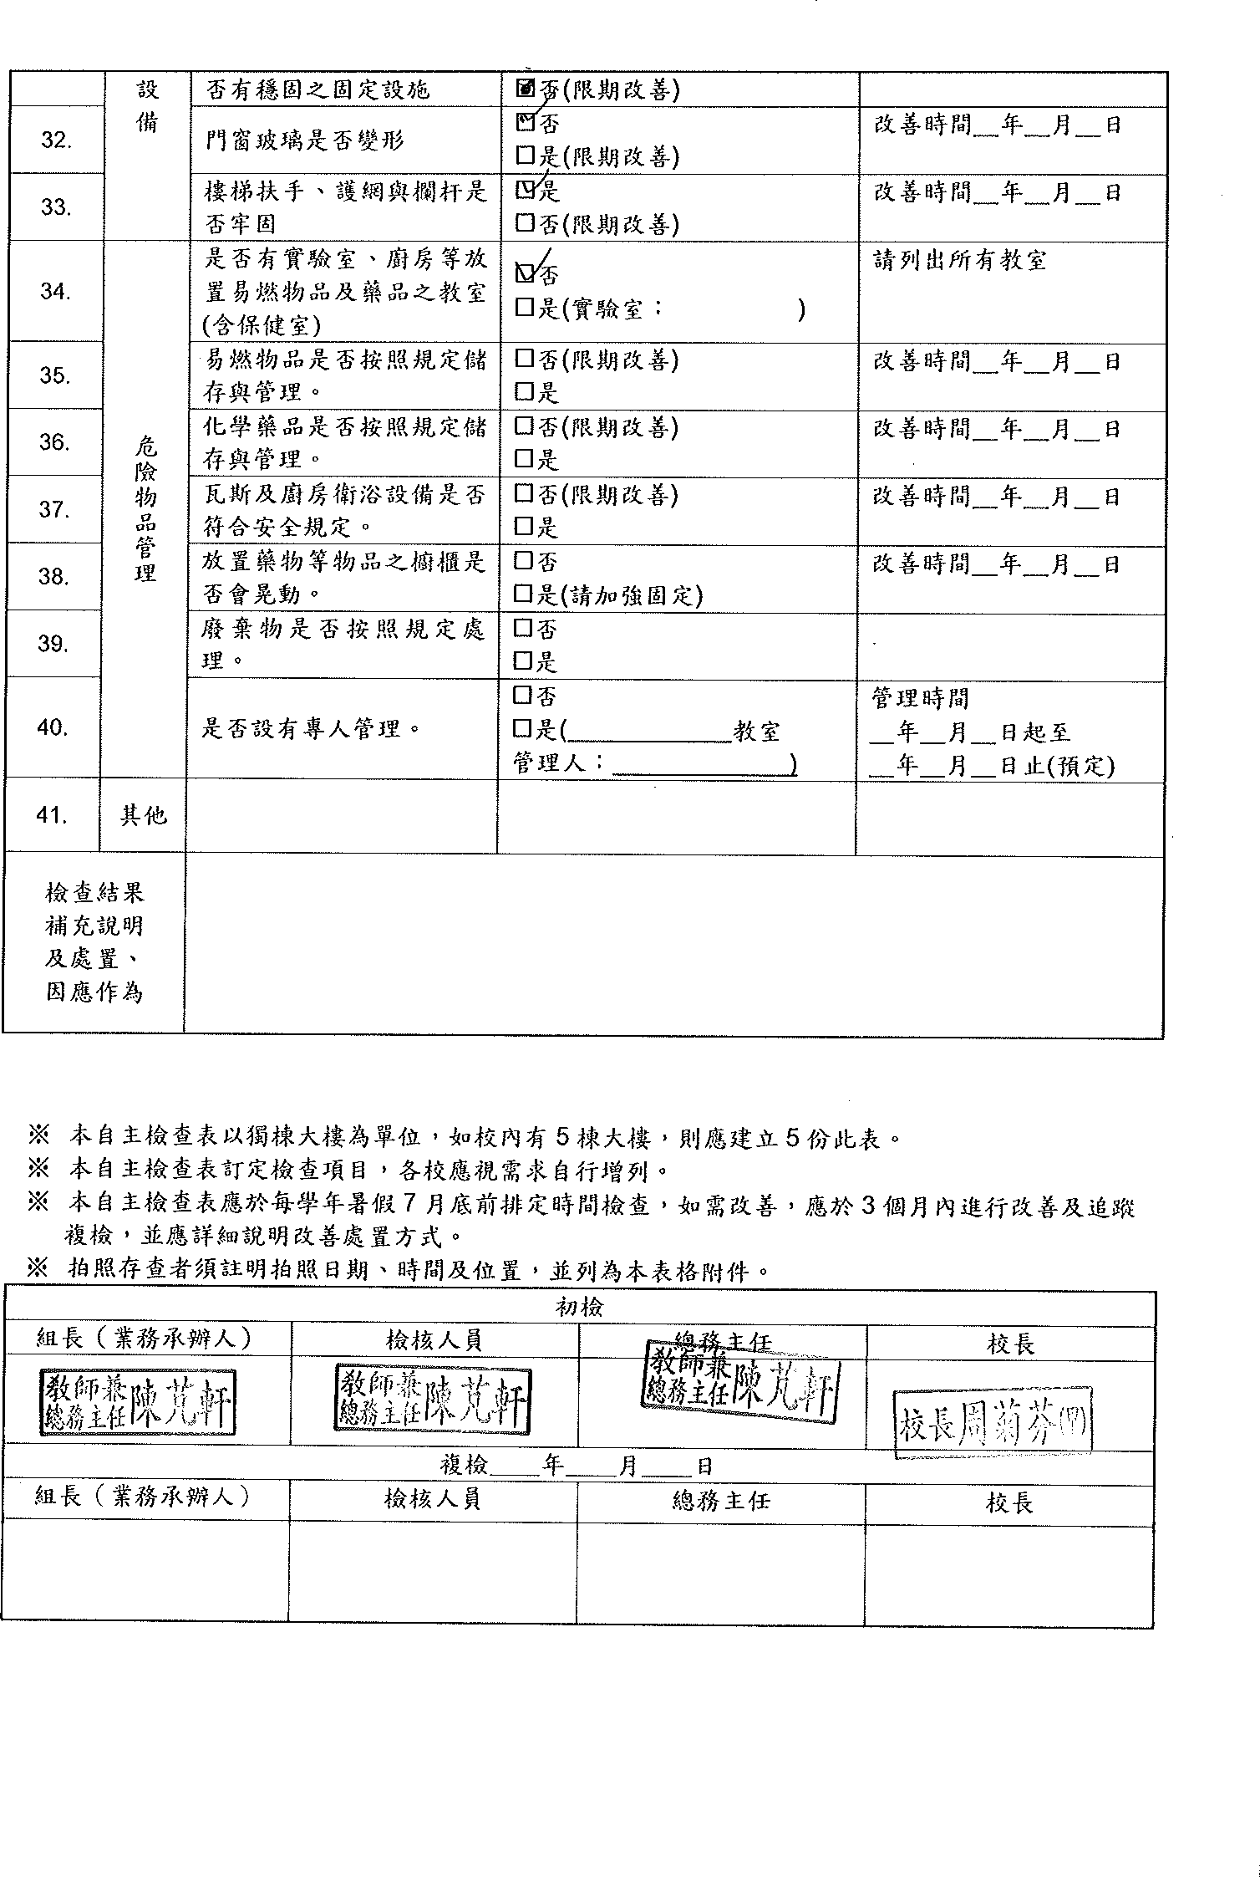

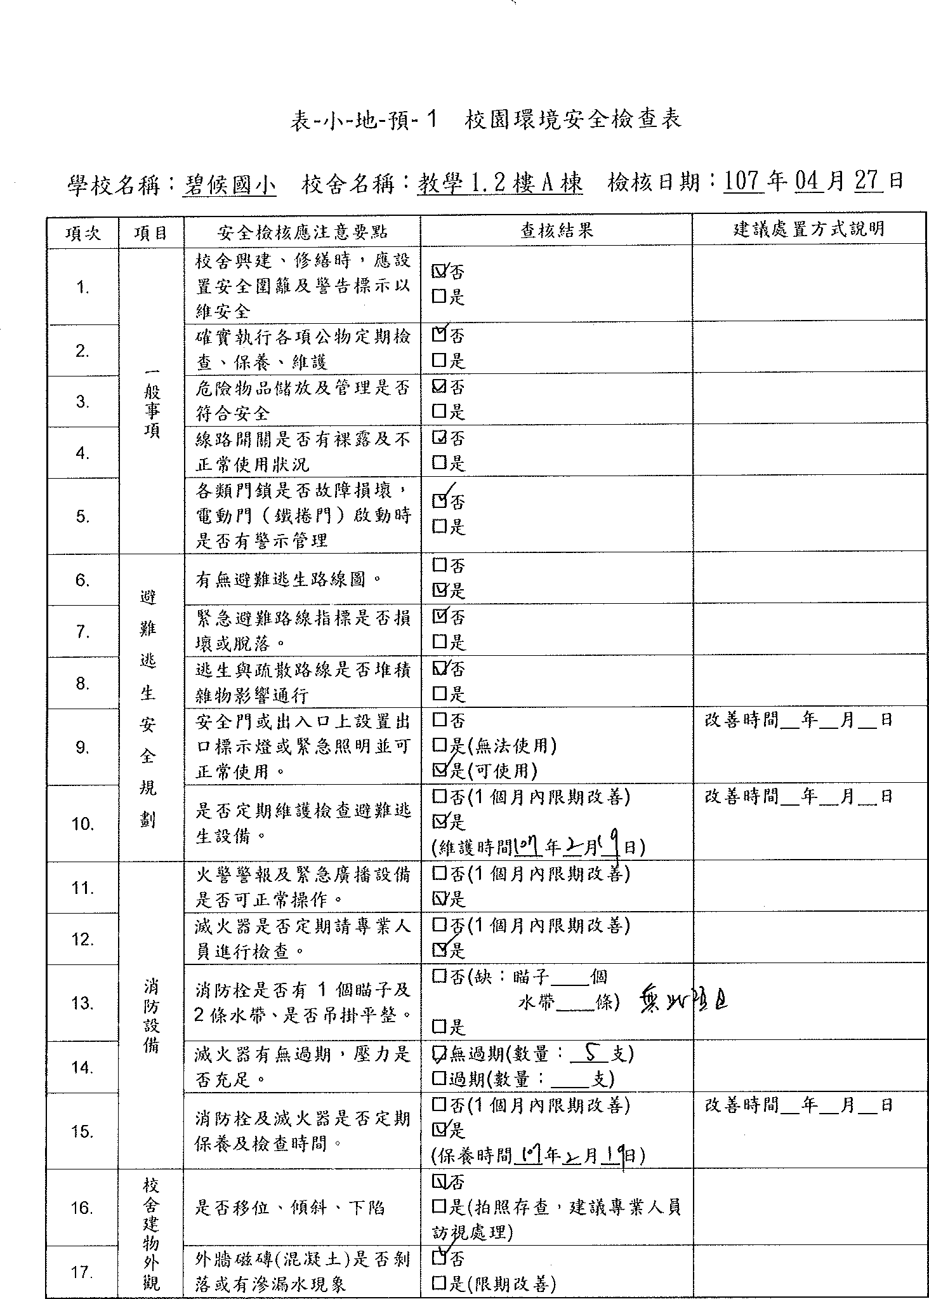

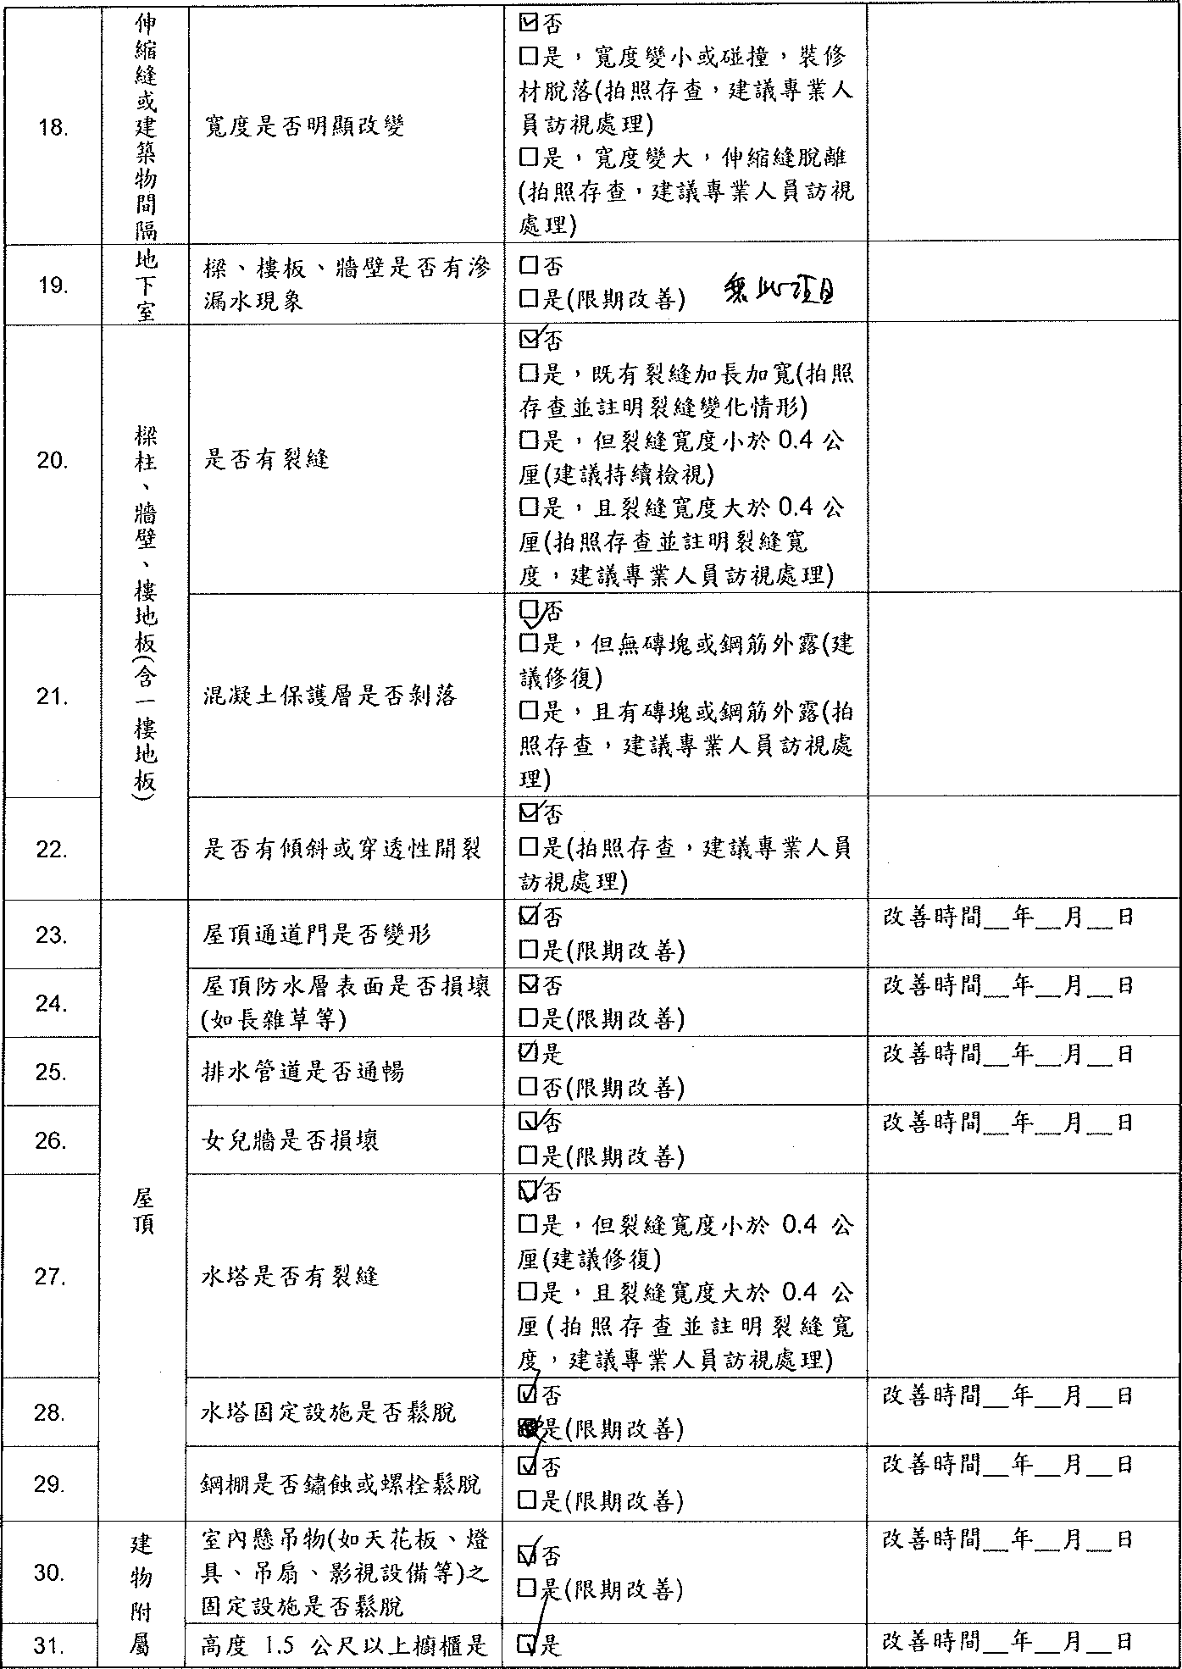

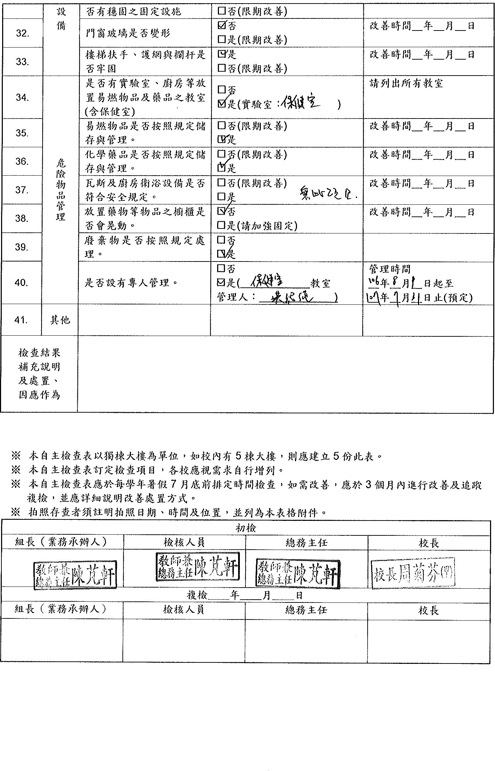

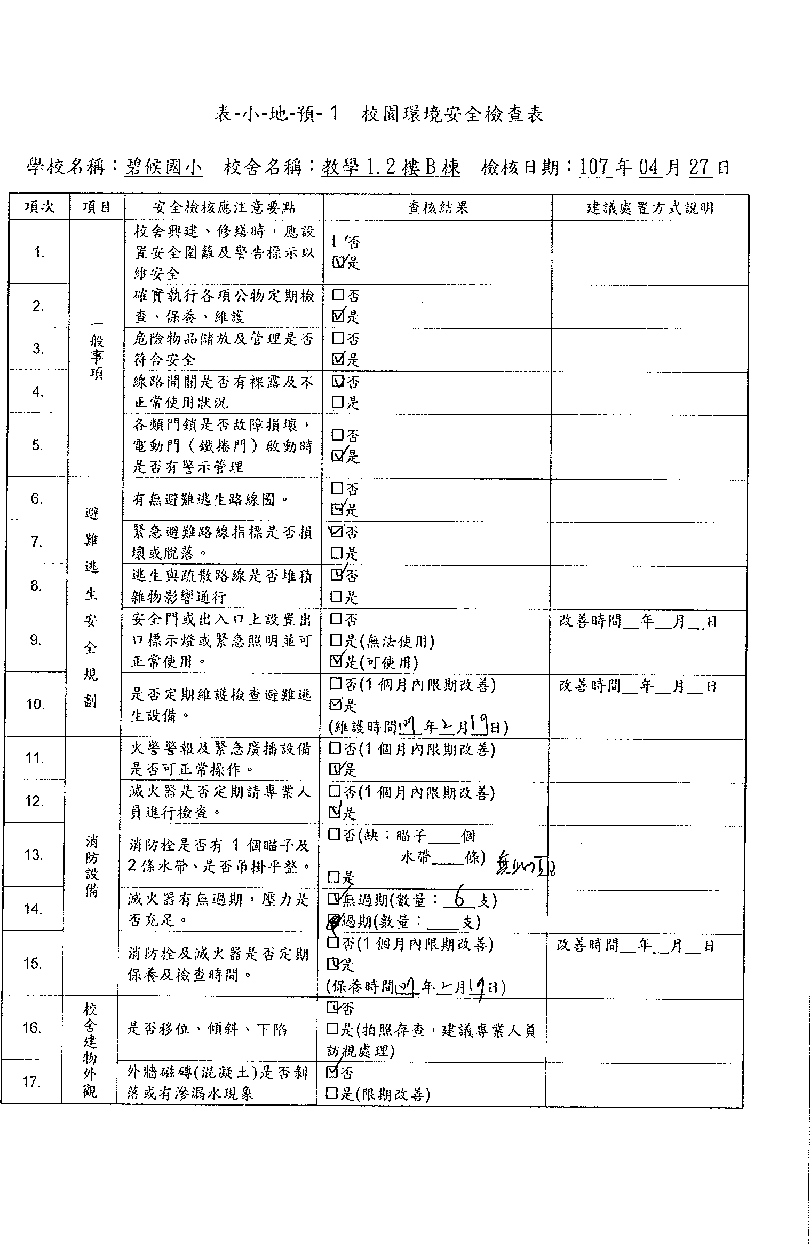

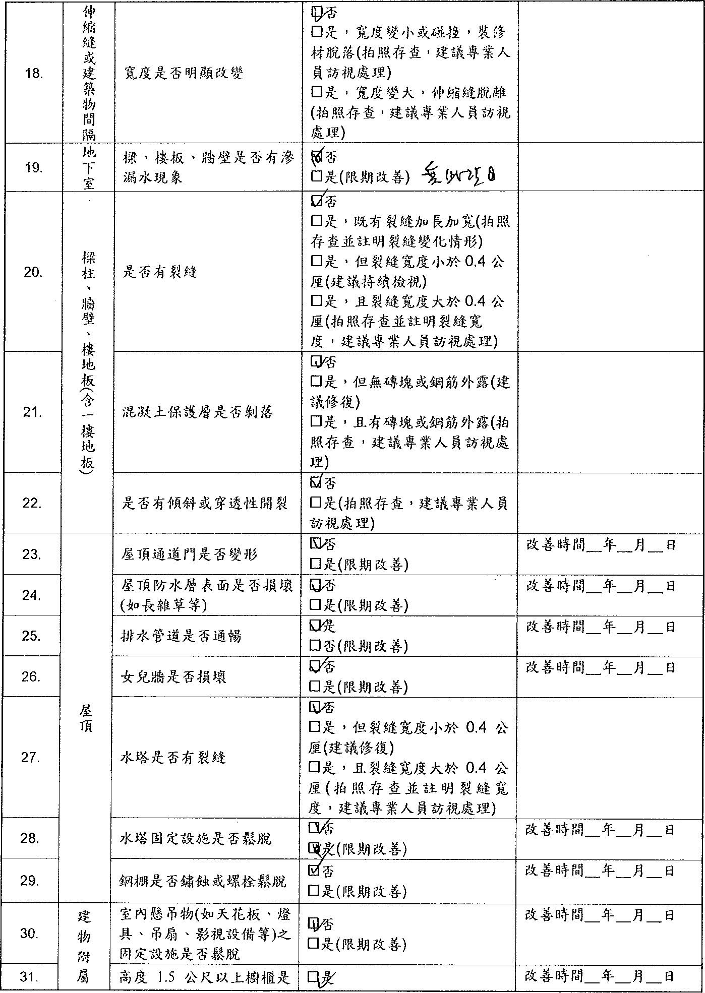

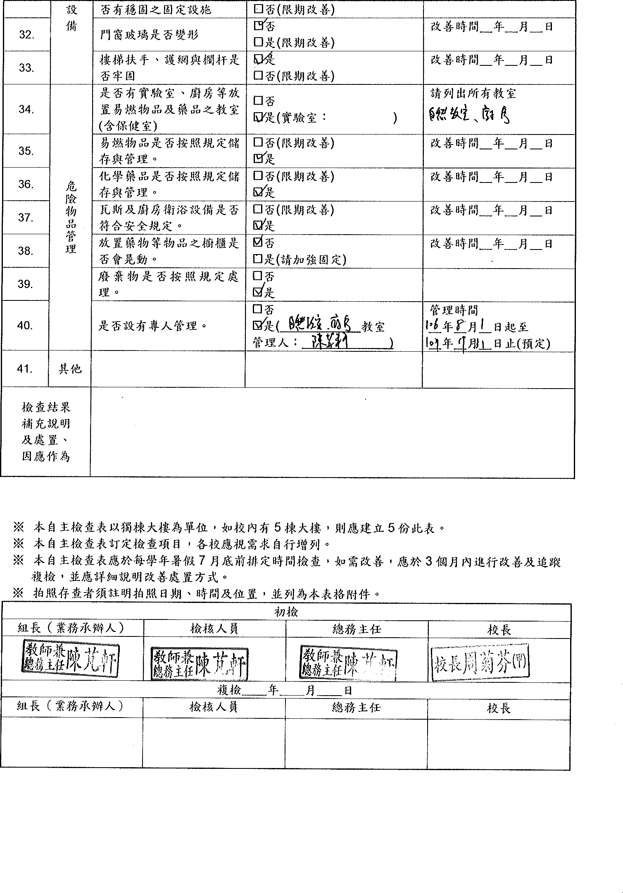

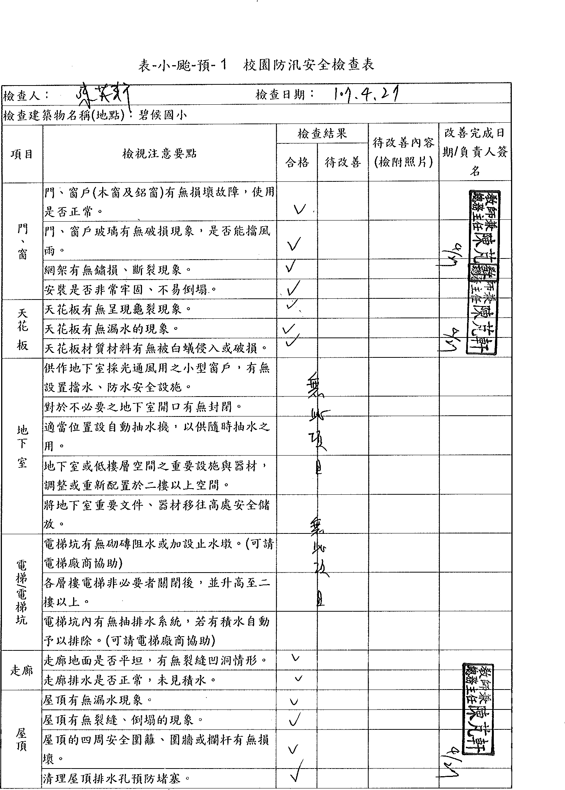

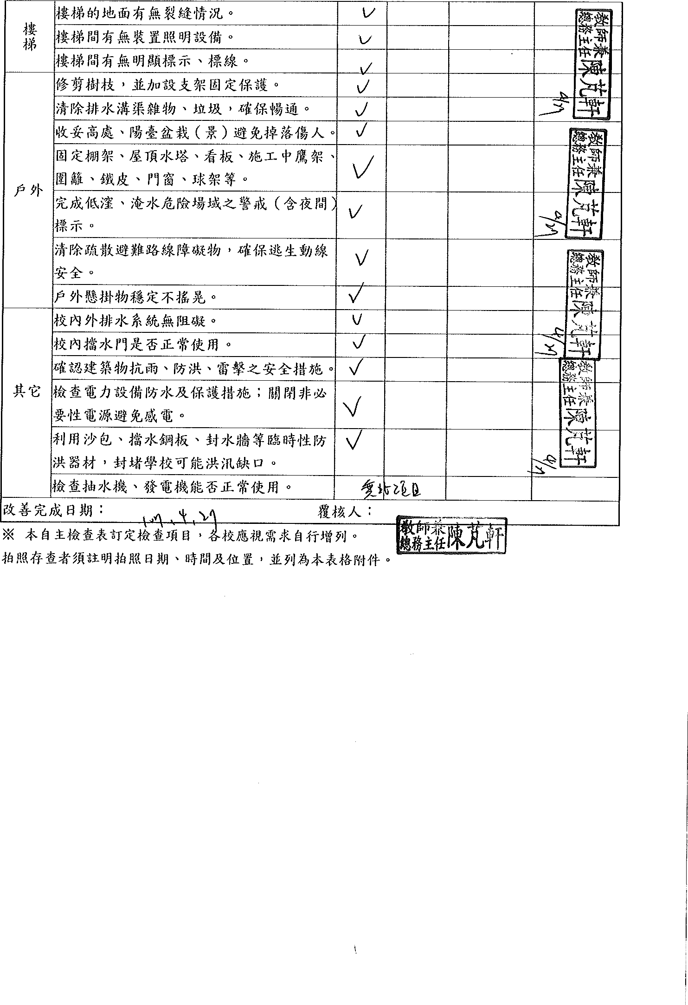

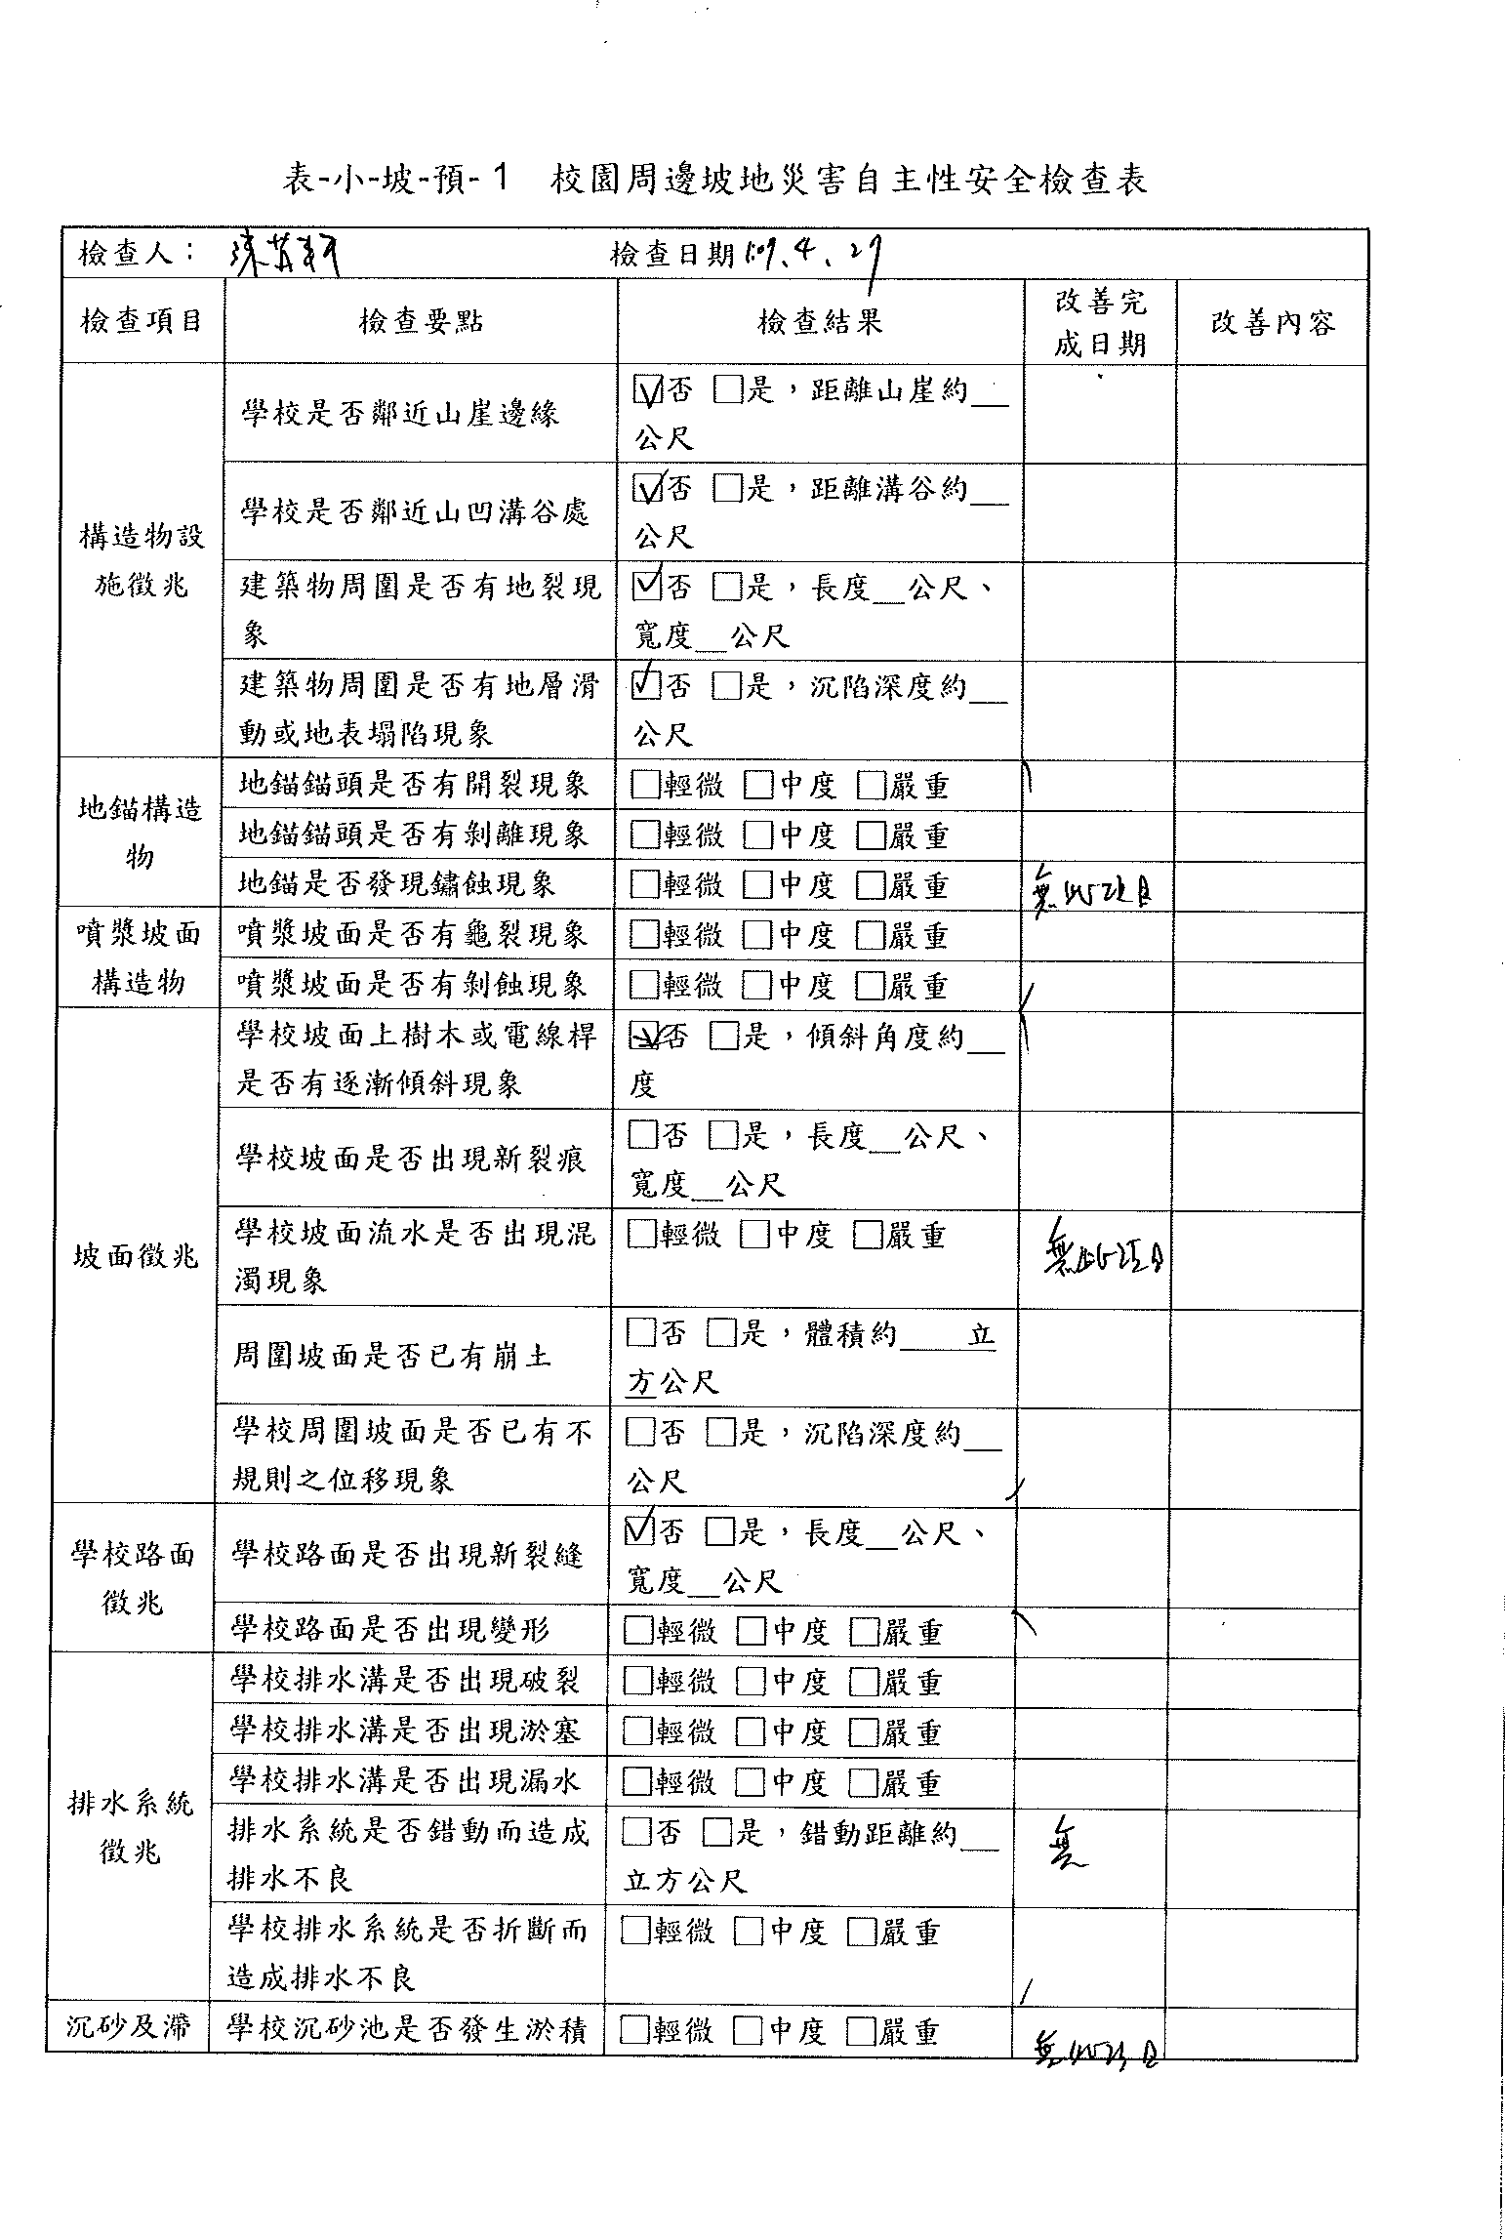

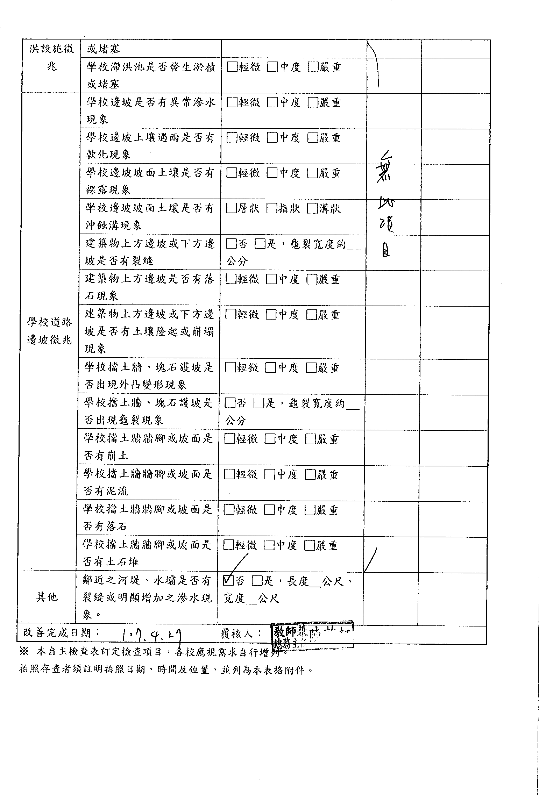

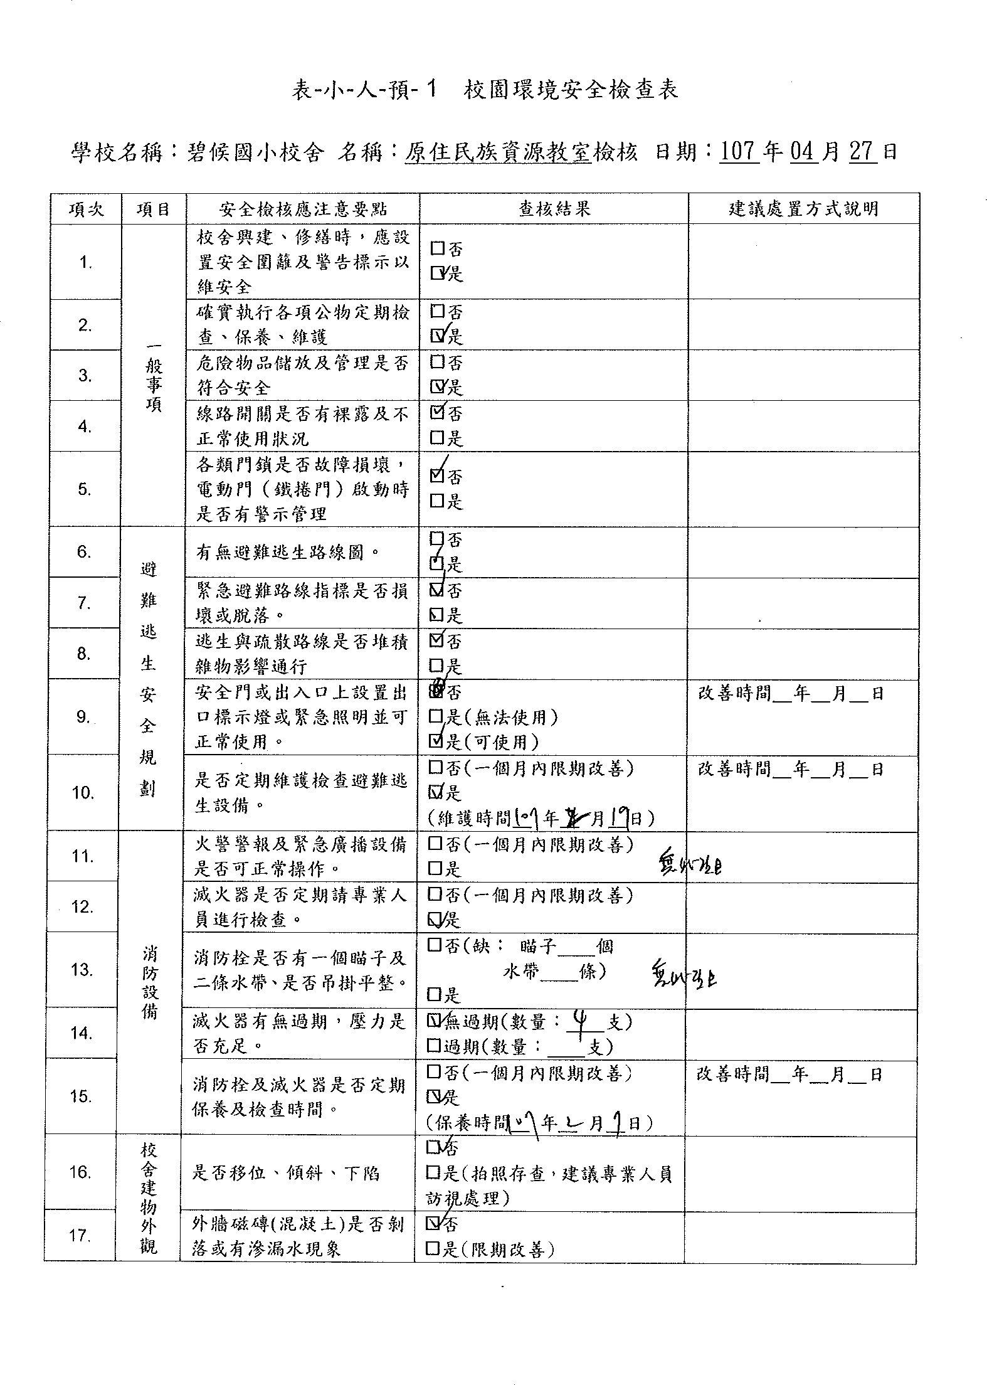

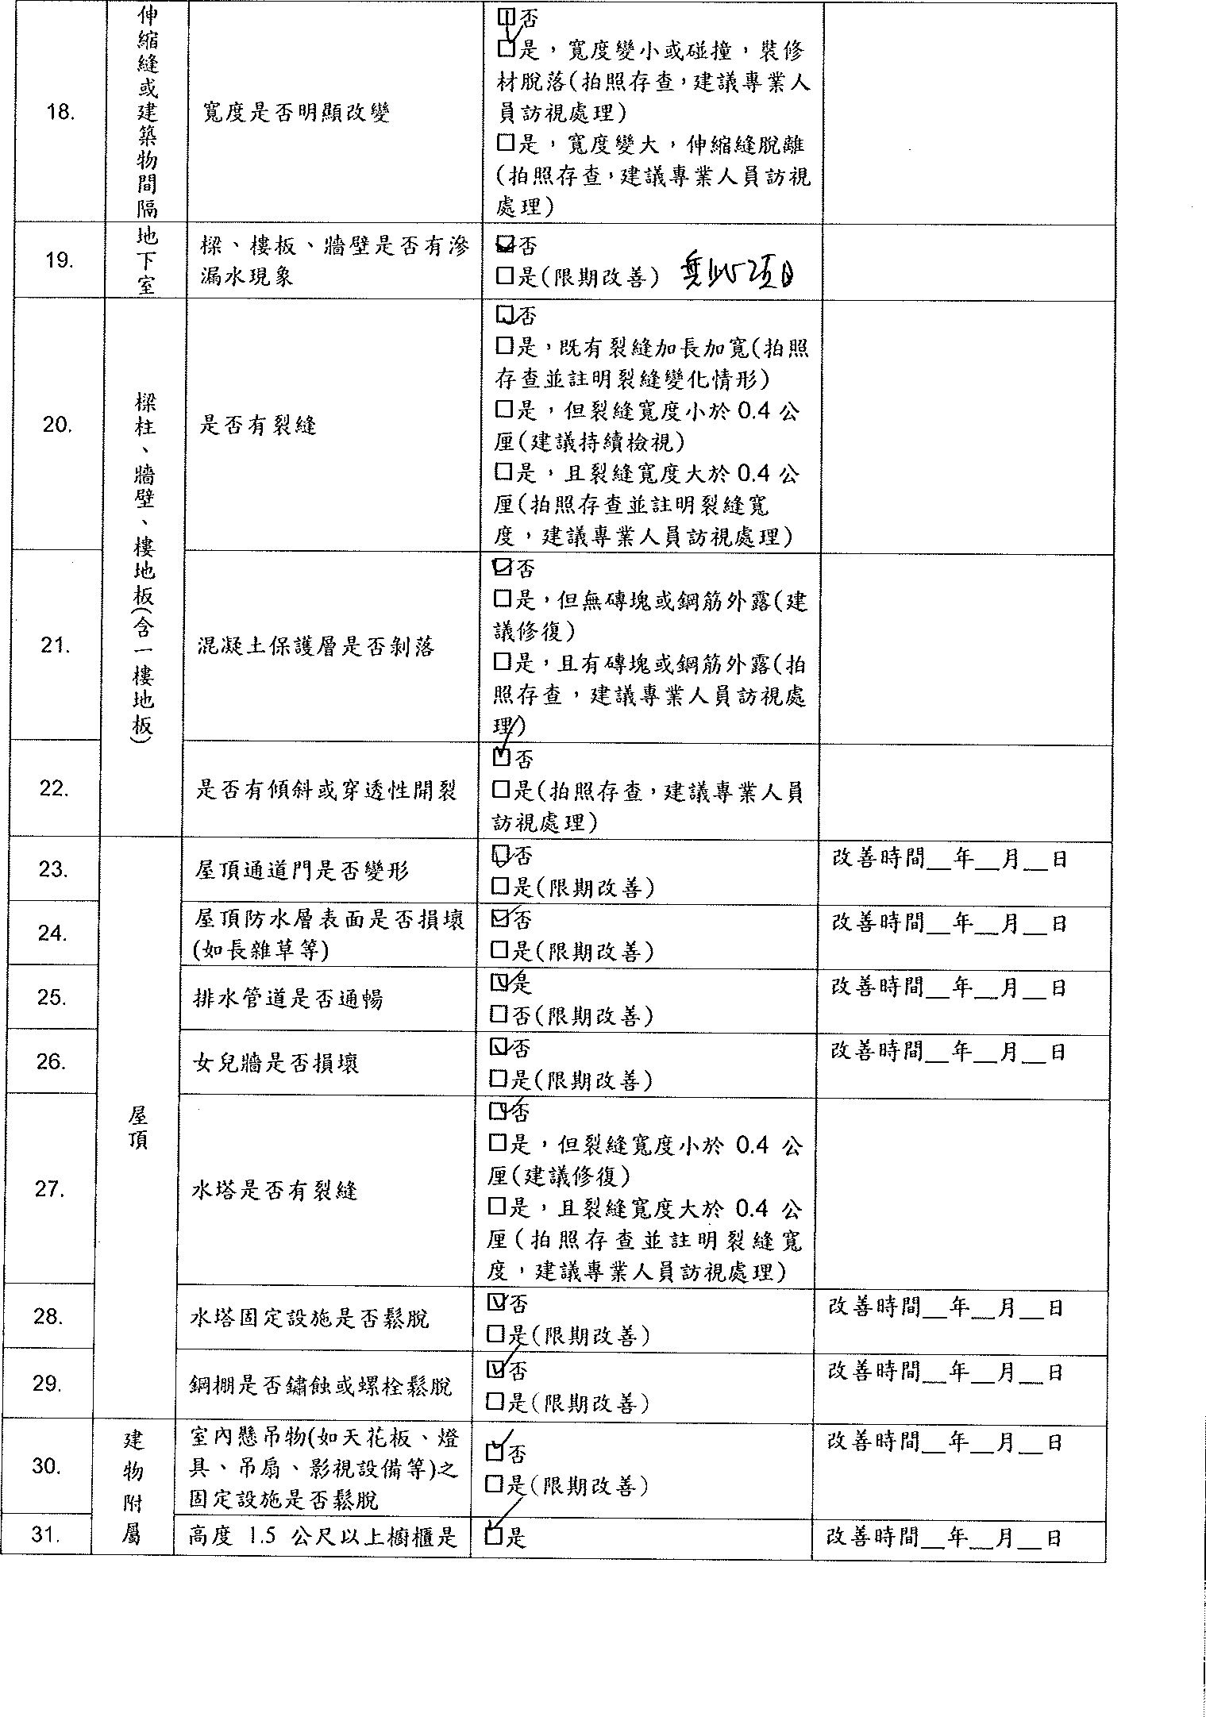

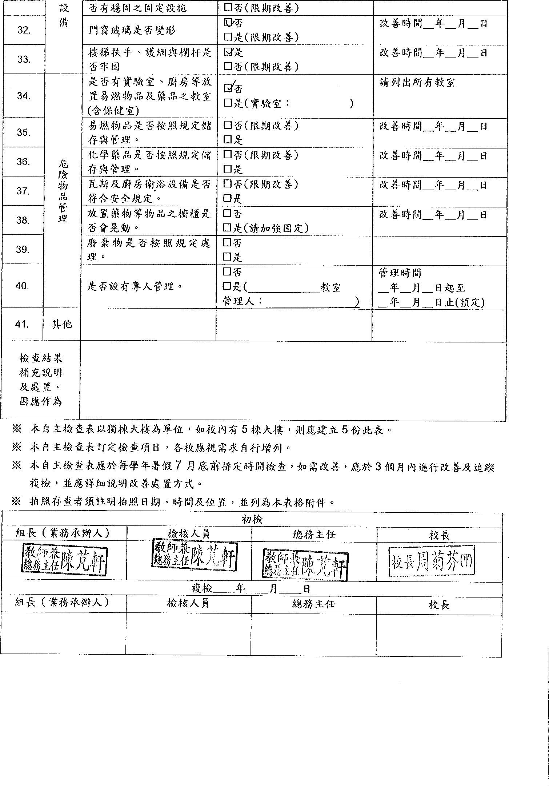

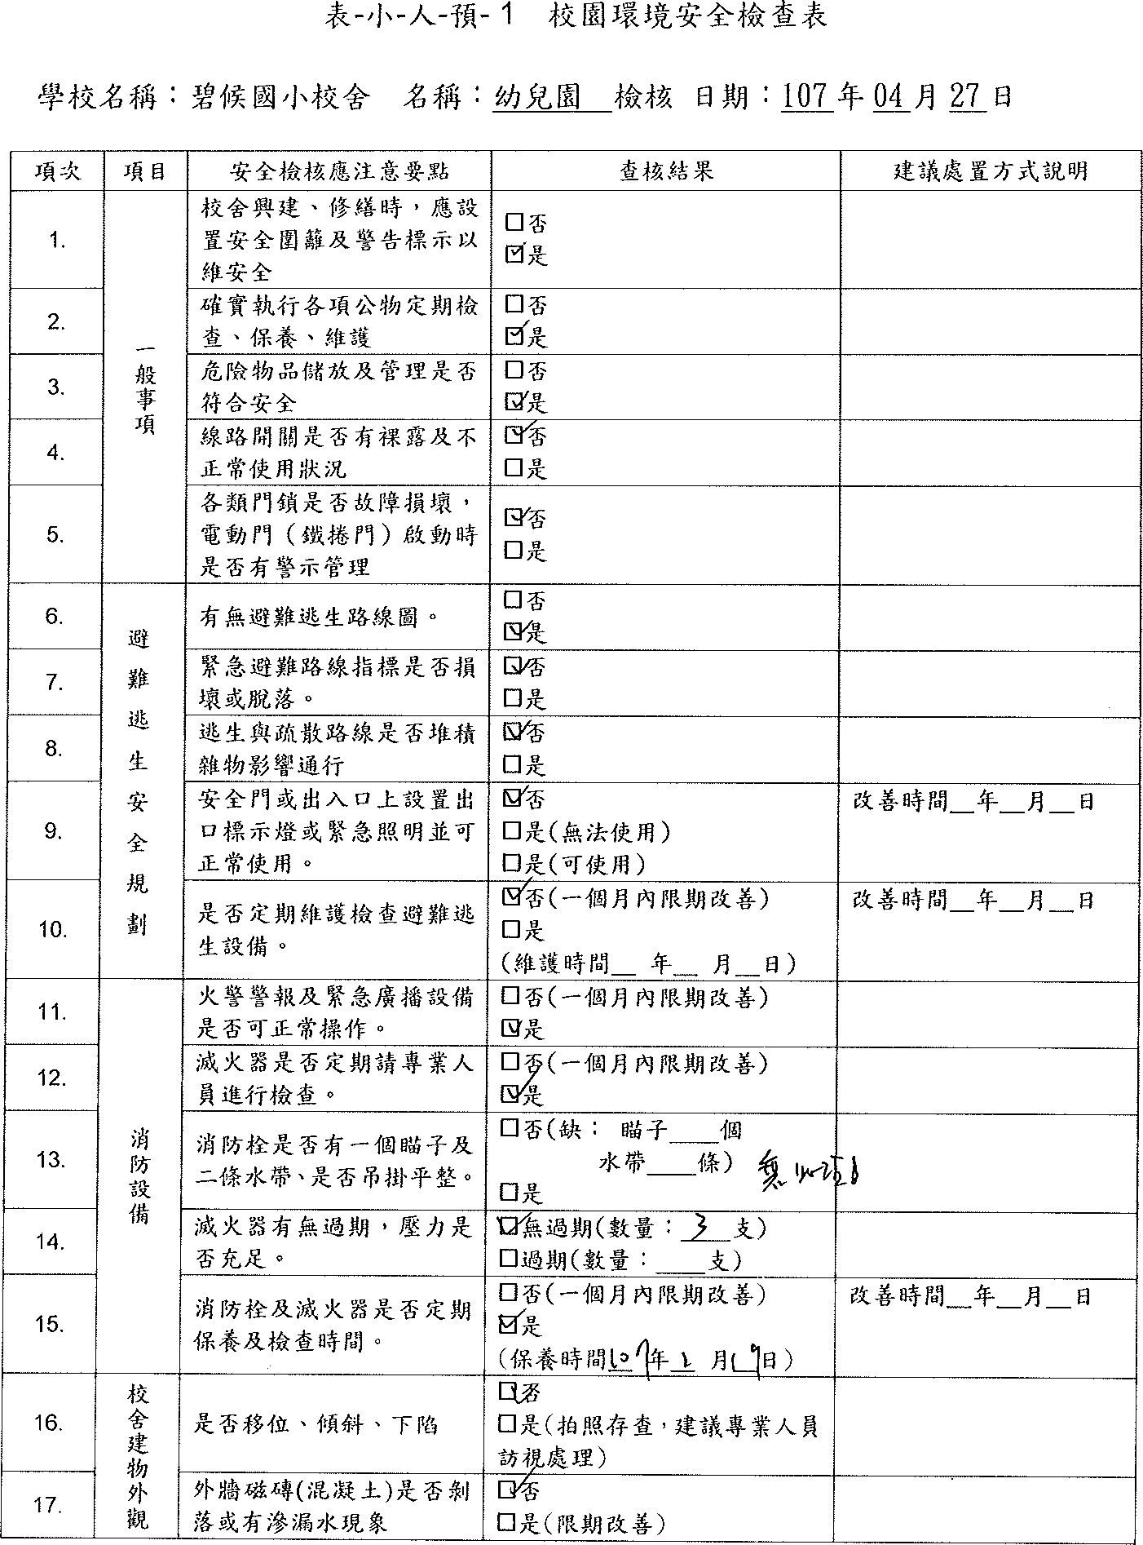

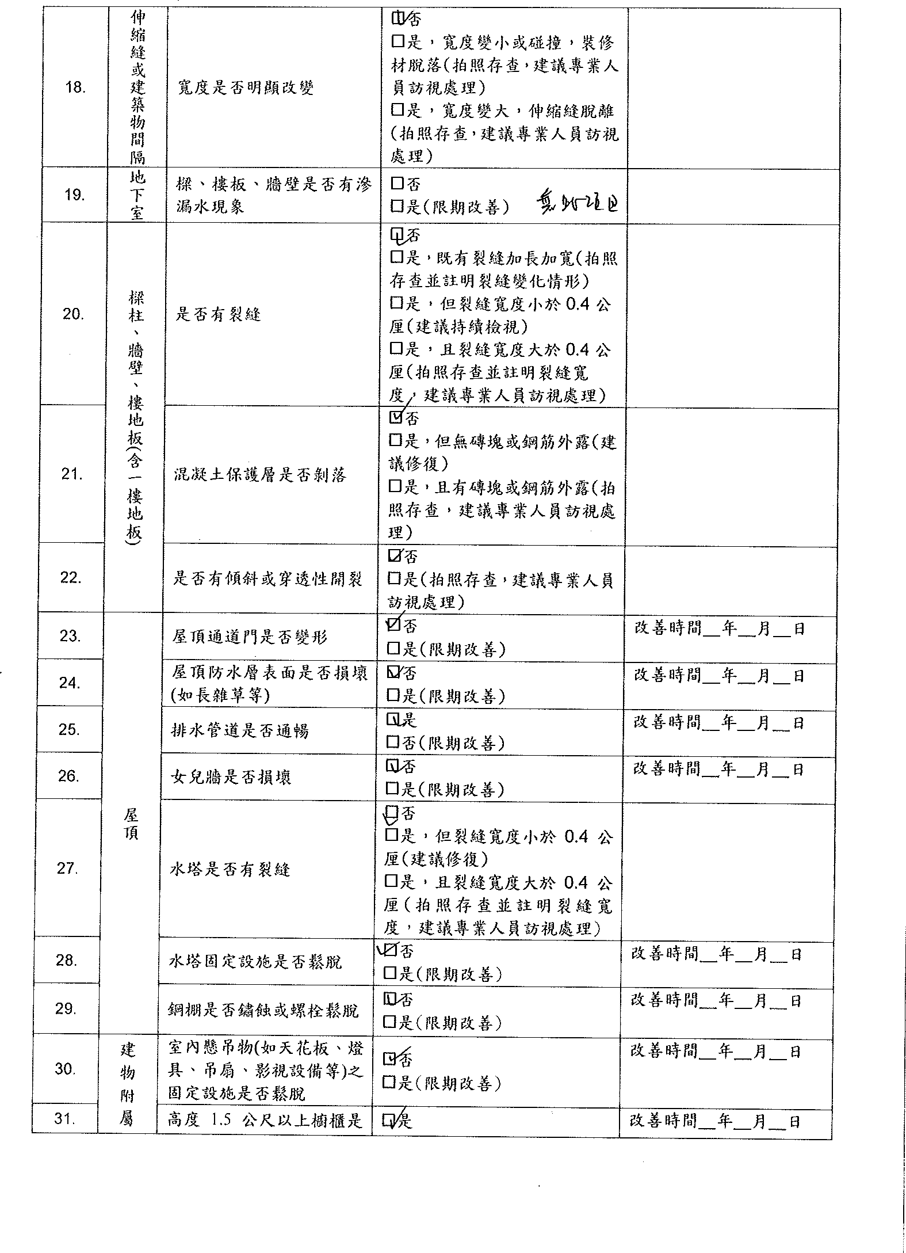

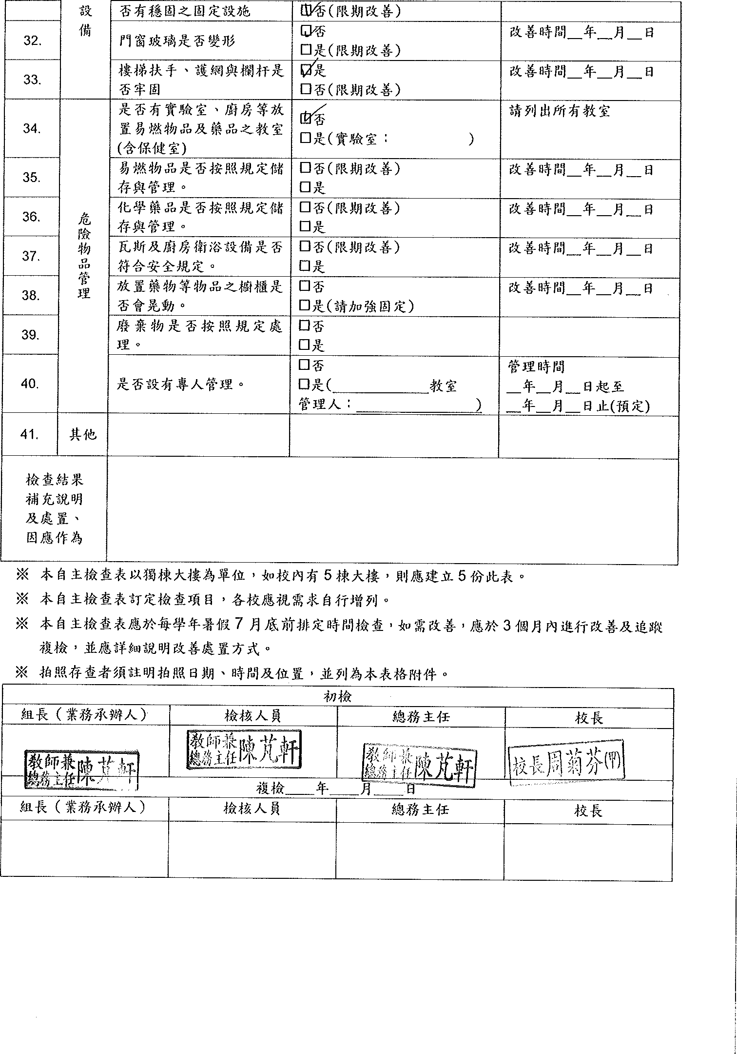

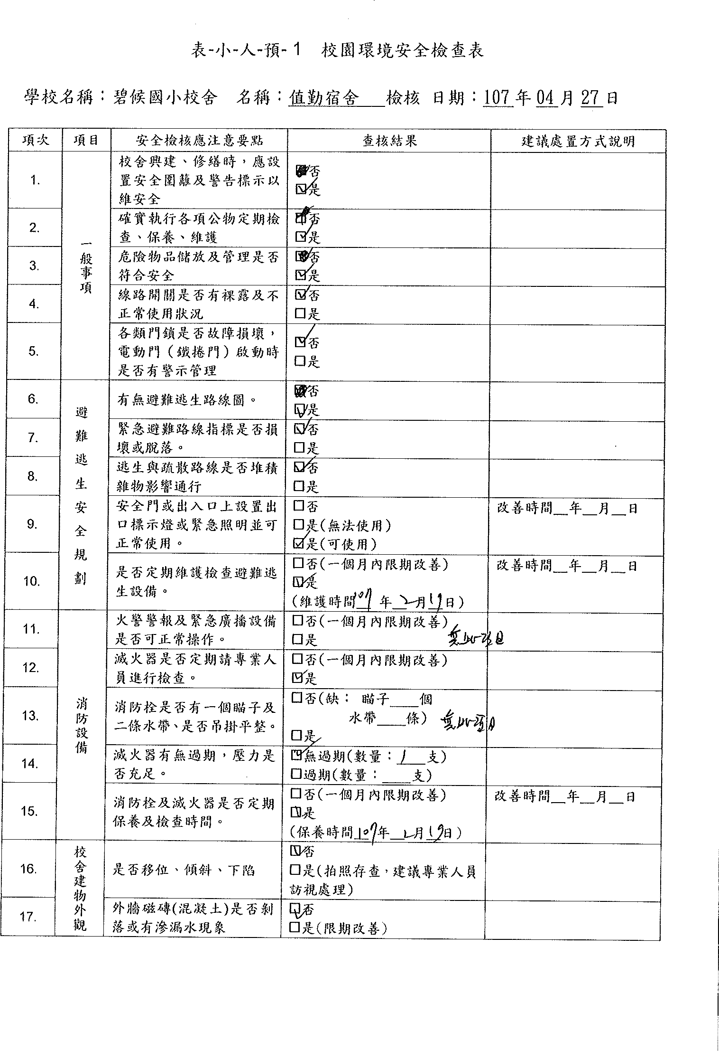

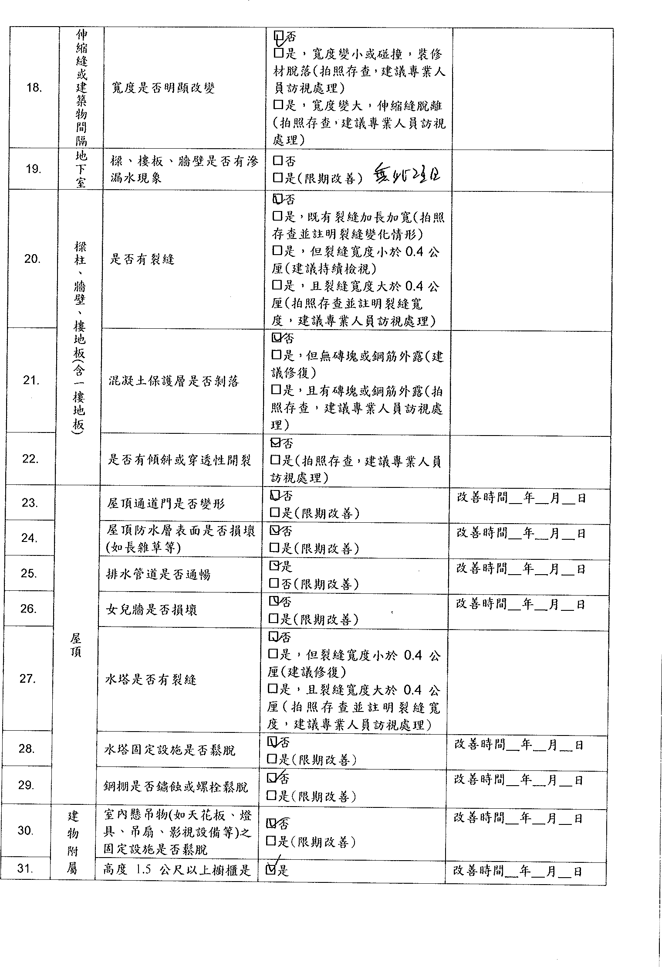
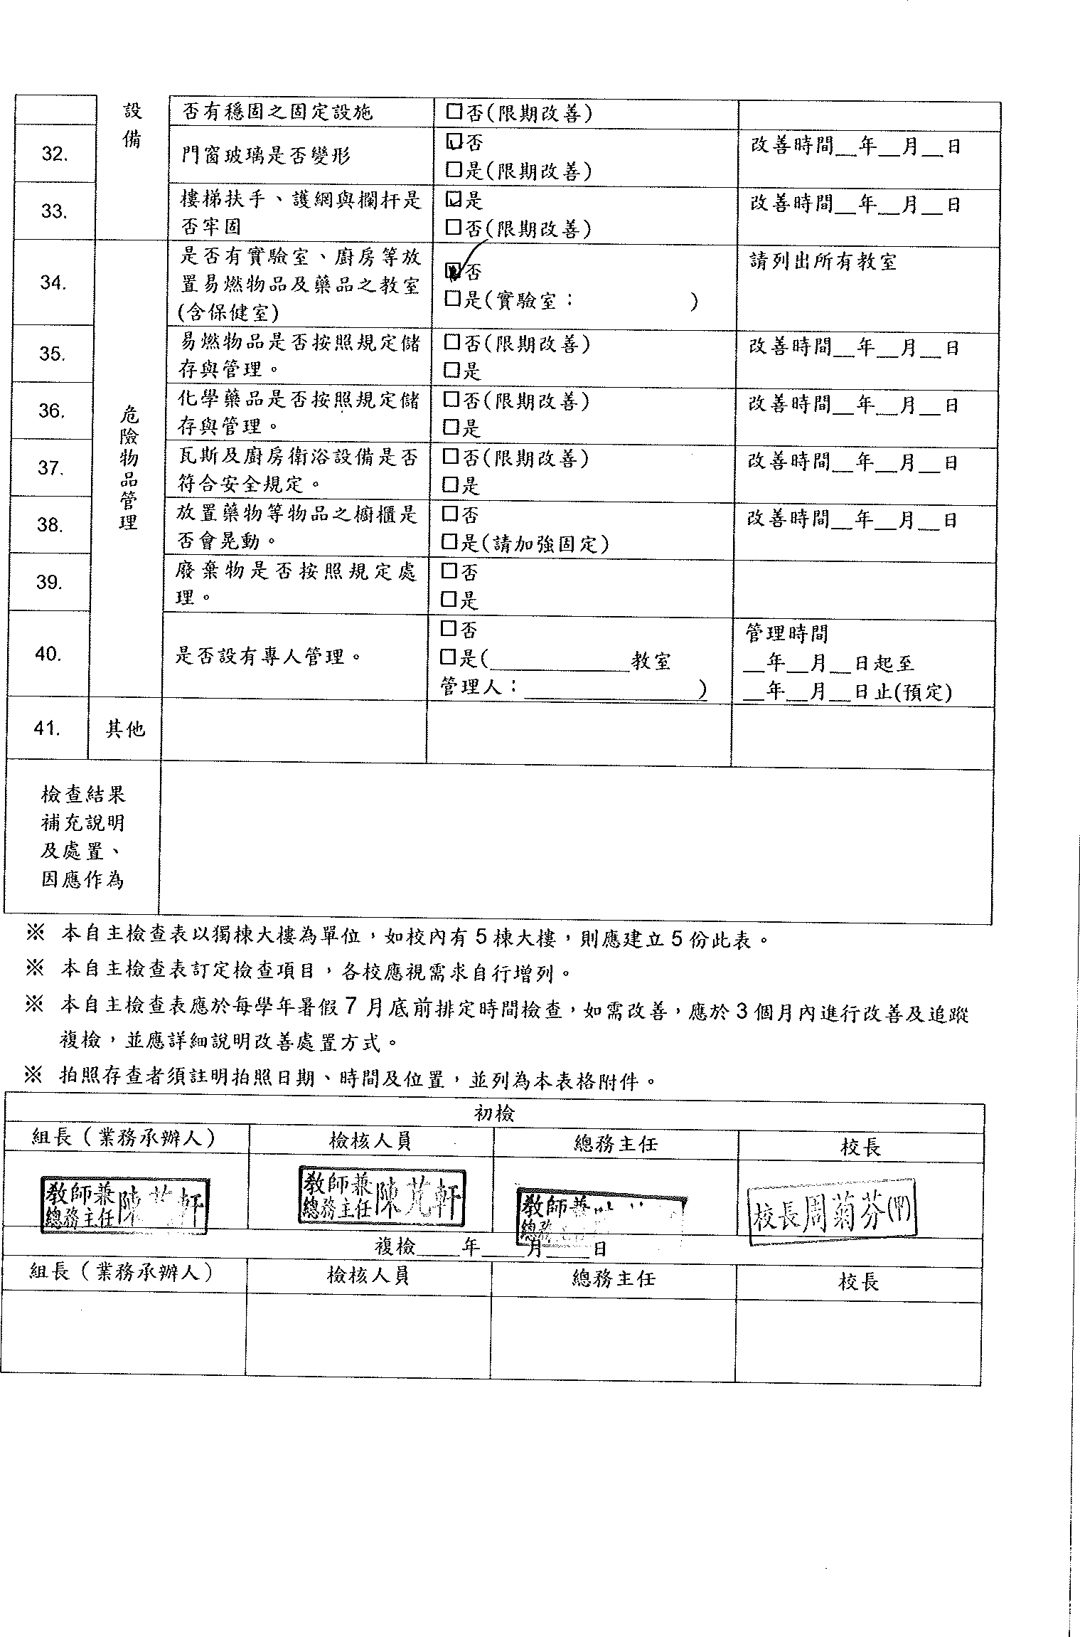

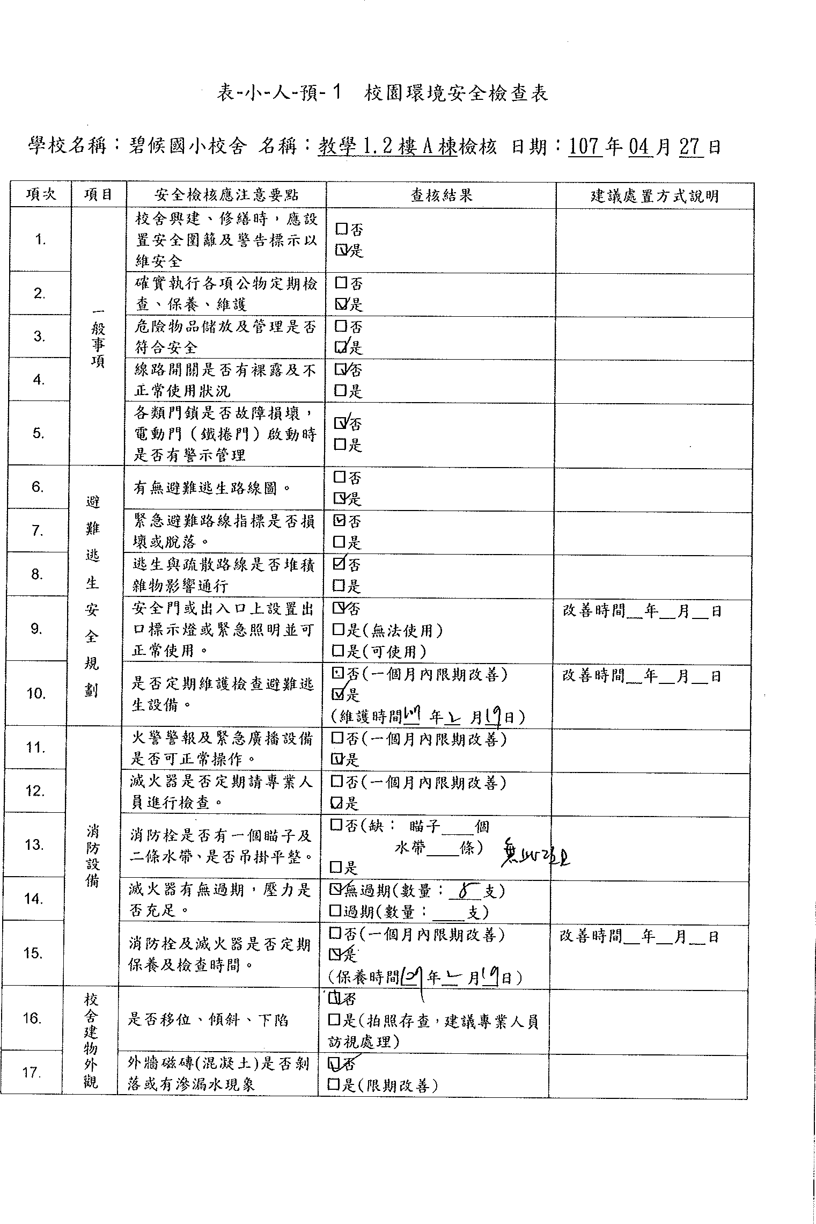
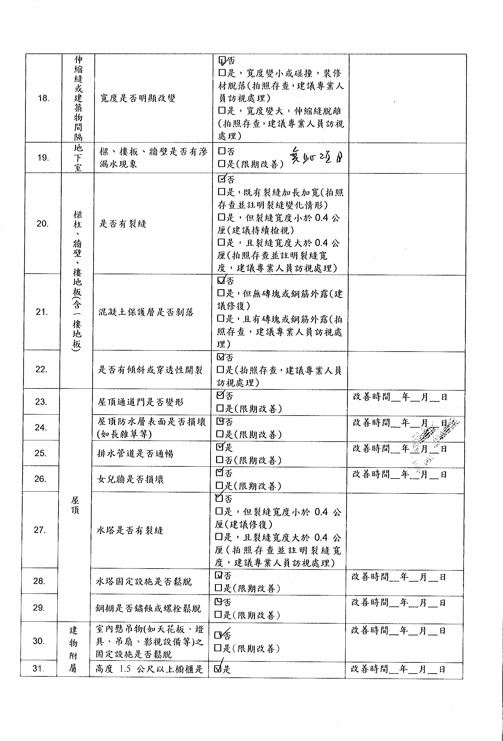

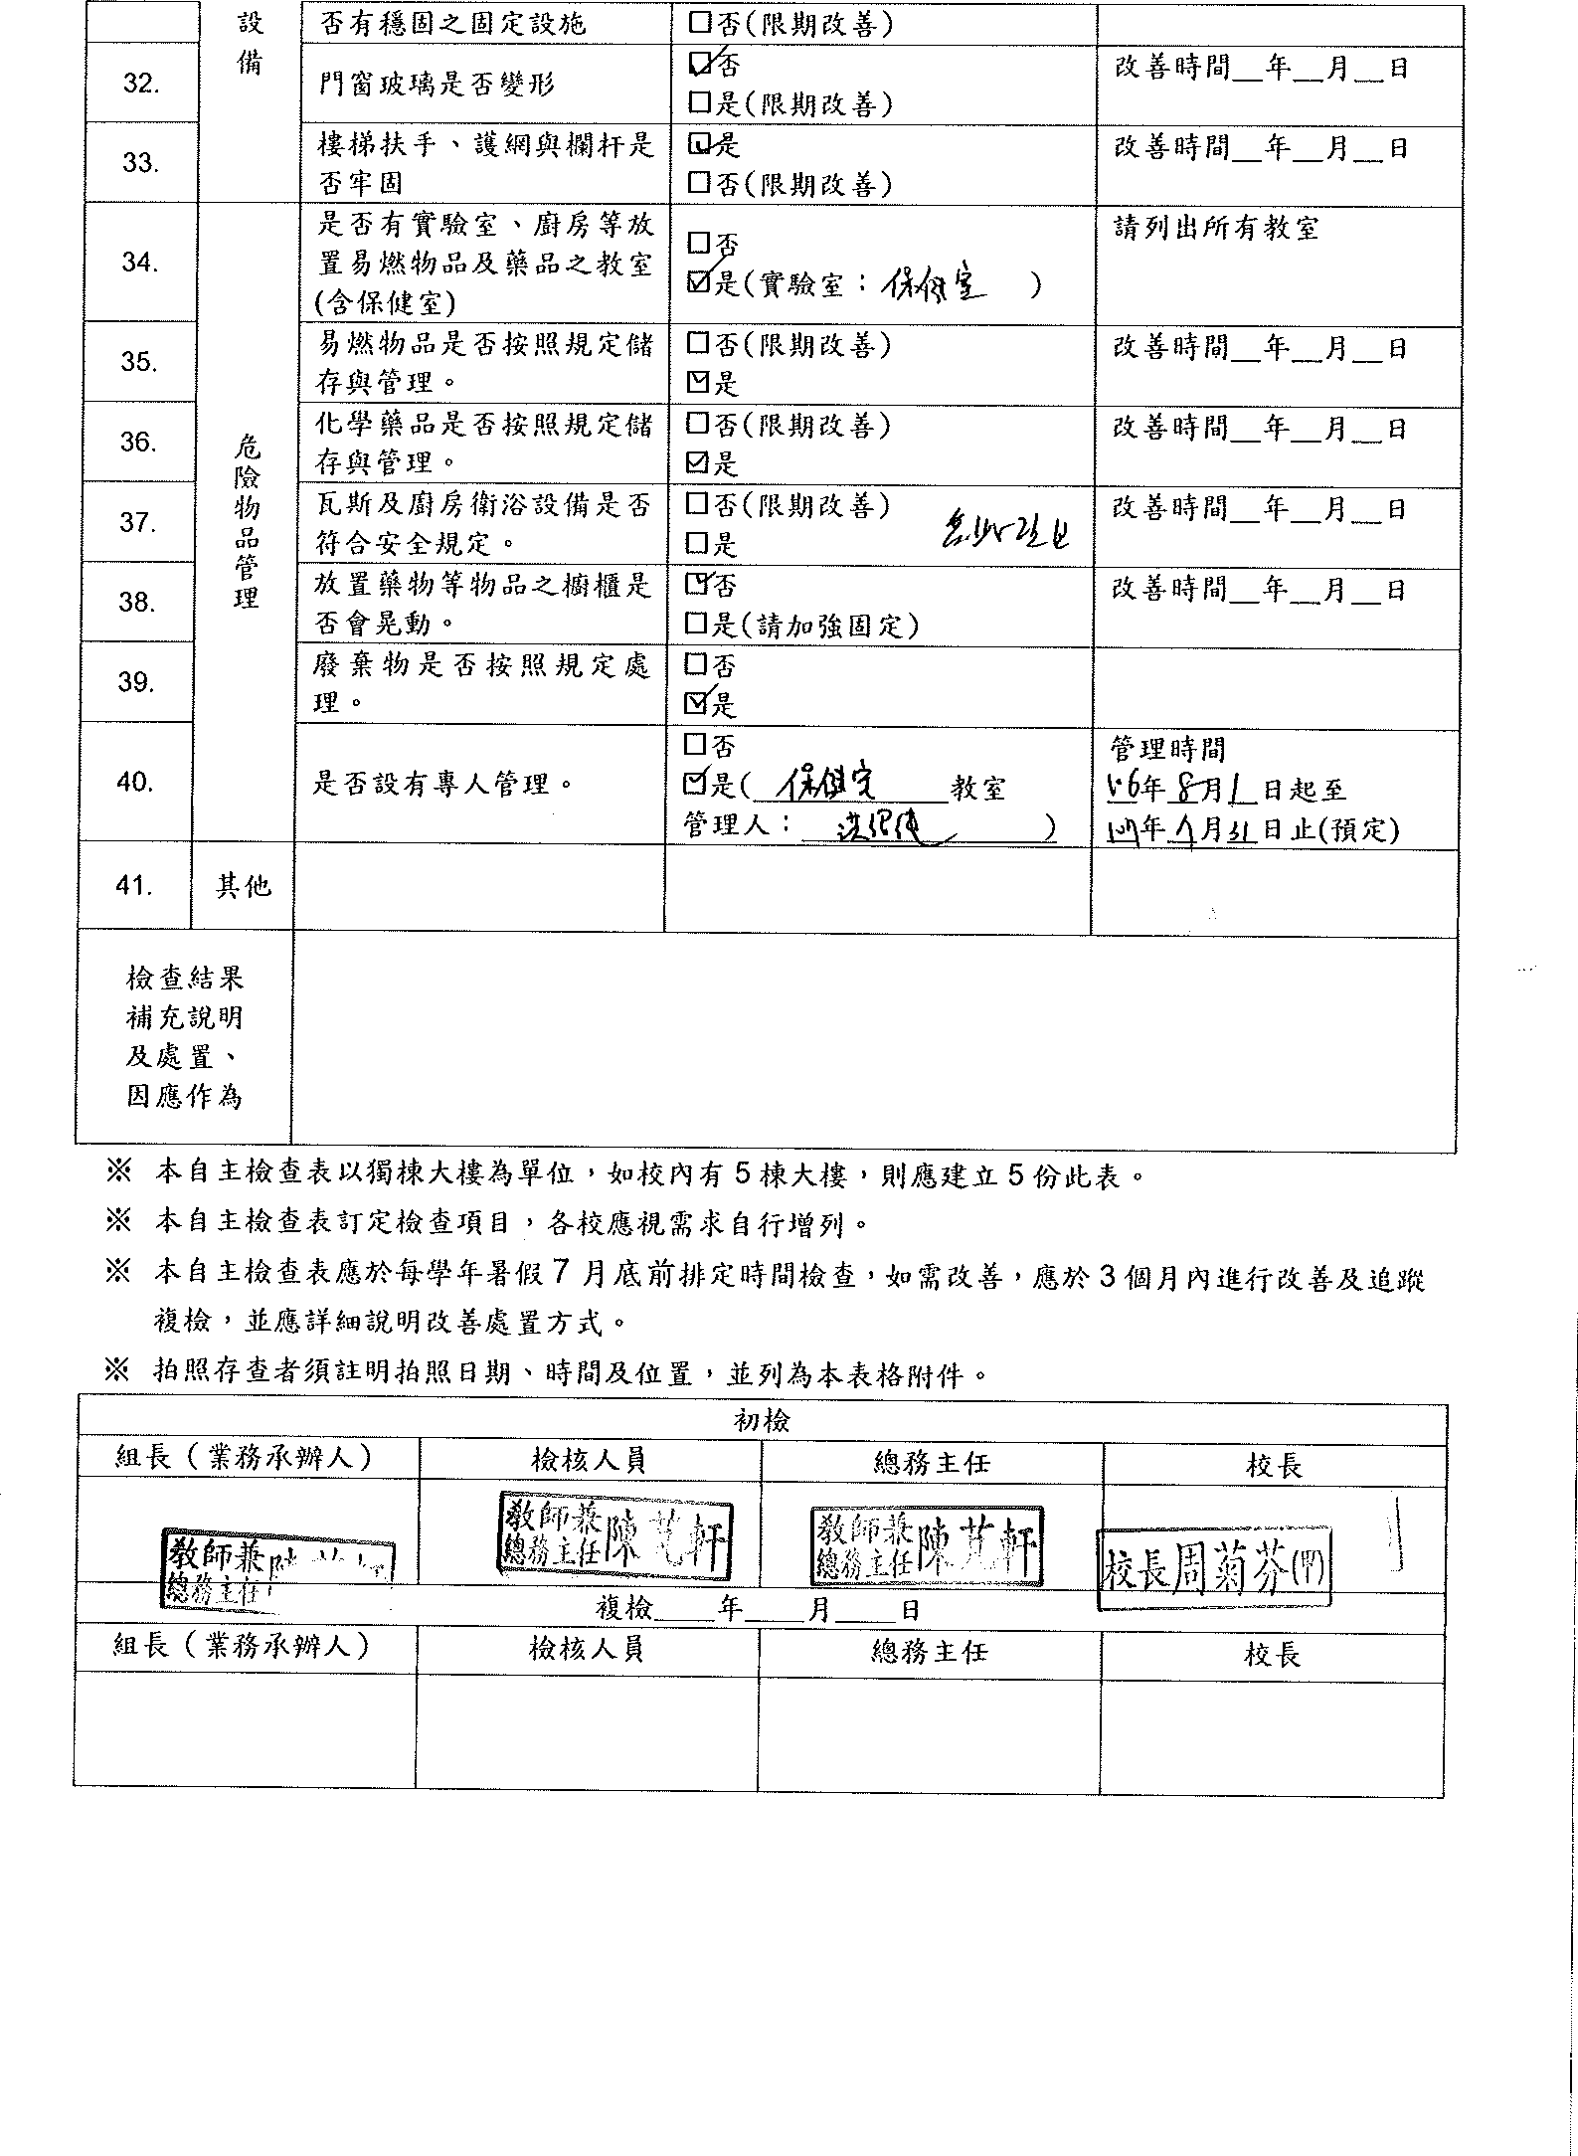

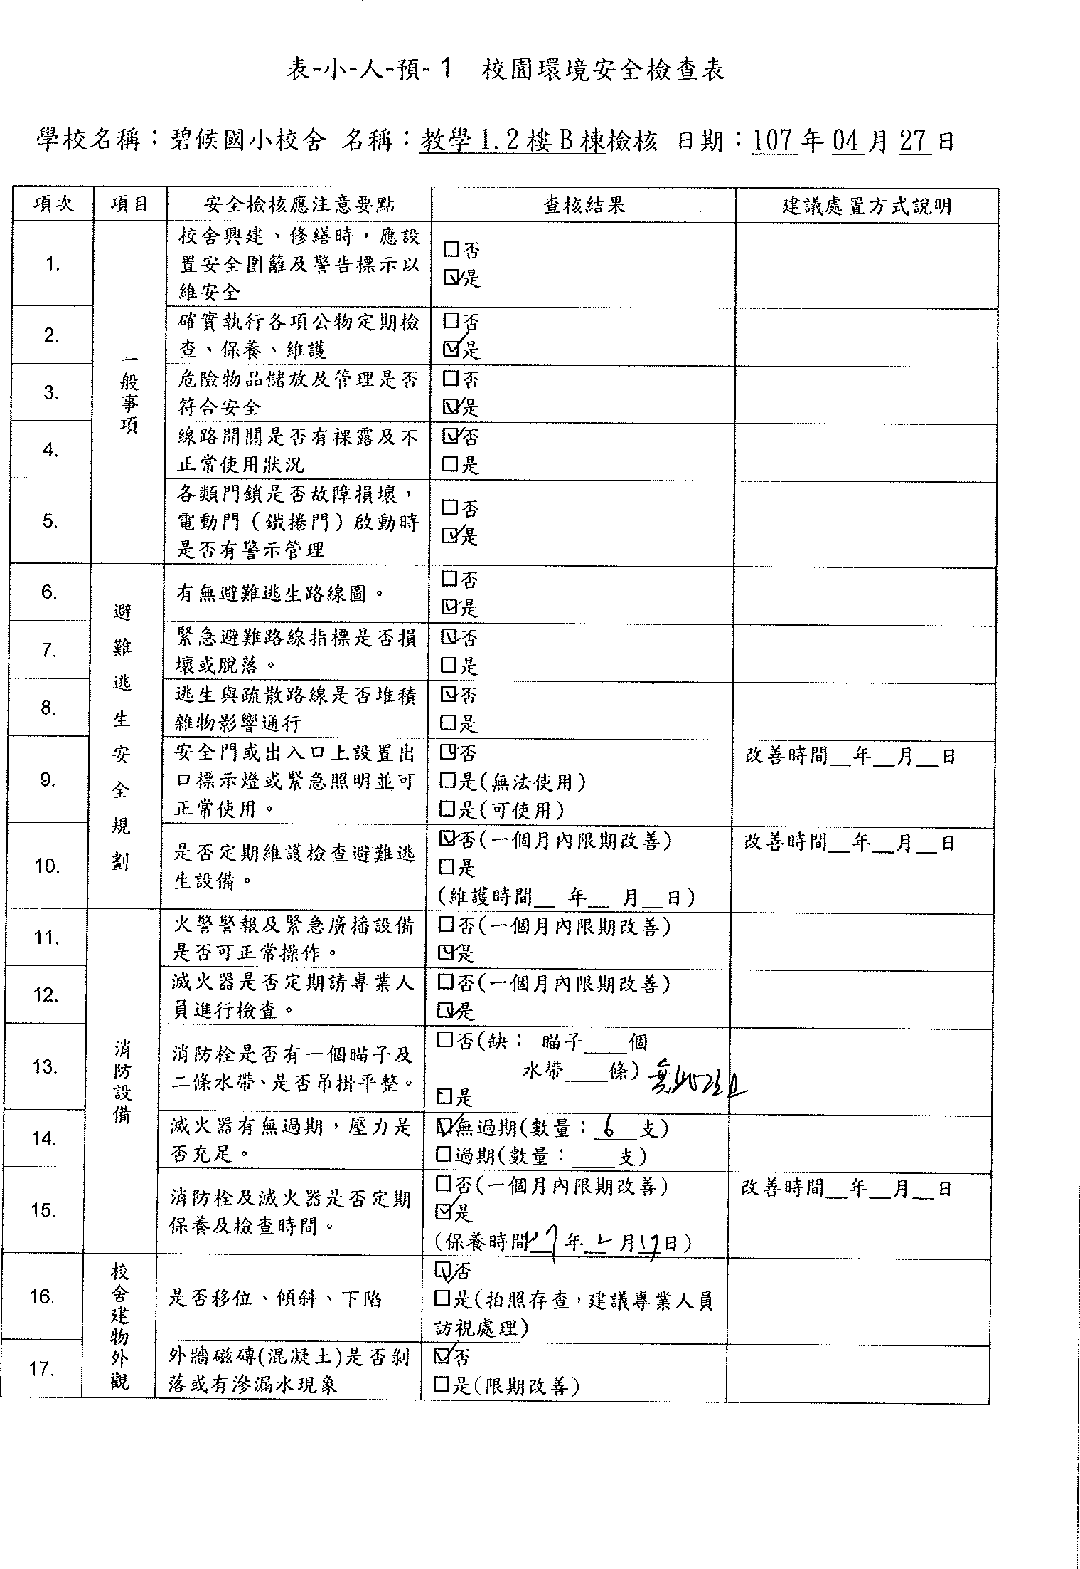

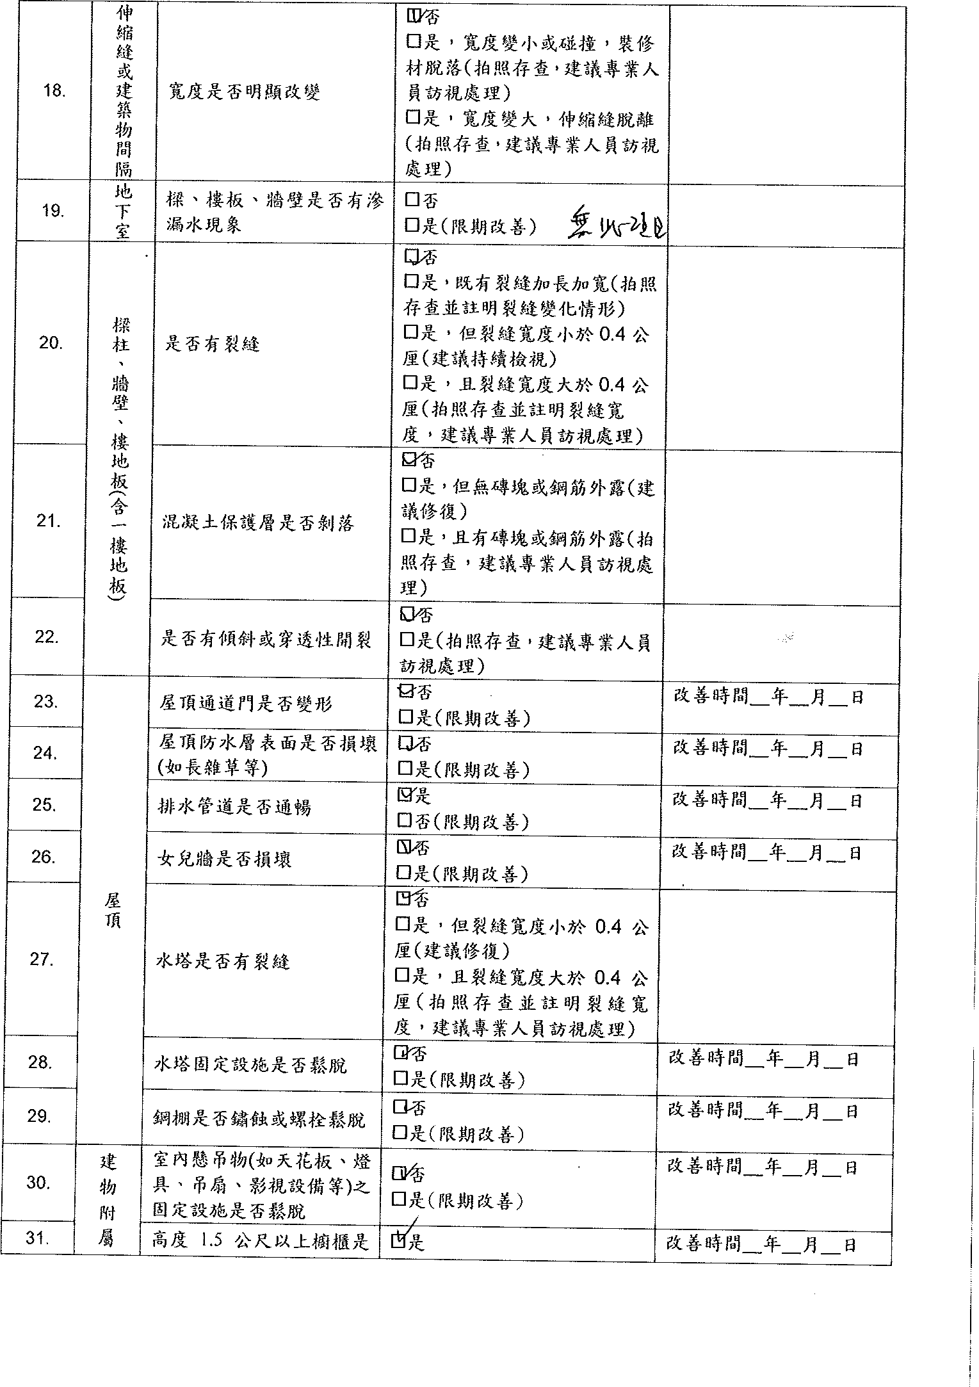
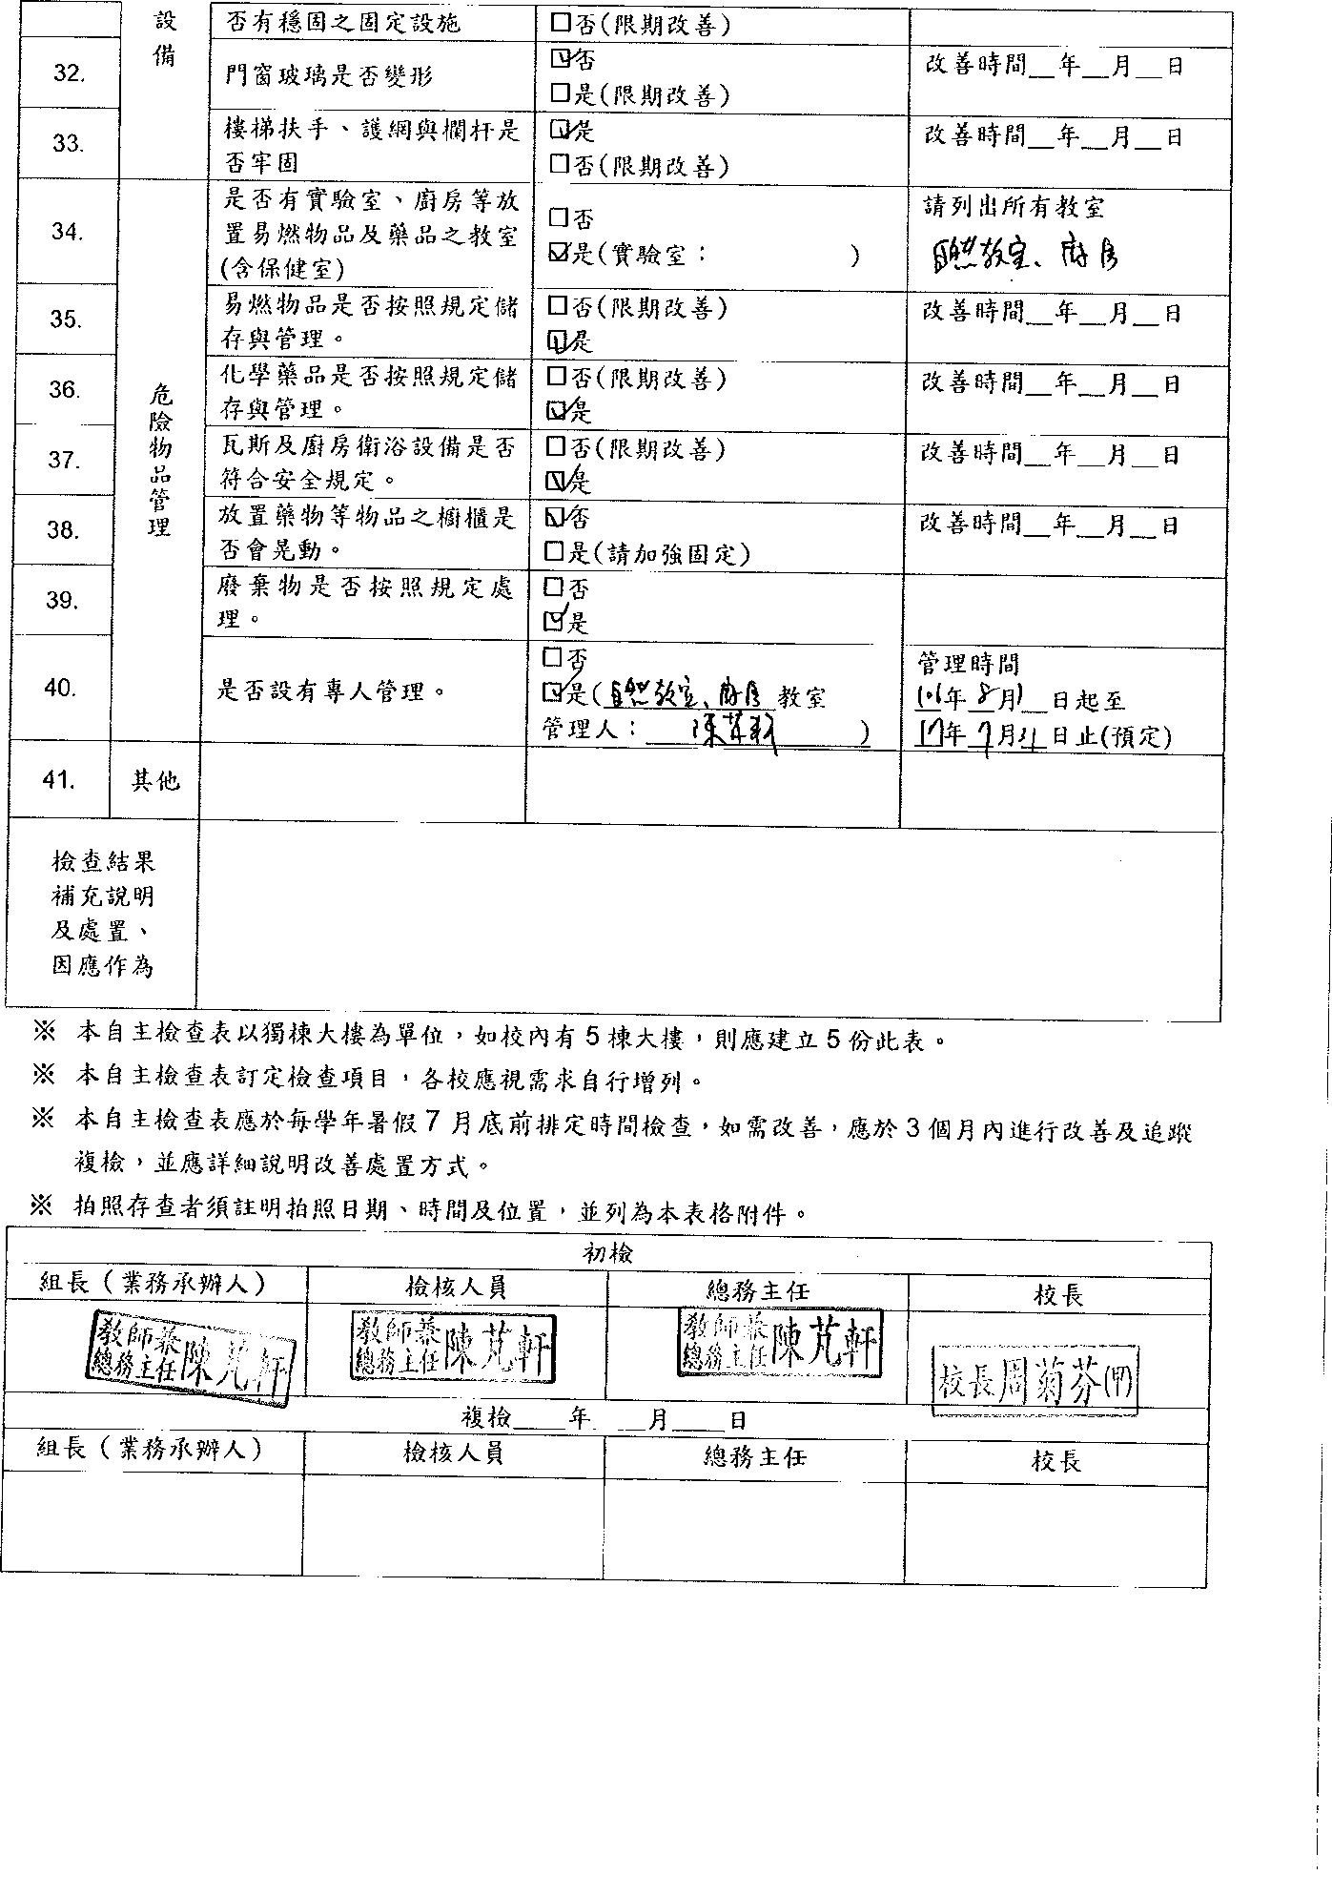
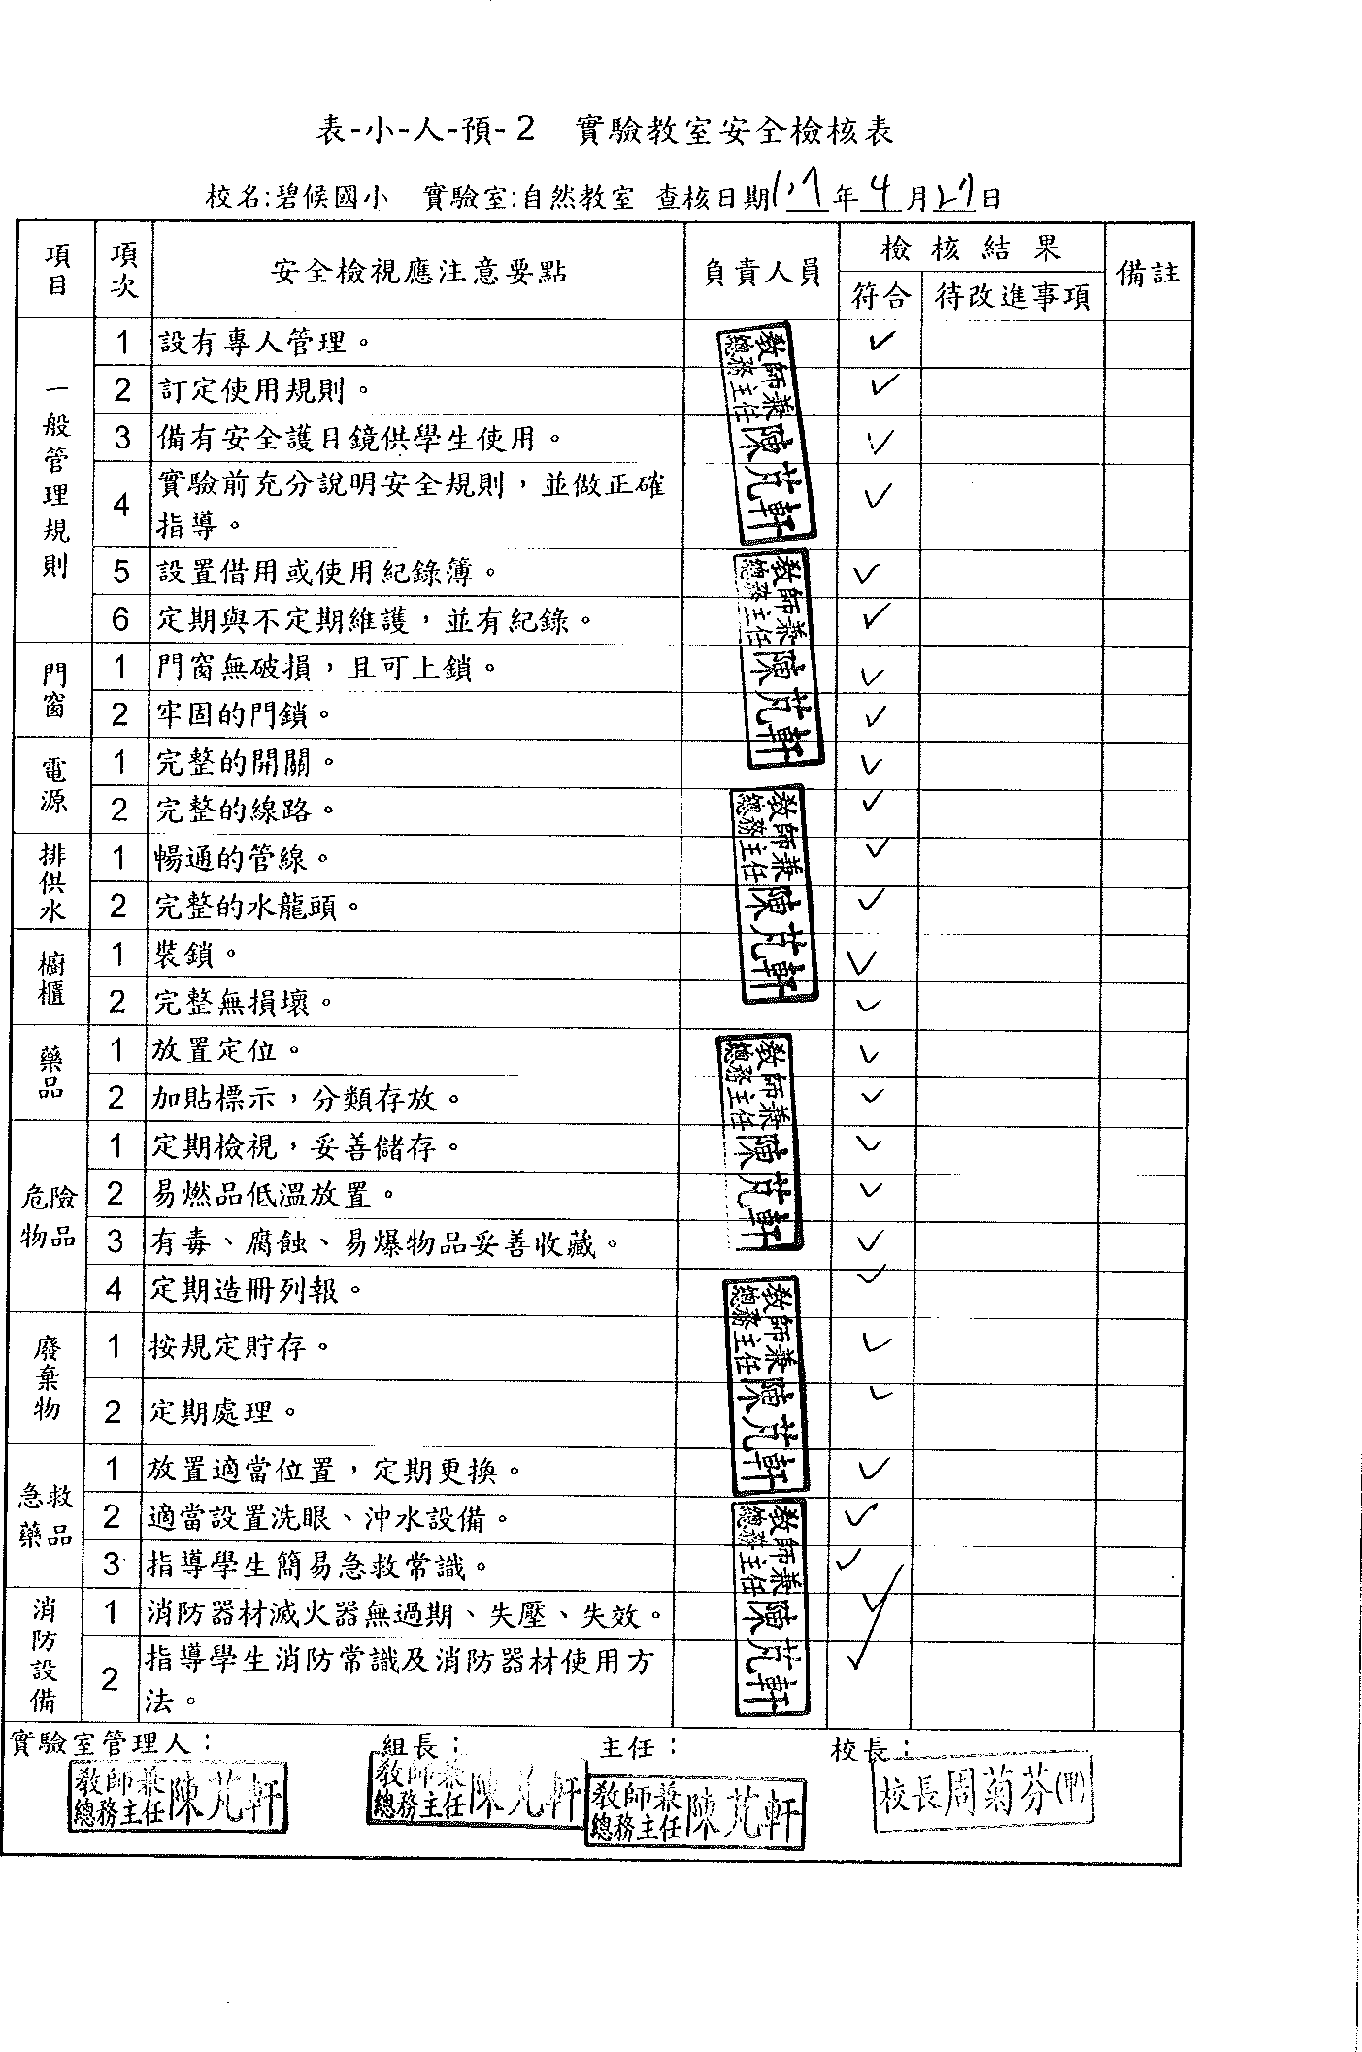

附錄2 演練腳本
宜蘭縣南澳鄉碧候國民小學107年度地震與火災複合式災害防災演練腳本
辦理時間：107年9月21日(五)
時間 | 演練項目 | 內容 | 演練流程對話 | 演練  單位 | 備註 | 地點
09:21  |  09:22 | 事故發  生與覺察 之反應動  作 | 情境模擬:  南澳外海發生芮氏規模6.0，深度10公里之淺層地震，造成南澳地區災情。 | 強震即時警報系統發布:  目前地震發生，請立刻進行就地避難掩護。  (警報系統發布後隨即廣播)  [副指揮官/國瑞主任廣播]現在地震發生，同學請不要驚慌，立刻將防災頭套保護頭部，就近躲避於桌下或桌子旁或柱子邊，千萬不要躲在容易掉落的物品旁。  ※待就地掩護結束。※此時有無線電的人員應立即將無線電打開。 | 全校  師生 | 1.確認警報系統開啟。  2.廣播系統的確認。  3.導師或任課老師戴安  全帽確認學生是否戴  上安全頭套，並遵守  趴下、掩護、穩住的  口訣。 | 教室、  辦公室
09:22  |  09:23 | - 人員疏散及設 備搬運 | 1.地震發生，師生就  地掩護。  2.成立校園災害應  變中心。  3.師生疏散與避難  引導。 | ※模擬震後停電，以「吹哨音」作為疏散訊號。  ※副指揮官/國瑞主任進行吹哨，開始疏散。  ※吹哨音同時，[副指揮官/國瑞主任以大聲公在外面廣播]：各位老師及同學，剛才發生了大地震，請不要慌張，並持續以防災頭套保護頭部。任課老師在確認關閉電源後，帶領同學依地震疏散路線圖以適當方式引導學生，依序安全撤離至學校綜合運動場。請避難引導組協助疏散。  ※吹哨音同時，請避難引導組帶上無線電、哨子及交通指揮棒於樓梯出入口協助學生引領疏散場地及巡視校園災害情形。  ※各組依分工，將應變中心成立所需器材，盡速搬至災害應變中心。  器材搬運分工：  大聲公(國瑞)、急救箱1個(紹純)、氧氣筒1支(玉蘭)、擔架(兆安)、中心立牌1個(伯崴)、滅火器、封鎖線、無線電(啟明) | 指揮官、  副指揮官、通報組、避難引導組暨搶救組 | 1.疏散時導師請將大門  開啟與電源關閉。  2.疏散時導師攜帶防災  包(紅色)  3.各班導師務必在此時  進行全員疏散，並提  醒學生不語、不跑 、  不推  4.確認學生疏散時所使  用的門(離開教室的  動線) | 教室、  臨時  緊急應變中心  、綜合球場
09:23  |  09:27 | 成立與 運作災害 應變中心 | 1.應變中心成立並運作  2.學生人數清查與回報  3.各組狀況回報 | ※指揮官到達應變中心，[指揮官/校長廣播]：因應地震發生，校園災害防救應變中心剛已成立，請各組迅速回報狀況。  [避難引導組/政宏組長回報]：避難引導組回報，報告指揮官，全組應到7人，實到7人，全員到齊。  [指揮官/校長]：收到。  [通報組/啟明主任]：通報組回報，報告指揮官，全組應到3人，實到3人，全員到齊。  [指揮官/校長]：收到。  [搶救組/兆安組長]：搶救組回報，報告指揮官，全組應到4人，實到4人，全員到齊。本組並已備妥消防及搜救器材。  [指揮官/校長]：收到。  [通報組/啟明主任廣播]：請導師清查人數，迅速回報通報組。  〔各班導師回報〕：不用按各班順序，先到者先回報。  幼兒園學生應到30人，實到30人，確認無誤。(宜瑩)  一年級學生應到20人，實到20人，確認無誤。(文浩)  二年級學生應到13人，實到13人，確認無誤。(慧珊)  三年級學生應到17人，實到17人，確認無誤。學生葛耀恩，該生被掉落的燈罩砸中左臂，有流血現象，將帶至救護站進行救護處置，並請通報組打電話叫救助車，以利後續送醫作業。。(健國)  四年級學生應到11人，實到11人，確認無誤。(斯文)  五年級學生應到11人，實到11人，確認無誤。(漢庭)  六年級學生應到14人，實到14人，確認無誤。(俊逸)  ※人數清點請確實逐一清點，並將狀況公布在公告欄。  ※請導師確認學生有無受傷。  ※指揮官俟學生集合至操場，確認安全無虞後，請學生拿下防災頭套。  ※在各導師向通報組回報的同時，各組亦同時進行向指揮官回報。  [副指揮官/國瑞主任回報]：報告指揮官，應變中心相關防救器材正在確認到位，並進行教職員編組清查。  ※副指揮官需做器材及教職員的確認工作。  〔指揮官/校長〕:收到，請盡速確認再回報。  [副指揮官/國瑞主任回報]：副指揮官收到。  [副指揮官/國瑞主任回報]：報告指揮官，應變中心相關防救器材已確認到位，本日教職員工應到16人，全員到齊，已依防災編組執行任務。  〔指揮官/校長〕:收到，請副指揮官做好相關器材確實運作。  [副指揮官/國瑞主任回報]：副指揮官收到。 | 指揮官、  副指揮  官、通報組、避難引導組暨搶救組 | 1.各班導師面對學生並  安撫學生情緒。  2.學生清查動作請確實  與掌握。  3.學生集合後的身體狀  況確認。
09:27  |  09:50 | - 災害發  生-緊急  搜救及校  園災情掌  握 | 1.校園災情掌握與回報 | [指揮官]：呼叫通報組，請通報組/啟明主任迅速回報學生人數狀況。  [通報組/啟明主任回報]：通報組回報，報告指揮官，本日學生應到校人數116名，經疏散避難後清點共116名，確認無誤。  二年忠班尋獲學生葛耀恩，該生被掉落的燈罩砸中左小腿，有流血及嚴重扭傷現象，將帶回救護站進行救護處置，並請通報組打電話叫救助車，以利後續送醫作業。  [指揮官]：收到!  [通報組/啟明主任回報]：通報組報告，已電話通知救護車，因救護車已派至其他部落救護，故由搶救組開車送醫。  [指揮官]:收到，請副指揮官聯絡受傷學生家長，並告知需後送事宜。  [副指揮官/國瑞主任]:報告指揮官，收到。  ※副指揮官電話連絡家長  〔指揮官〕:呼叫搶救組，請搶救組派員協助護送車引導，並確認後送的醫療單位。也請副指揮官與受傷學生家長保持聯繫。  [搶救組/副組長邵純回報]:搶救組收到，並已由本人協助引導，傷者將送往南澳鄉災害應變指揮所。  [副指揮官/國瑞主任回報]:報告指揮官，收到。  ※避難引導組繼續巡視校園。  [副指揮官/國瑞主任廣播]:提醒各班導師利用家庭防災卡、學生緊急連絡人及1991報平安專線等相關資料通知學生家長，讓其了解孩子目前情形。也請各班老師持續安撫學生情緒，只要班上學生有任何情形，都要通知學校及學生家長，並向家長說明學校處理情形，讓家長安心。  [指揮官]請避難引導組建物安全檢查完畢後請回應變中心。  [避難引導組/政宏組長回報]:避難引導組收到  [指揮官]:各組仍依照災害應變編組責任執行救災事宜，  有臨時狀況請隨時回報。也請通報組啟明主任向上回報學校最新狀況。  [通報組/啟明主任]:報告指揮官，立即進行回報。  ※通報組/啟明主任進行通報：[通報組長進行電話通報  ：南澳鄉公所您好，這裡是碧候國小，本校三年級學生於避難時手臂受傷，已進行簡單包紮並後送，學生家長已知悉。校園整體狀況均在掌握中，報告完畢。  教育處長官您好，這裡是碧候國小，本校三年級學生於避難時手臂受傷，已進行簡單包紮並後送，學生家長已知悉。報告完畢。  教育部校安中心您好，這裡是宜蘭縣碧候國小，本校三年級學生於避難時手臂受傷，已進行簡單包紮並後送，學生家長已知悉。報告完畢。[指揮官]:現在演練結束，感謝全校師生認真參與演練，多一次的防災演練就是多一份生命的保障，希望大家能夠熟悉防災技巧，在天災來臨時能做好萬全準備，平安度過。謝謝大家! 也請訪視委員至會議室提供建議! 謝謝! | 指揮官、  副指揮  官、通報組、避難引導組暨搶救組 | 請搶救組與避難引導組使用對講機時，依實際狀況進行回報。  備註:  南澳鄉公所電話:  03-9981915  南澳消防分隊:  03-9981119  宜蘭縣政府電話:  03-9251000  校安中心電話:  02-33437855 | 綜合球場

附錄3 校園災害防救計畫書簽核之掃描檔

